INFORME DE AUDITORÍA GUBERNAMENTAL CON
ENFOQUE INTEGRAL – MODALIDAD REGULAR

FONDO DE DESARROLLO LOCAL DE BOSA - FDLB
PERIODO AUDITADO 2007

PLAN DE AUDITORIA DISTRITAL 2008
FASE I

DESARROLLO LOCAL Y PARTICIPACION CIUDADANA

Bogotá, Mayo de 2008

AUDITORIA INTEGRAL AL FONDO DE DESARROLLO LOCAL DE BOSA FDLB

Contralor de Bogotá Miguel Ángel Moralesrussi Russi

Contralor Auxiliar José Aristides Corredor Sánchez

Director Sectorial Gladys Amalia Russi Gómez

Subdirector de Fiscalización Manuel Alfonso Quiñones Sánchez (e)
Sub. de Participación Ciudadana Deledda Páez Vega
Analista Sectorial Armando Rodríguez Ángel

Equipo de Auditoria Leonel Mauricio Peña Solano
Jefe de Unidad Local
Gabriel Mena Ortiz
Saúl Fonseca García
Adriana Rodríguez Botero

CONTENIDO

Página

- DICTAMEN DE AUDITORIA GUBERNAMENTAL CON ENFOQUE 4
INTEGRAL

- Concepto Sobre la Gestión y Resultados, incluyendo concepto sobre
- la calidad y eficiencia del SCI.
- Opinión de los Estados Contables.
- Fenecimiento.
- Párrafo sobre Plan de Mejoramiento.

2. ANALISIS SECTORIAL: Resultados de los Objetivos Subsectoriales. 10

- RESULTADOS DE LA AUDITORIA 19
  - Seguimiento al Plan de Mejoramiento. 19
  - Evaluación al Sistema de Control Interno. 24
  - Evaluación Estados Contables 38
  - Evaluación al Presupuesto 46
  - Evaluación de Gestión y Resultados 50
    - Evaluación al Plan de Desarrollo 50
    - Balance Social 56
  - Evaluación Gestión ambiental 63
  - Evaluación a la Contratación 77
  - Acciones Ciudadanas 121

4. ANEXO: Cuadro de hallazgos detectados y comunicados 134

1. DICTAMEN DE AUDITORIA GUBERNAMENTAL CON ENFOQUE INTEGRAL MODALIDAD REGULAR

Doctor
Juan Carlos Castellanos Puentes
Alcalde Local de Bosa
Ciudad

La Contraloría de Bogotá, con fundamento en los artículos 267 y 272 de la Constitución Política y el Decreto 1421 de 1993, practicó Auditoria Gubernamental con Enfoque Integral Modalidad Regular al Fondo de Desarrollo Local de Bosa a través de la evaluación de los principios de economía, eficiencia, eficacia y equidad con que administró los recursos puesto a su disposición y los resultados de su gestión, el examen de Balance General a 31 de diciembre de 2007, y el Estado de Actividad Financiera, Económica y Social por el período comprendido entre el 1 de enero y el 31 de diciembre de 2007; la comprobación de que las operaciones financieras, administrativas y económicas se realizaron conforme a las normas legales, estatutarias y de procedimientos aplicables, la evaluación y análisis de la ejecución de los planes y programas de gestión ambiental y de los recursos naturales y la evaluación al Sistema de Control Interno.

Es responsabilidad de la administración el contenido de la información suministrada y analizada por la Contraloría de Bogotá. La responsabilidad de la Contraloría de Bogotá consiste en producir un informe integral que contenga el concepto sobre la Gestión adelantada por la administración de la entidad, que incluya pronunciamientos sobre el acatamiento de las disposiciones legales, la calidad y eficiencia del Sistema de Control Interno y la opinión sobre la razonabilidad de los Estados Contables.

El informe contiene aspectos administrativos, financieros y legales que una vez detectados como deficiencia por el equipo de auditoria, fueron corregidos (o serán corregidos) por la administración, lo cual contribuye al mejoramiento continuó de la organización y por consiguiente en la eficiente y efectiva producción y/o prestación de bienes y/o servicios en beneficio de la ciudadanía, fin último del control.

La evaluación se llevó a cabo de acuerdo con las normas de Auditoria Gubernamentales compatibles con las de General Aceptación, así como las políticas y procedimientos de auditoria establecidos por la Contraloría de Bogotá; por lo tanto, requirió acorde con ellas, de planeación y ejecución del trabajo de manera que el examen proporcione una base razonable para fundamentar los conceptos y la opinión expresada en el informe integral. El control incluyó el análisis, sobre la base de pruebas selectivas, de las evidencias y documentos que soportan la gestión del Fondo de Desarrollo Local de Bosa y el cumplimiento de las disposiciones legales, así como la adecuada implementación y funcionamiento del Sistema de Control Interno.

1.1. Concepto sobre Gestión y los Resultados

Analizada la gestión en forma integral a través de la evaluación de la gestión adelantada por el FDLB durante la vigencia 2007, se estableció que fue ineficiente y poco eficaz en el uso de los recursos asignados, incidiendo en la baja ejecución física de los proyectos de inversión y por ende incumplimiento de metas planteadas en el Plan de Desarrollo Local 2005-2008 “Bosa incluyente y solidaria”.

Como resultado de la evaluación del sistema de control interno, se otorgó una calificación de 3.39 y se evidenció que el FDLB, frente a los resultados obtenidos en la evaluación de esta vigencia, sigue presentando dificultades en la aplicación y seguimiento del sistema, por parte de los ejecutores de los procedimientos, evidenciando deficiencias particularmente en la fase de “Documentación”, donde se presenta un nivel de riesgo alto en el componente memoria institucional y en la fase de retroalimentación, donde se presentan dificultades para operacionalizar el componente Comité de Coordinación del Sistema de Control Interno.

Estas deficiencias podrían conducir a que la entidad por permitir las irregularidades en el manejo de la documentación, particularmente de los expedientes contractuales, donde se presenta desactualización en los mismos, por no ejercer control sobre su préstamo y porque además falta de foliación en algunos de ellos, en la oficina asesora jurídica del FDL B principalmente; todo esto de no tomarse las medidas adecuadas puede conducir a que no se garantice un nivel de confianza adecuado en la gestión de los recursos públicos y el cumplimiento de los principios de economía, eficiencia y eficacia.

A la fecha de presentación del presente informe y efectuado el seguimiento al Plan de Mejoramiento suscrito por el representante legal del FDLB producto de la auditoria regular practicada para evaluar la gestión de la vigencia, con el propósito de realizar acciones encaminadas a subsanar, corregir o prevenir las situaciones detectadas en la Auditoria Gubernamental con Enfoque Integral de la vigencia fiscal 2007. En el desarrollo de la auditoria se estableció un rango de cumplimiento de 11.0 para un porcentaje de cumplimiento del 92.0% que indica cumplimiento parcial del Plan de Mejoramiento.

Analizada la contratación, con corte a 31 de diciembre de 2007, se evidencia la suscripción por parte del Fondo de 73 contratos por valor de $1.398 millones, con la ejecución presupuestal del 98.90%

Para el caso de las UEL ejecutaron 36 proyectos por valor de $ 22.951.4 millones mostrando una baja ejecución de los proyectos, evidenciando la falta de resultados por parte de la Administración local y la ineficiente gestión de las UEL durante la vigencia, por la falta de un eficiente control, seguimiento y evaluación de los proyectos; afectando directamente a la comunidad al no recibir los beneficios sociales esperados para el mejor bienestar y calidad de vida de la comunidad de la localidad.

Por otra parte, se encontró baja gestión en los proyectos inscritos en el Plan de Desarrollo es decir su ejecución física se verá mucho tiempo después de identificadas las necesidades, debido a la improvisación y afán por comprometer los recursos que no necesariamente consultan la oportunidad para resolver los problemas identificados por la comunidad, situación preocupante y que afecta considerablemente la gestión del FDLB por cuanto la comunidad local no esta recibiendo en forma oportuna ni en tiempo real los beneficios, ni esta contribuyendo a mejorar la calidad de vida de los que habitan esta localidad.

De igual forma, no se evidencia un avance significativo en las metas, ya que la gran mayoría de contratos se suscribieron al finalizar la vigencia y tan sólo se encuentran en elaboración del acta de inicio, lo que refleja debilidades en la planeación, formulación y ejecución de los diferentes proyectos que conformaron el PDL para esta vigencia.

En materia contractual encuentra esta Contraloría que el incumplimiento en algunos requisitos de forma y de fondo en la suscripción, ejecución, supervisión, terminación y liquidación de los convenios y contratos, como la omisión del pago de los aportes parafiscales de los trabajadores vinculados para el cumplimiento de los objetos contratados, la suscripción de pólizas que no protegen al FDLB ante el incumplimiento de los contratistas subcontratados, la subcontratación de la totalidad del objeto contratado con organizaciones no habilitadas para ello, sin el lleno de la totalidad de los requisitos; además, en todo este proceso se evidencia demora en la suscripción de las actas de iniciación de los convenios y contrato, lo que indica que hubo improvisación y falta de oportunidad en el logro de los propósitos que animaron los proyectos.

De la misma forma, producto de un derecho de petición se realizó la evaluación al convenio Interadministrativo No. 02 de 2006, se presenta daño en el patrimonio público por la suma de $344.456.929 en cabeza de la Gerente del Hospital Pablo VI de Bosa que incluye la no evidencia de la ejecución de contratos y el pago total de los mismos sin soportes de ejecución y sustentados para su pago en informes de la interventoría de la Universidad Militar, la suscripción, ejecución y pago de un contrato fuera de los fines y objetos contractuales del convenio 002 de 2006, la no entrega de kits de manera oportuna y eficaz, y por $81.757.982 al FDLB relacionado con la interventoría de la Universidad Militar, para un total de $426.214.911, fuera de la responsabilidad penal que se pueda derivar del mismo hecho, configurándose como un hallazgo administrativo con incidencia penal, fiscal y disciplinaria.

Igualmente se observó que desde el año 2005 se suscribió convenio 01 con el Jardín Botánico evidenciándose el incumplimiento de su objeto contractual por lo que la administración procederá a la liquidación unilateral del mismo, aspecto que se configuró como hallazgo administrativo con incidencia disciplinaria

Se observa adicionalmente en la evaluación realizada, la no terminación de convenios con un evidente incumplimiento al objeto contratado, la falta de interventoría en algunos de ellos y la costumbre de suspenderlos o prorrogarlos a voluntad para aplazar su liquidación.

Con respecto a la gestión ambiental se destaca el mejoramiento de la misma y el impacto positivo en la recuperación de los recursos naturales de la localidad, no obstante lo anterior, se evidencia que la demora en la contratación del personal idóneo para dar continuidad a esta gestión se interrumpe, poniendo en riesgo la gestión de la mesa ambiental, la CAL, el PIGA y el SIAC. De otra parte, se incumple lo normado en el Código de Policía y las directrices internas en materia de prohibición de consumo de cigarrillo dentro de las instalaciones de la Alcaldía Local.

Las situaciones presentadas en los párrafos anteriores no inciden de manera significativa en los resultados de la administración, lo que nos permite conceptuar que la gestión adelantada por el Fondo, acata salvo lo dispuesto en dichos párrafos las disposiciones que regulan sus hechos y operaciones, cuenta con un aceptable Sistema de Control Interno así como en la adquisición y uso de los recursos también se observó aceptables criterios de economía, eficiencia y equidad. Así mismo cumplió en un porcentaje promedio con las metas y objetivos propuestos; por consiguiente se presenta un concepto de gestión favorable con observaciones a las operaciones adelantadas por el FDLB durante la vigencia estudiada.

Opinión sobre los estados contables

Analizada la información suministrada por el FDL B a diciembre 31 de 2007, y una vez realizados los cruces del Balance General con el libro Mayor, se observa que en la cuenta 1420 Avances y Anticipos Entregados, se evidencia pagos a contratistas anticipo pendientes de legalizar por la suma de $ 1.168 millones, con antigüedad mas de 6 meses, en el cual la fecha de terminación del contrato o convenio ya están vencido, sin que la entidad haya efectuado gestión efectiva para legalizarlo.

Evaluada la cuenta 1475 deuda de difícil recaudo, a diciembre 31 de 2007 presenta un saldo de $115.0 millones, analizado esta cuenta se evidencia que contiene saldo de pago de anticipo a contratista desde la vigencia de 1996, sin legalizar y multa impuestas sin cobrar que datan des de hace más de 10 años.

Se evidencia que los valores mencionado, se encuentra con demanda de pago en la Fiscalia General de la Nación, sin embargo se observa que a la fecha no se recuperado estos dineros, presentado incertidumbre por el grado de incobrabilidad, pérdida o riesgo por la eventual insolvencia del deudor. (A esta cuenta se le debe someter a un constante seguimiento y control)

Cuenta 1655 maquinaria y equipo, se evidencia que al realizar cruce con el inventario físico tomado a diciembre 31 de 2007, con el área de contabilidad, se observa que en el listado de inventario físico con corte a diciembre 31 de 2007 no aparecen registrados los elementos que se encuentra en la subcuenta 16501 Brilladora Industrial valor $2.6millones y Rack tipo gabinete de 1.50 mts. Valor $1.4 millones. Valores que hacen que este rubro presente incertidumbre.

Cuenta 1675 equipo de transporte, tracción y elevación sub.-cuenta 167502 Campero chevrolet Samurai-blanco M/97 valor $27.4 millones, no aparece registrado en listado del inventario físico con corte a diciembre 31 de 2007. Valor que hacen que este rubro presente incertidumbre.

Evaluadas las actividades mínimas que deben realizar los responsables de la información financiera, económica y social del FDLB, se evidencian las debilidades del Sistema de Control Interno Contable, considerándose en un nivel de mediano riesgo, al presentar deficiencias de tipo Operativo y/o Administrativo que inciden en el normal desarrollo del proceso Contable afectando la razonabilidad de las cifras.

En nuestra opinión, excepto por lo expresado en los párrafos precedentes, los Estados Contables del Fondo de Desarrollo Local de Bosa, presentan razonablemente la situación financiera, en sus aspectos más significativos por el año terminado el 31 de diciembre de 2007, de conformidad con las normas de contabilidad generalmente aceptadas, prescritas por la Contaduría General de la Nación.

Consolidación de Hallazgos

En desarrollo de la presente auditoría tal como se detalla en el Anexo No. 4 se establecieron 30 presuntos hallazgos administrativos, dos (2) corresponden a hallazgos con alcance disciplinario, uno (1) con alcance penal y uno (1) con alcance fiscal, los cuales serían traslados a la Personería de Bogotá y Fiscalía General de la Nación y a la Dirección de Responsabilidad Fiscal de la Contraloria Distrital, respectivamente.

Concepto sobre fenecimiento.

Por el concepto favorable con observaciones emitido en cuanto a la gestión realizada, el cumplimiento de la normatividad, la calidad y eficiencia de Control Interno y la opinión expresada sobre la razonabilidad de los estados contables, la cuenta rendida por la entidad, correspondiente a la vigencia 2007 se fenece.

A fin de lograr que la labor de la auditoria conduzca a que se emprendan actividades de mejoramiento de la gestión pública, la entidad debe diseñar un plan de mejoramiento que permita solucionar las deficiencias puntualizadas, en el menor tiempo posible, documento que debe ser remitido a la Contraloría de Bogotá, dentro de los quince días siguientes al recibo del presente informe.

El plan de mejoramiento debe detallar las medidas que se tomarán respecto de cada uno de los hallazgos identificados, cronograma en que implementarán los correctivos, responsables de efectuarlos y del seguimiento a su ejecución.

Bogotá D.C. Mayo de 2008

GLADYS AMALIA RUSSI GÓMEZ
Director Técnico Sectorial Desarrollo Local y Participación Ciudadana

2. ANALISIS SECTORIAL

2.1. ASPECTOS GENERALES

EFECTOS DE LA REFORMA ADMINISTRATIVA EN EL PROCESO DE DESCENTRALIZACIÓN LOCAL DE BOGOTÁ

1. El concepto de descentralización

El concepto de descentralización ha tenido diversas connotaciones y cuenta con diversas definiciones. Para efectos del presente informe tomaremos aquí la definición dada por Libardo Rodríguez para quien la descentralización administrativa es “la facultad que se otorga a las entidades públicas diferentes del Estado para gobernarse por sí mismas, mediante la radicación de funciones en sus manos para que las ejerzan autónomamente”.

Tenemos entonces que la descentralización implica dos aspectos importantes: en primer lugar existe un traslado de funciones o asuntos de una autoridad pública a otra para que ésta la ejerza en forma autónoma, y en segundo término la posibilidad que el ente hacia el cual se trasladan tales funciones, tenga la capacidad jurídica, financiera y administrativa para ejercerlas. Este concepto ha sido legalmente aceptado en nuestra jurisprudencia, a tal punto que la Honorable Corte Constitucional, estableció:

“… la descentralización tiene un sentido genérico que designa el proceso por cuya virtud se trasladan asuntos de variada índole –fiscal, económica o industrial-, de la capital del Estado a las entidades seccionales o locales, y una acepción técnica de conformidad con la cual, en procura de una mayor eficiencia en el manejo de los asuntos públicos, se trasladan competencias de carácter administrativo a las autoridades seccionales que gozan de un determinado margen de acción para la toma de decisiones”.

Con base en lo anterior, podemos afirmar que para que exista descentralización deben de cumplirse ciertos requisitos o elementos de carácter legal y técnico que se citan en seguida:

- La existencia de una persona jurídica capaz de contraer obligaciones y de ejercer derechos.
- Existencia de necesidades locales o asuntos que requieran una administración especial que justifique la figura de la descentralización.
- Existencia de autoridades propias y autónomas encargadas de administrar la personalidad jurídica.
- Existencia de autonomía presupuestal, patrimonial y financiera que le permita administrar en forma independiente los bienes, procurarse sus propios ingresos y decidir la forma en que estos serán empleados.
- Existencia de un control gubernamental que coordine las políticas, planes y programas del Estado.

La descentralización territorial es el otorgamiento de competencias o funciones administrativas por parte de una autoridad, en este caso el Alcalde Mayor, a autoridades locales, para que las ejerzan en su nombre y bajo su responsabilidad, de forma autónoma. Esta clase de descentralización presenta algunas características.

Además de los requisitos básicos señalados anteriormente como elementos fundamentales de la descentralización, el tratadista Libardo Rodríguez, ha introducido otros elementos que caracterizan la existencia de la descentralización territorial:

1. Necesidades locales: la entidad descentralizada debe atender las necesidades propias de la comunidad residente en el territorio en el cual ejerce competencia, con la finalidad de tener un conocimiento directo e inmediato de los problemas que aquejan a la población. Por ejemplo el mantenimiento de las vías, educación y salud.

2. Personería jurídica: La entidad descentralizada debe ser sujeto de derechos y obligaciones.

3. Autonomía patrimonial: La entidad debe contar con un patrimonio propio y administrado en forma independiente.

4. Autonomía financiera: Para garantizar su autonomía la entidad territorial debe procurarse sus propios ingresos y decidir la forma de emplearlos.

5. Autogestión administrativa: el ente debe tener la potestad de organizarse internamente de manera autónoma.

6. Autoridades locales: son autoridades propias elegidas normalmente por elección popular.

7. Control de tutela: La autoridad central debe ejercer control sobre las autoridades locales con el fin de evitar desviaciones o extralimitaciones en el ejercicio de las competencias y unificar la política nacional.

2. Antecedentes de la descentralizacion en Bogotá

La autonomía administrativa de la Capital del país tiene sus orígenes por el año de 1945 cuando por Acto Legislativo No 1 de ese año, se modificó la Constitución Política de 1886 y se ordenó que Bogotá se organizara como un Distrito Especial, sin sujeción al régimen municipal ordinario. A través del Decreto 3640 de 1954, se confirmó a Bogotá como capital de la República separada del Departamento de Cundinamarca y se ordenó que el Alcalde fuera nombrado directamente por el Presidente de la República.

En este mismo año y mediante el Acuerdo Distrital No 11, se organizaron las denominadas alcaldías menores, a través de las cuales se pretendía facilitar la administración de la Ciudad.

Así mismo, mediante el Acto Legislativo No 1 de 1968, se modificó el artículo 196 de la Constitución Política ordenando que los Concejos pudieran crear Juntas Administradoras Locales por sectores del territorio municipal, asignándoles a las mismas algunas de sus funciones y señalando la organización dentro de los límites de la Ley, situación que nunca se reglamentó.

Más adelante, en la reforma Constitucional de 1968, se expidió el Decreto 3133 de ese año que instituyó a Bogotá como capital de la República y del Departamento de Cundinamarca, confirmando su carácter de Distrito Especial, excluyéndolo del régimen municipal ordinario.

A partir de 1972 (Acuerdo 26 de ese año), la Capital se organizó estructuralmente con Secretarias de Despacho, Departamentos Administrativos, Junta Asesora y de Contratos, Junta de Planeación Distrital, alcaldías menores, Institutos Descentralizados y Sociedades de Economía Mixta. Así mismo, se dividió el territorio en 16 circuitos llamados alcaldías menores, al frente de las cuales existió un Alcalde Menor que actuaba como agente del Gobierno, jefe de la administración seccional con dependencia del Secretario de Gobierno.

Adicionalmente se creó una junta de coordinación administrativa integrada por el Alcalde Mayor o su delegado, los secretarios y los directores de departamento administrativo. Esta organización funcionó hasta 1977, año en el cual se expide el Acuerdo 8 de ese año, que reorganizó las alcaldías menores y se crearon dos (2) zonas más. Con los acuerdos 14 de 1983 y 9 de 1986, se crearon las dos zonas restantes para completar un total de 20.

En 1986 el Congreso Nacional dictó el Estatuto Básico de la Administración Municipal (Ley 11 de 1986), en el cual se ordena la participación comunitaria en los asuntos locales de los municipios y se organizan las Juntas Administradoras Locales; así mismo se conceden facultades extraordinarias al ejecutivo para codificar las disposiciones relacionadas con el funcionamiento de la administración municipal. Al amparo de tales facultades el ejecutivo expidió el Decreto 1333 de 1986 ó Código de Régimen Municipal. Posteriormente se expidió el Acto Legislativo No 1 de ese año, que ordenó la elección popular de los alcaldes municipales, en el cual se mantiene el régimen de Bogotá D.E.

Con la expedición de la Constitución de 1991, se cambia en forma profunda la concepción del Estado al ordenar en el artículo 1° que “Colombia se organizaría como un Estado Social de Derecho, organizado en forma de República unitaria, descentralizada, con autonomía de sus entidades territoriales, democrática, pluralista y participativa”. Adicionalmente la Carta Política estableció como uno de los fines esenciales del Estado el de facilitar la participación de los ciudadanos en las decisiones que afectan a la comunidad, al consagrar en el artículo 40 que “Todo ciudadano tiene derecho a participar en la conformación, ejercicio y control del poder político.”

En armonía con estos preceptos, el artículo 322 de la Carta reafirma la calidad de Capital de la República que tiene Bogotá y la organiza como Distrito Capital estableciendo que “su régimen político, fiscal y administrativo será el que determine la Constitución, las leyes especiales que para el efecto se dicten y las disposiciones vigentes para los municipios.

Con base en las normas generales que establezca la ley, el Concejo a iniciativa del Alcalde, dividirá el territorio distrital en localidades, de acuerdo con las características sociales de sus habitantes, y hará el correspondiente reparto de competencias y funciones administrativas.

A las autoridades distritales corresponderá garantizar el desarrollo armónico e integrado de la ciudad y la eficiente prestación de los servicios a cargo del distrito, a las locales, la gestión de los asuntos propios de su territorio.”

La Carta Política de 1991, señaló además en el artículo 323 que en cada una de las localidades existirá una junta administradora, integrada por mínimo seis ediles, según lo determine el Concejo Distrital, atendiendo a la población respectiva, los cuales se elegirán en forma directa por la ciudadanía para periodos de tres (3) años y que la designación de los alcaldes locales se efectuará por parte del Alcalde Mayor de ternas enviadas por la Junta Administradora Local.

En cuanto al régimen fiscal de las localidades, el artículo 324 superior establece que “las Juntas Administradoras Locales distribuirán y apropiarán las partidas globales que en el presupuesto anual del distrito se asignen a las localidades teniendo en cuenta las necesidades insatisfechas de su población.”

En síntesis, la descentralización territorial del Distrito corresponde a un ordenamiento de rango constitucional en el cual las localidades se organizan como entes autónomos cuya principal función es la de gestionar los asuntos propios de su territorio.

La Constitución no definió en forma expresa cuales son los asuntos propios de competencia de las localidades, pero estableció con claridad que a la administración distrital le corresponde el desarrollo armónico e integrado de la ciudad y la eficiente prestación de los servicios.

3. Las localidades en la nueva estructura administrativa del distrito

Uno de los objetivos principales del proyecto de Acuerdo presentado al Concejo de la Ciudad en el año 2006, por medio del cual se dictan normas básicas sobre la estructura, organización y funcionamiento de los organismos y de las entidades de Bogotá D.C, y se expiden otras disposiciones, era el de “Consolidar una verdadera descentralización territorial en el Distrito, mediante el desarrollo del sector de las localidades precisando su naturaleza jurídica y asignando con claridad sus competencias y funciones administrativas.”

Así mismo, dentro de las características contenidas en la reforma, sintetizadas en la ponencia negativa de la Honorable Concejal Soledad Tamayo Tamayo, se encontraban las siguientes:

- El reconocimiento del carácter plural diverso y multiétnico de los habitantes de Bogotá, así como de sus capacidades y potenciales en la construcción de la ciudad.
- El compromiso con unas políticas públicas proyectadas en el territorio, mediante la descentralización territorial y la desconcentración.
- El desarrollo del nuevo modelo de la administración en consonancia con el Plan de Ordenamiento Territorial y los planes maestros que lo desarrollan.
- La modernización de la estructura institucional del DC con una visión integral y humana manteniendo los niveles de austeridad y racionalización del gasto.
- La distribución del talento humano según la nueva arquitectura de la organización, sin retirar servidores y servidoras con ocasión de la Reforma.
- El fortalecimiento de las Juntas Administradoras Locales y su papel en el control político a la gestión local.
- El reconocimiento de los logros de la ciudad y la adopción de buenas prácticas y lecciones aprendidas para dar continuidad del desarrollo institucional.

En la exposición de motivos de la reforma la administración planteó que “la Constitución de 1.991 y la ley, crearon una figura nueva, una descentralización territorial propia del Distrito y que no ha sido suficientemente desarrollada a pesar del espíritu constitucional descentralista y democrático que la creo; este desarrollo incompleto, en buena medida, explica los problemas en la gestión y en el cumplimiento de los objetivos de la descentralización”. También señala que “La actual Administración Distrital se comprometió en el Plan de Desarrollo aprobado por el Concejo, con la puesta en marcha de un “modelo propio” de descentralización que otorgue mayor autonomía a las localidades”.

Según la ponencia citada, el proyecto propuso desarrollar la descentralización territorial de la Ciudad con base en los principios de unidad de Gobierno Distrital, diversidad Local, autonomía, participación y corresponsabilidad ciudadana, gradualidad, subsidiariedad, complementariedad y sostenibilidad; determina la naturaleza jurídica de ellas, otorgándoles personería Jurídica, patrimonio propio y autonomía administrativa y presupuestal, y las organiza para que sean objeto de control por las entidades responsables y por las comunidades y personas individuales, acentuando su papel como coordinador y ejecutor de acciones de desarrollo en su territorio.

Los objetivos del proyecto en relación con la descentralización territorial, no fueron cumplidos con la expedición del Acuerdo 257 de noviembre 30 de 2006, que dictó las normas básicas sobre la estructura, organización y funcionamiento de los organismos y de las entidades de Bogotá, D.C., en el cual las localidades no hacen parte del sector descentralizado funcionalmente o por servicios de que trata al capítulo 2° de la norma citada, sino que son ubicadas como un sector independiente – capítulo 3° “Sector de las Localidades”-, al cual no se le cataloga como descentralizado.

La descentralización territorial en Bogotá D.C. tiene elementos muy particulares que no se presentan en ninguna otra clase de descentralización en el país. Si bien nuestra Constitución Política prevé la descentralización territorial, al establecer autonomía de las autoridades locales y este mismo criterio lo aplica también la Carta Política a la Ciudad Capital, la situación para las localidades de Bogotá es bien particular y distinta a la que se presenta en los entes territoriales propiamente dichos, valga decir, en los departamentos y municipios.

En efecto, la Ley 489 de 1998 reconoce la figura de la descentralización territorial al establecer en el artículo 8 que esta clase de descentralización consiste en el desplazamiento de funciones administrativas del sector central hacia las circunscripciones, las cuales son suplidas bajo la dirección y control del órgano central.

Así mismo, el artículo 9 del mismo ordenamiento determina que “las autoridades administrativas, en virtud de los dispuesto en la Constitución Política y de conformidad con la presente ley, deberán mediante acto de delegación, transferir el ejercicio de funciones a sus colaboradores o a otras autoridades, con funciones afines o complementarias”.

La norma que reorganizó la estructura administrativa de Bogotá no incluyó ningún aspecto relacionado con el funcionamiento y la autonomía de las localidades, de tal manera que a éstas se les continúa aplicando las normas anteriores, es decir, que se continúa con los bajos niveles de descentralización real tantas veces cuestionado por este órgano de control.

Sin embargo, las necesidades y las problemáticas sociales observadas en lo local continúan sin atención oportuna por parte de la administración. No se observan avances significativos en la lucha contra la pobreza y la exclusión, así como tampoco se ha logrado una reducción importante en los niveles de desempleo.

Las localidades que históricamente han mostrado las cifras más altas de pobreza y desempleo, continúan con niveles similares a los registrados en el 2003, lo que indica que la política pública adoptada por la actual administración tampoco ha tenido los efectos positivos esperados. La declaratoria de emergencia en las cinco principales localidad es del distrito, al parecer, no ha logrado los cometidos planeados.

El sector de las localidades ha continuado con la misma línea de desarrollo observada en la última década, sin que se evidencien cambios sustanciales tanto en los niveles de asignación de recursos, como en el cumplimiento de las políticas, planes y programas que se han adoptado.

Desde la vigencia 2003, la Contraloría de Bogotá D.C. ha insistido en la ineficiencia mostrada por los entes locales en el manejo de los recursos asignados, sin que se hayan tomado medidas de fondo que permitan solucionar las deficiencias anotadas. La situación de ineficiencia e ineficacia en la gestión local, al parecer, no ha tenido variación en los últimos tres (3) años. Los entes locales continúan presentando serias deficiencias en la ejecución presupuestal, en el cumplimiento de las metas programadas en los planes de desarrollo, en la atención oportuna de las necesidades de la población y en el proceso de contratación administrativa que les corresponde.
Adicionalmente, esta situación tiene su explicación en los deficientes procesos administrativos que se manejan en las localidades a través del esquema FDL-UEL que retraza, en forma considerable, la atención oportuna de los asuntos locales, dificulta la toma de decisiones administrativas y diluye la responsabilidad de la acción pública.

4. Conclusiones

El proceso de reforma administrativa aprobado mediante el Acuerdo 257 de noviembre 30 de 2006, no introdujo ninguna modificación en la estructura y funciones del Sector de las Localidades, de tal forma que no se dio cumplimiento a uno de los principales objetivos que inicialmente había propuesto la administración en la presentación del proyecto de reforma, cual era el de “Consolidar una verdadera descentralización territorial en el Distrito, mediante el desarrollo del sector de las localidades precisando su naturaleza jurídica y asignando con claridad sus competencias y funciones administrativas”.

Dentro de la nueva estructura orgánica de la Ciudad, el sector de las localidades continúa con las mismas falencias observadas de en informes anteriores con un esquema deficiente que no cumple con los requisito mínimos de la descentralización funcional y que conserva la precaria división territorial de la Ciudad, con entes adaptados de las antiguas alcaldías menores cuya división no corresponde a criterios técnicos según las características sociales de la población como lo ordena el inciso 3º del Artículo 322 de la C.P. que se transcribe:

“Con base en las normas generales que establezca la ley, el concejo a iniciativa del alcalde, dividirá el territorio distrital en localidades, de acuerdo con las características sociales de sus habitantes, y hará el correspondiente reparto de competencias y funciones administrativas.”

En consecuencia, el Distrito ha perdido una oportunidad importante de realizar una reforma en su estructura, que garantice una verdadera descentralización de las Localidades.
- RESULTADOS DE LA AUDITORIA

  - SEGUIMIENTO AL PLAN DE MEJORAMIENTO.

A la fecha de presentación del presente informe y efectuado el seguimiento al Plan de Mejoramiento suscrito por el representante legal del FDLB producto de la auditoria regular practicada para evaluar la gestión de la vigencia 2007, con el propósito de realizar acciones encaminadas a subsanar, corregir o prevenir las situaciones detectadas en la Auditoria Gubernamental con Enfoque Integral de la vigencia fiscal 2007. En el desarrollo de la auditoria tal como se detalla en el cuadro “Seguimiento al Plan de Mejoramiento” se estableció un rango de cumplimiento de 11.0 para un porcentaje de cumplimiento del 92.0% que indica cumplimiento parcial del Plan de Mejoramiento.

CUADRO 1
SEGUIMIENTO PLAN DE MEJORAMIENTO
FONDO DE DESARROLLO LOCAL DE BOSA

NUMERO Y DESCRIPCION DEL HALLAZGO | ACCION CORRECTIVA | RESULTADO DEL SEGUIMIENTO | RANGO  CUMPLIMIENTO
3.3.1. A diciembre 31 de 2006, Se observa que las siguientes cuentas del Balance General, al cruzar con el libro Mayor presentan diferencias. Lo anterior incumple lo normado en PGCP. Literal 1.2.7.3 Normas Técnicas a los estados contables y económicos e informes complementarios de los entes Públicos. | Revisar mensualmente | Se verifico que el saldo en libro es igual al balance a 12-31-07 | 2
.  3.3.2. Analizado este rubro se evidencia en la cuenta 1401 Deudores- Ingresos no tributarios-Multas, refleja una subestimación por la suma de $93.9 millones, multas impuesta por la Alcaldía Fondo de Desarrollo Local de Bosa durante la vigencia de 2006, valores que no se encuentran registrados en el área de Contabilidad. Lo anterior incumple lo normado en el numeral 4.1.1 de la Resolución Nº 003 del 10 de julio de 2003 suscrita por la Secretaría de Hacienda del Distrito Capital e índice 097, numeral 1.2.6.2 del Plan General de Contabilidad Pública. | Entregar mensualmente la información a la oficina de contabilidad parea se incorporadas en la contabilidad | Se verifico que la entidad realizo los ajustes correspondientes según comprobante de contabilidad Nº 98-6505,98-72,98-6206,98-6606,98-85,98-4206,98-84,98-4706 y 98-4906 | 2
3.3.3. La Cuenta 1420 Avances y Anticipos Entregados, a diciembre 31 de 2006 presenta un valor de $477.2 millones. Analizada dicha cuenta y cruzada con los saldos reportados de la oficina del área Jurídica y el área de Contabilidad, refleja una subestimación de $45.0 millones, ya que el saldo registrado en Contabilidad de $477.2 millones, no es coherente frente al saldo del área Jurídica que es de $522.2; presentándose diferencia que corresponde al anticipo entregado a la firma Unión Temporal Vías Urbanas por el contrato Nº CTO IDU-UEL-254 del 19 febrero 2004, orden de pago Nº 71694, relación de giro Nº 131519 por $45.0 millones. A diciembre 31 de 2006, no se encuentra con el acta de liquidación ni terminación del contrato, como tampoco se encuentra registrado en el libro auxiliar de contabilidad, incumpliendo lo establecido en el numeral 1.2.6.3 del Plan General de Contabilidad Publica. | Conciliar mensualmente | Se verificó que la entidad realizo los ajustes correspondientes , contabilizando los anticipos de los contratos | 2
3.3.4 Analizado este rubro de la cuenta 1685 Depreciación acumulada refleja incertidumbre de $2.6 millones, al presentar diferencia entre el Balance General y el listado de Depreciación acumulada |  | Se verificó conciliaciones con los saldo del listado de inventario, se realizaron los ajuste correspondientes. | 2
.  3.3.5 La cuenta Ingresos Fiscales – No Tributarios Multas presenta a 31 de diciembre de 2006 refleja un saldo de $14.9 millones, que al cruzarse con la Oficina Jurídica, se observa que esta cuenta presenta una subestimación de $93.9 millones, valor que no esta registrado en el área de Contabilidad y que corresponde a multa impuesta por la Alcaldía Local, de conformidad con lo discriminado en siguiente cuadro, lo anterior incumple lo normado en el numeral 4.1.1 de la resolución Nº 003 del 10 de julio de 2003 suscrita por la SHD y el PGCP numeral 1.2.6.2 | Entregar mensualmente la información a la oficina de contabilidad para ser incorporada en contabilidad | Se verificó que el FDLB realizó los ajustes correspondientes a subsanar la observación según C.D. Nº 98-6506,98-72,98-6206,98-6606,98-85,98-4206,98-84,98-4706 y 98-4906 | 2
3.3.6. Se observa que el rubro de gastos refleja una incertidumbre por la cuenta deprecaciones, pues la entidad no causo gastos Deprecación a la cuenta 163504 Equipo de Comunicación, según listado de reporte de inventario a diciembre 31 de 2006 (pagina 1) lo anterior incumple lo normado en el PGCP numeral 1.2.6.2 | Análisis mensual de los saldos que arroja el sistema de inventarios | Se verifico que el FDLB. Realizo ajuste con la salida de almacén nº 2010 del 24 de abril se le dio salida a los bienes que se encontraban en Bodega ,y se dieron al servicio para realizar la correspondiente depreciación y contabilización | 2
3.5.1. Observada la contratación de la vigencia 2006 se determina que existió una baja ejecución de los proyectos y el presupuesto. Lo que evidencia la ineficiente gestión que realizó la Administración local y las UEL durante la vigencia 2006, por la falta de un eficiente control, seguimiento y evaluación de los proyectos; afectando directamente a la comunidad al no recibir los beneficios sociales esperados para el mejor bienestar y calidad de vida de la comunidad de la localidad.  Con corte a 31 de diciembre de 2006 se suscribieron 143 contratos, de los cuales el 81.12% no se ejecutó, se realizó el 18.88% (27 contratos) y se liquidaron cinco (5) contratos que corresponden al 3, 49%. | Enviar los proyectos formulados a las UEL y realizar un eficiente control. Seguimiento y evaluación de los proyectos. Verificando bimensualmente el estado de la contratación | Se evidencia el cumplimiento de los compromisos como consta en los oficios No 07-24-1617-07 a las UEL | 2
3.6.2 Una vez revisados los documentos del contrato se evidencia que algunas actas que dan fe de la gestión adelantada en este convenio corresponden a las actas de las reuniones de la mesa ambiental suscritas en el marco de la Orden de prestación de Servicio 05 de 2006 contratada con Elkin Gil. No es claro para el ente de control la razón por la cual presentan estas actas como evidencia de la ejecución del convenio interadministrativo No. 01 de 2005; se destaca el folio 60 el cual presenta tachadura de el registro documental MESA AMBIENTAL y se escribe a mano alzada COMITÉ COORDINADOR CONVENIO 01 DE 2005, de igual manera en la OPS 05 de 2006 reposa el acta original sin la enmendadura, se configura como un hallazgo administrativo por incumplir con lo normado en el artículo 23 de la ley 80 de 1993. configurándose como una hallazgo administrativo, al faltar al principio de transparencia. | Se realizara requerimiento al Jardín Botánico para que explique la inclusión de actas que no corresponden a la ejecución del convenio y las acciones correctivas que correspondan | Se evidencio que se cumplió el compromiso con oficio No 07-102564 de noviembre 20 de 2007, con respuesta del Jardín Botánico mediante oficio No. JBB 3152 y 5174 de diciembre 6 de 2007 | 2
3.6.3. No se cumple las funciones de la mesa ambiental normadas en Decreto 697 de1993, así:  1. Promover la ejecución de los proyectos contenidos en el Plan de Gestión Ambiental y en las Agendas Ambientales; lo cual se evidencia en que las actas no registran la promoción y ejecución de los proyectos contenidos en el Plan de Gestión Ambiental y en las Agendas Ambientales, además que no se ejecutaron en la vigencia 2006  2. Fomentar programas educativos con el fin de generar una conciencia ambiental y el conocimiento por parte de la comunidad de sus deberes y derechos respecto de su entorno natural y construido, se evidencia por que solamente existe registro de la realización de un foro para la creación del PGA y Política Ambiental con la participación de 39 funcionarios de entidades y 18 miembros de la comunidad ( que no son representativos de organizaciones) llevado a cabo los días 1 y 2 de diciembre de 2006.  4. Coordinar, programar y ejecutar campañas de mejoramiento ambiental en la localidad con la participación activa de la comunidad, puesto que no se atienden las 12 problemáticas diagnosticadas por el DAMA, no se realizó diagnóstico ambiental de la localidad, no se coordinaron, programaron ni ejecutaron campañas con participación “activa de la comunidad, las actas registran la participación concreta y limitada de algunos funcionarios de entidades y muy pocas personas o lideres por lo que no se evidencia participación ciudadana; | Por medio del gestor local, ase adoptaran las medidas pertinentes, para garantizar el funcionamiento de la CAI Mesa ambiental y el PIGA | Mediante contrato de prestación de servicios a la ingeniera Nubia amparo Cárdenas se ejecutan las actividades concernientes a la mesa ambiental | 2
3.7.1. En desarrollo de este proceso se constató que el contrato de Prestación de Servicio No 14/2007, presenta las siguientes inconsistencias:  Contratista: WILMAR STIK PARRA, CC No 79.714.051 de Bogotá.  Objeto: Prestar sus servicios profesionales como Ingeniero Mecánico, para realizar las labores de Interventoría Técnica, administrativa y financiera los procesos de Administración, operación, mantenimiento preventivo y correctivo y suministro de combustible a la maquinaria pesada y volqueta, así como el mantenimiento de los vehículos livianos de propiedad del FONDO.  Valor: 10.000.000 millones de pesos.  Iniciación: 18 de Diciembre de 2006.  Término: cuatro meses.  Como resultado de la evaluación esta contratación presenta el siguiente resultado:  No contiene tabla de Evaluación técnica.  El contratista, mediante comunicación radicada el 20 de de 2007 No 1109, presenta solicitud de cesión del contrato a favor de DANIEL ALBERTO LINARES CASTELLANO, la cual es aceptada y autorizada por la Alcaldía Local, mediante oficio No 07-20-379-2007 de febrero 20 de 2007, ordenando a jurídica la elaboración de la Correspondiente cesión, la cual fue suscrita por el sedente y cesionario en la fecha antes anotada.  En la carpeta que contiene el contrato en cuestión, no obra documentes o Hoja de vida del cesionario que acrediten su idoneidad, no se hizo la evaluación y calificación técnica de este, que pudiera servir de base para la autorización, sin embargo en la comunicación de aceptación, que obra a folio (78) de la referida carpeta, se afirma “Después de analizada las razones por usted expuestas y estudio el perfil y la experiencia profesional del Ingeniero propuesto apara realizar la cesión, me permito manifestar que hemos aceptado la realización de dicha cesión”… Igualmente se observa que no fueron constituidas nuevas Pólizas de cumplimiento y calidad que ocasionaban la cesión en cuestión. Lo anterior, contraría lo establecido en el Art. 29 de la Ley 80 de 1993 referente a el deber de hacer una selección objetiva, en especial lo contemplado en el Art. 4º del Decreto 2170 de 2002. Capítulo I De la Transparencia en la Actividad contractual, configurándose como presunto hallazgo administrativo. | Anexar a la carpeta del contrato los documentos evaluación técnica y hoja de vida del cesionario. | Se verificó la inclusión de los documentos que se habían omitido en la carpeta del contrato | 2
3.7.2. Resultado de la evaluación de los contratos: Orden de Prestación de Servicio No 14/2007, Orden de Prestación de Servicio No 05 de 2006 y Orden de Prestación de Servicio No 09 de 2006 se evidencia que los documentos que soportan lo actuado en materia de control y supervisión por parte del FDLB no garantizan el pleno cumplimiento de los objetos contractuales y el lleno de los requisitos en materia de contratación. Lo anterior, contraría lo establecido en el Art. 29 de la Ley 80 de 1993 referente a el deber de hacer una selección objetiva, en especial lo contemplado en el Art. 4º del Decreto 2170 de 2002. Capítulo I De la Transparencia en la Actividad contractual, configurándose como presunto hallazgo administrativo. | Establecer un modelo único para realizar los informes de interventoria y supervisión que permita un seguimiento eficiente a la ejecución de los contratos | Se verifico que el FDLB no estableció el modelo único de supervisión y control de contratos | 0
3.8.1. Adquisición de office 2003 profesional OEM con CD para un total de 18 licencias compradas por valor individual de $944 mil pesos; una vez cruzada la información con el número de computadores adquiridos se encuentra una diferencia de 3 licencias faltantes en el reporte, para una diferencia de $2.8 millones, con lo cual se incumple parcialmente lo normado en las Resoluciones 01 y 02 de 2006 emanadas por la Contraloría de Bogotá en materia de contenido reportado en la cuenta anual, configurándose como un presunto hallazgo de carácter administrativo | Reportar a los Organismo de Control la información veraz | Se evidencia que se corrigió el error en el reporte a la Contraloría | 2
TOTAL ACCIONES | 12
TOTATAL ACCIONES CORREGIDA | 11
PORCENTAJE DE CUMPLIMIENTO | 92%
Fuente: Papeles de trabajo

3.2 EVALUACIÓN AL SISTEMA DE CONTROL INTERNO

Corresponde a la Oficina Asesora de Control Interno de la Secretaría de Gobierno, su evaluación y calificación en las Alcaldías y Fondos de Desarrollo Local, de acuerdo con lo dispuesto por el Decreto No. 855 de 2001, encontrándose que se encuentra aún en la fase preliminar, desarrollando actividades de capacitación y sensibilización sobre este tema; por tal razón, en consecuencia, para realizar dicha evaluación se tomo la metodología establecida en la Resolución Reglamentaria No. 051 de 2004 de la Contraloría de Bogotá, D.C.

En cumplimiento de dicha norma, se encontró que el Sistema de Control Interno desarrollado por dicho Fondo, obtuvo una calificación de (3.39), luego de evaluados sus fases y componentes en cinco áreas claves de la Organización, obteniendo una ponderación buena con un nivel de riesgo mediano indicando en general que el Sistema de Control Interno es confiable y su calidad y eficiencia garantiza el cumplimiento de los objetivos misionales. (Ver cuadro No. 1)

La evaluación del SCI, para la vigencia fiscal de 2006 arrojó una calificación de 3.54 con una ponderación buena y ubicándose en mediano riesgo mostrando para vigencia en estudio (2007) un ligero descenso dada las observaciones presentadas en la Oficina Jurídica principalmente.

No obstante que el artículo 22 del decreto No. 854 de 2001 le otorga al Secretario de Gobierno la delegación para organizar el sistema de control interno en las Alcaldías Locales, este hecho no exime a la administración del Fondo de responder por la implementación del sistema de control interno de acuerdo con los niveles de autoridad establecidos en cada entidad; es decir que la aplicación de los métodos y procedimientos, la obtención de adecuados niveles de calidad, eficiencia y eficacia del control interno es responsabilidad de los Jefes de cada una de las Dependencias de la entidad u organismo de acuerdo con lo expresado por los Art. 3o y 6o de la Ley 87 de 1993.

Así mismo es de señalar que el control interno no está limitado a la oficina de control interno, sino que éste, esta referido a todo el esquema de organización de una entidad, de tal forma que es inherente a todos y cada uno de las dependencias del FDLB, de suerte que cada quien es responsable de la implementación en el ámbito de su competencia, de acuerdo con lo expresado por la Ley 87 de 1993 y sus decretos reglamentarios.

Se presentan a continuación las observaciones derivadas de la evaluación realizada a las áreas de almacén, jurídica, planeación, presupuesto y coordinación administrativa; teniendo en cuenta que no se ha cumplido el plazo para adoptar la nueva metodología MECI por parte de las entidades públicas; obteniendo los siguientes resultados:

3.2.1 Fase Ambiente de Control

Esta Fase obtuvo un factor de valoración bueno ubicándolo en un nivel de riesgo mediano, con una calificación de 3.46, resultante de promediar las calificaciones obtenidas en la evaluación de los componentes principios y valores, compromiso y respaldo de la alta dirección, cultura del autocontrol y cultura del diálogo.

3.2.1.1. Principios y Valores.

El Fondo de Desarrollo Local contempla la forma del ser y operar del Alcalde Local, junto con sus funcionarios, respecto a su actitud y compromiso con el Sistema de Control Interno, como también lo relacionado con las actuaciones de los funcionarios buscando que sean consecuentes con el Código de Ética, la cultura del diálogo y la cultura del autocontrol.

Los Fondos de Desarrollo Local por no contar con oficina de Control Interno, reciben las directrices en materia de organización administrativa desde la Secretaría de Gobierno de la Alcaldía Mayor, lo cual puede conducir a que los funcionarios no se hallen comprometidos totalmente con las políticas y directrices dictadas desde el nivel central, mucho menos si estas no son adecuadamente difundidas.

Se evidencia que no se ha tenido un adecuado desarrollo por cuanto se evidenció que no existen afiches que describan los principios y valores institucionales en las oficinas, únicamente su consulta se hace a través del Sistema.

Obtuvo un factor de valoración bueno ubicándolo en un nivel de riesgo mediano, con una calificación de 3.48 promediando los resultados obtenidos de las encuestas realizadas y del análisis efectuado por el equipo auditor a cada una de las áreas.
.
3.2.1.2 Compromiso y respaldo de la alta dirección.

Por no disponer de Oficina asesora de control Interno, estas actividades se direccionan desde la Oficina de control Interno de la Secretaría de Gobierno; sin embargo, cada área se hace responsable de sus funciones al interior de la organización a partir de las instrucciones de la coordinación administrativa.

De acuerdo con las visitas realizadas a las diferentes oficinas del FDLB, se pudo observar que existe compromiso por parte de la alta dirección para el mejoramiento del Sistema de Control Interno, como es el caso de las reuniones que se llevan a cabo por parte de la coordinación administrativa, para conocer el avance y los problemas surgidos en las labores cotidianas de los funcionarios adscritos a esta alcaldía y la frecuente capacitación brindada desde la secretaria de Gobierno.

Este componente obtuvo un factor de valoración buena ubicándolo en un nivel de riesgo mediano, con una calificación de (3.44) promediando los resultados obtenidos de las encuestas realizadas y del análisis efectuado por el equipo auditor a cada una de las áreas.
.
3.2.1.3 Cultura de autocontrol

Se observó permanente preocupación por hacer las cosas bien, evitar cometer errores y cumplir con las fechas pactadas para dar cumplimiento a los compromisos adquiridos.

El analisis refleja que los funcionarios conocen sus funciones y procedimientos que deben aplicar durante el desarrollo de sus labores, lo que les permite utilizar el autocontrol dentro de las mismas, además la Secretaría de Gobierno les ha impartido capacitación sobre el tema.

Este componente obtuvo un factor de valoración buena ubicándolo en un nivel de riesgo mediano, con una calificación de (3.32) promediando los resultados obtenidos de las encuestas realizadas y del análisis efectuado por el equipo auditor a cada una de las áreas.

3.2.1.4 Cultura del diálogo

Se observó que el diálogo entre la coordinadora administrativa y el grupo de funcionarios a cargo, así como de la alcaldesa es permanente, además de las reuniones realizadas con el fin de conocer el estado de avance de las actividades asignadas o inconvenientes ocurridos.

Sin embargo algunas inquietudes planteadas por los funcionarios no son atendidas oportunamente por la dirección del Fondo por no ser de la competencia de la representante legal del mismo, a pesar de esto en la medida de lo posible, la comunicación entre los funcionarios es adecuada y oportuna.

Este componente obtuvo un factor de valoración buena ubicándolo en un nivel de riesgo bajo, con una calificación de (3.52) promediando los resultados obtenidos de las encuestas realizadas y del análisis efectuado por el equipo auditor a cada una de las áreas.

3.2.2. Fase Administración del Riesgo

La fase de la administración del riesgo del FDLB, obtuvo un factor de valoración una valoración regular, un nivel de riesgo alto, con una calificación de (3.28) promediando los componentes de valoración del riesgo, manejo del riesgo y monitoreo.

3.2.2.1 Valoración del riesgo

El FDLB dispone de un mapa de riesgos tanto a nivel global como por áreas y cada área mantiene el de su competencia, es de aclarar que ha existido adecuada acompañamiento por parte de las entidades Distritales para adelantar esta labor.

Igualmente, se han recibido charlas de seguridad, para el caso de pérdidas de documentos, bases de datos e igualmente sobre riesgos internos físicos y perdida de elementos.

El factor de valoración es bueno ubicándolo en un nivel de riesgo mediano, con una calificación de (3.32) promediando los resultados obtenidos de las encuestas realizadas y del análisis efectuado por el equipo auditor a cada una de las áreas.
.

      - Manejo del riesgo.

Las actividades relacionadas con el manejo del riesgo, son incluidas en el correspondiente Plan de acción, existiendo compromiso por parte de la dirección para dar respuesta a los riesgos contemplados en dicho Plan.

En cuanto al manejo del riesgo se evidenció que una vez discutidos y socializados, cada área toma medidas de control de acuerdo a los riesgos detectados y dentro de las limitaciones presupuestales.

El factor de valoración es bueno ubicándolo en un nivel de riesgo mediano, con una calificación de (3.58) promediando los resultados obtenidos de las encuestas realizadas y del análisis efectuado por el equipo auditor a cada una de las áreas.
.
      - Monitoreo.

Con el fin de reflexionar y evaluar en el marco del control enfocado al riesgo, de reforzar los temas de ética, cumplimiento de compromisos, prevención de riesgos, avance en el plan de acción, avance físico de las metas y matriz DOFA, se han programado durante el año varias reuniones, gracias a la buena comunicación que existe en la entidad; sin embargo, por existir delegación en la secretaría de Gobierno de la Alcaldía Mayor, las acciones que se toman no pueden ser del resorte de la administración del Fondo.

La OACI de la Secretaría de Gobierno, asiste algunas veces durante el año a la localidad a efecto de monitorear las acciones de prevención, las cuales siempre son responsabilidad del titular del área.

No obstante, se evidenció que para el cumplimiento del objeto contratado en los convenios Nos. 07 de 2006 y 08 de 2007, se acudió a la figura de la subcontratación de la totalidad de dicho objeto y las pólizas suscritas por el contratista en nada representan los intereses del FDLB, en consecuencia los intereses del Fondo podrían verse comprometidos al momento de querer hacer efectiva las pólizas ante el incumplimiento del objeto contractual por parte de un tercero, el cual podría estarse apropiando a su favor de una parte de los recursos desvirtuando así también la razón de ser de los convenios ínter administrativos

El factor de valoración es bueno ubicándolo en un nivel de riesgo mediano, con una calificación de (3.26) promediando los resultados obtenidos de las encuestas realizadas y del análisis efectuado por el equipo auditor a cada una de las áreas.
.

Fase de Operacionalización de los Elementos.
La Fase de Operacionalización de los elementos del FDLB, obtuvo una calificación de (3.34) promediando los componentes de esquema organizacional, planeación, procesos y procedimientos, desarrollo del talento humano, sistemas de información, democratización de la administración pública y mecanismos de verificación y evaluación, con una ponderación buena y un nivel de riesgo mediano.

Esquema Organizacional

Se observó armonía entre los funcionarios para el cumplimiento de las funciones dado el clima organizacional de colaboración entre los mismos, lo que ha permitido reducir los efectos de las medidas que se toman desde la Secretaría de Gobierno.

No obstante, se observa que no existe suficiente personal para atender todos los compromisos ni la infraestructura y estructura de la organización esta acorde con la misión a desarrollar, lo que conduce a que deba acudirse a los escasos recursos del Fondo para contratar funcionarios fuera de la nómina.

El factor de valoración es bueno ubicándolo en un nivel de riesgo mediano, con una calificación de (3.32) promediando los resultados obtenidos de las encuestas realizadas y del análisis efectuado por el equipo auditor a cada una de las áreas.

3.2.3.2 Planeación

Cada área maneja sus mecanismos de seguimiento de las acciones programadas, es el caso de la oficina de planeación donde se lleva a cabo a través de las matrices de inversión de avance físico de metas. Además, el FDLB cuenta con el Plan de Acción en donde se establecen las metas y actividades por cada una de las áreas.

Se observó coordinación entre los distintos instrumentos de planeación de forma que en las reuniones cada responsable se manifiesta en torno al cumplimiento de las tareas encomendadas y de esta forma garantizar una adecuada articulación.

Este componente obtuvo un factor de valoración buena ubicándolo en un nivel de riesgo mediano, con una calificación de (3,46) promediando los resultados obtenidos de las encuestas realizadas y del análisis efectuado por el equipo auditor a cada una de las áreas.

3.2.3.3 Procesos y procedimientos.

La entidad no cuenta con un esquema de revisión de procesos y procedimientos que permitan una evaluación, ajuste y corrección de ser necesaria, y que establezca la responsabilidad de la administración y actualización de los mismos.

Los actuales Manuales de Funciones y de procedimientos utilizados por la administración del Fondo, fueron adoptados en la Secretaría de Gobierno Distrital a través de la Resolución 0128 de 2003, los cuales actualmente son consultados por los funcionarios a través de la página de la Secretaría, sin embargo es de aclarar, que estos fueron revisados y ajustados para ser adaptados a la nueva estructura del nivel central, para lo cual se expidió la Resolución No. 0146 de 2008.

Este componente obtuvo un factor de valoración buena ubicándolo en un nivel de riesgo mediano, con una calificación de (3.28) promediando los resultados obtenidos de las encuestas realizadas y del análisis efectuado por el equipo auditor a cada una de las áreas.

3.2.3.4 Desarrollo del Talento Humano

La institución registra durante la vigencia estudiada, la asistencia a programas de inducción, capacitación y actualización de algunos directivos y demás personal de la entidad, además la realización de actividades esporádicas de bienestar social desde la Secretaría de Gobierno.

La Coordinación Administrativa señala que los funcionarios resultan insuficientes para atender el volumen de actividades y compromisos que se generan en el FDLB ya que por disponer de una planta reducida, los funcionarios nombrados deben acometer todas las funciones y en ocasiones proceder al nombramiento de funcionarios temporales.

Se obtiene una valoración buena ubicándolo en un nivel de riesgo mediano, con una calificación de (3.5) promediando los resultados obtenidos de las encuestas realizadas y del análisis efectuado por el equipo auditor a cada una de las áreas.

Sistemas de Información

En el Fondo de Desarrollo existe un sistema integrado de información, aunque hay alguna aplicaciones que no hacen parte de este sistema por lo que estas aplicaciones no se pueden aplicar en línea, lo que en ocasiones hace que no se garantice totalmente la comunicación en red con todas las áreas de la entidad, las únicos aplicativos que no existen son los de inventarios y Contabilidad.

Se ha oficiado a la secretaria de Hacienda mediante el No. 0723-01521-2007 de julio 223 de 2007 y el 07223-02366-2007 de octubre 26 de 2007, solicitando el aplicativo lymail, el cual permite la comunicación en línea de los módulos de contabilidad, almacén, inventario y presupuesto; por otra parte se han desarrollado actividades de capacitación a todos los usuarios en el uso de los aplicativos misionales, uso de Internet, intranet y aplicativos de oficina.

Este componente obtuvo un factor de valoración buena ubicándolo en un nivel de riesgo mediano, con una calificación de (36.8) promediando los resultados obtenidos de las encuestas realizadas y del análisis efectuado por el equipo auditor a cada una de las áreas.

      - Democratización de la Administración Pública.

Se comprobó la existencia de canales implementados para brindar información a la ciudadanía sobre los derechos, servicios y programas de la entidad, como los canales de radio, carteleras, presentaciones públicas y audiencias públicas, como mecanismo para informar a la población flotante de la localidad, que por este hecho, no participa ni se apropia de los problemas de la localidad.

En la Alcaldía local de Bosa, existe una oficina de quejas y reclamos, con carteleras en donde se coloca diversa información para ser consultada por la comunidad y atención personalizada de los funcionarios en algunos temas que la comunidad lo requiere, como es el caso de la oficina de planeación.

Por otra parte, se invita a los ciudadanos para que realicen control social a los planes, proyectos, servicios y contratos que realiza el Fondo.

El factor de valoración es bueno, ubicándolo en un nivel de riesgo mediano, con una calificación de (3.38) promediando los resultados obtenidos de las encuestas realizadas y del análisis efectuado por el equipo auditor a cada una de las áreas.

      - Mecanismos de Verificación y Evaluación.

Para le verificación de los reclamos y derechos de petición y sugerencias, se lleva un registro en el Sistema Distrital de servicio al ciudadano de la Alcaldía Mayor, para verificar y evaluar las solicitudes de información se lleva una relación de las personas que solicitan el servicio, bien sea en forma personal o telefónicamente; además se realiza atención personalizada a los ciudadanos en forma eficiente y eficaz, con el apoyo de las herramientas tecnológicas para lograr la satisfacción de las necesidades de los ciudadanos.

Este componente obtuvo un factor de valoración buena ubicándolo en un nivel de riesgo mediano, con una calificación de (3.14) promediando los resultados obtenidos de las encuestas realizadas y del análisis efectuado por el equipo auditor a cada una de las áreas.

Fase de Documentación.
La fase de Documentación del FDLB, obtuvo una calificación de (3.0) con una ponderación buena y un nivel de riesgo mediano, promediando los componentes de memoria institucional, Manuales y Normas y disposiciones internas.

3.2.4.1 Memoria institucional

Ante la inexistencia de criterios objetivos para la actualización de los Manuales, o ante la dependencia para estos propósitos de la Secretaría de Gobierno, estos pueden volverse obsoletos, mucho más si no se cuenta con mecanismos para la divulgación, uso, operación y actualización de los mismos, lo que podría ocasionar inadecuada segregación de funciones entre quienes ejecutan y controlan; por consiguiente, la institución puede verse abocada a presentar irregularidades en la gestión administrativa de la entidad.

Se evidenciaron irregularidades en el manejo de la documentación, particularmente de los expedientes contractuales, donde se presenta desactualización y además falta de foliación en algunos de ellos.

De otra parte, no evidencia una organización de los archivos magnéticos de la contratación en cuanto a tipo de contrato ya que no se han clasificado los contratos por su tipología, repitiéndose la numeración de alguno de ellos, razón por la cual se imposibilita su análisis y revisión sistémica de manera permanente y actualizada.

Lo anterior contravendría los numerales a y b y en particular el literal c) del artículo 2º de la Ley 87 de 1993 que reza determina como uno de los objetivos del Sistema de Control Interno: “Velar porque todas las actividades y recursos de la organización esté dirigidos al cumplimiento de os objetivos de la entidad”

Lo anterior puede obedecer a desconocimiento por parte de la administración del FDLB, a la ingerencia de la oficina Asesora de Control interno de la Secretaría de Gobierno o a la ausencia de capacitación por parte del mismo órgano y puede conducir a que no haya control sobre los documentos soporte de la gestión contractual, generando improvisación en la toma de decisiones y haciendo menos transparente dicha gestión.

Esto se constituye como un presunto hallazgo administrativo. Este componente obtuvo un factor de valoración bueno, ubicándolo en un nivel de riesgo mediano, con una calificación de (3.1) promediando los resultados obtenidos de las encuestas realizadas y del análisis efectuado por el equipo auditor a cada una de las áreas.

3.2.4.2 Manuales.

Se evidenció la desactualización de los manuales de procesos y que no existen criterios y procedimientos para la actualización de los mismos, de igual forma no se cuenta con mecanismos para la divulgación uso y operación de los mismos.
Por otra parte, dichos manuales se evidencio que dichos manuales no cumplen con la función para la cual fueron elaborados.

Los manuales de procesos y procedimientos, adoptados mediante la Resolución 0146 de marzo 17 de 2008, fueron revisados y adoptados para que se adapten a la nueva estructura del nivel central y la consulta de los funcionarios del FDLB se hace a través de la página de Gobierno.

El factor de valoración es bueno ubicándolo en un nivel de riesgo mediano, con una calificación de (3,34) promediando los resultados obtenidos de las encuestas realizadas y del análisis efectuado por el equipo auditor a cada una de las áreas.

3.2.4.3 Normas y disposiciones internas

Se evidenció que a pesar que la entidad cuenta con normas y disposiciones internas, estas no tienen una adecuada divulgación.

Las normas y disposiciones se encuentran archivadas en AZ de acuerdo al tema en cada oficina, además se cuenta con la herramienta de Internet la cual facilita la consulta de cualquier normatividad tanto a nivel Distrital como Nacional y además se cuenta con la página web de la Secretaría de Gobierno y el programa Lotus.

Este componente obtuvo un factor de valoración buena, ubicándolo en un nivel de riesgo bajo, con una calificación de (3,4) promediando los resultados obtenidos de las encuestas realizadas y del análisis efectuado por el equipo auditor a cada una de las áreas.
.

3.2.5. Fase de Retroalimentación

La fase de Retroalimentación del FDLB, obtuvo una valoración buena, un nivel de riesgo mediano y una calificación de (3,4) promediando los componentes de Subcomité de coordinación del sistema de control interno, Planes de mejoramiento y Seguimiento.

3.2.5.1 Comité de Coordinación del SCI.

La Oficina de Control Interno de la Secretaría de Gobierno ha adelantado procedimientos para el logro de los objetivos misionales y generar al interior una cultura de autocontrol; sin embargo, no se evidencio reflejo de la existencia del Comité de Coordinación el cual al parecer de los funcionarios del FDLB, funciona en la OACI de la Secretaría de Gobierno.

Se encontró que en la mayoría de las dependencias del FDLB, se asegura que la responsabilidad del ejercicio del control interno, recae exclusivamente en la OACI de la Secretaria de Gobierno; sin embargo, de acuerdo con lo expresado por la Ley 87 de 1993 y sus decretos reglamentarios, el ejercicio del control interno no está limitado a la oficina de control interno, sino que esta referido a todo el esquema de organización de una entidad, de tal forma que es inherente a todos y cada uno de las dependencias del FDLB, de suerte que cada quien es responsable de la implementación en el ámbito de su competencia.

Lo anterior contraviene los numerales a y b del artículo 2º de la Ley 87 de 1993 y el articulo 13 de la Ley 87 de 1993, que señala que “Los organismos y entidades a que se refiere el artículo quinto de la presente Ley, deberán establecer al más alto nivel jerárquico un Comité de Coordinación del Sistema de Control Interno, de acuerdo con la naturaleza de las funciones propias de la organización”.

Por otra parte, el literal c) artículo 3º de la Ley 87 de 1993 señala como característica relevante del control interno que “En cada área de la organización, el funcionario encargado de dirigirla es responsable por el Control Interno ante su Jefe inmediato de acuerdo con los niveles de autoridad establecidos en cada entidad”

La situación planteada puede obedecer a desconocimiento por parte de la administración del FDLB, a la ingerencia de la oficina Asesora de Control interno de la Secretaría de Gobierno o a la ausencia de capacitación por parte del mismo órgano y puede conducir a que las dependencias del Fondo se manejen desarticuladamente colocando en riesgo el cumplimiento de los cometidos de la organización.

Lo anterior constituye un hallazgo administrativo, que deberá ser incluido en el plan de mejoramiento para su posterior verificación.

3.2.5.2 Planes de mejoramiento

Se encontró que los planes de mejoramiento del FDLB se vienen cumpliendo en su totalidad, con excepción de la observación 3.7.2, la cual no se cumplió.

El FDLB adelanta el Plan de mejoramiento suscrito con la Contraloría resultado de las Auditorías efectuadas por parte de este ente de control.

Este componente obtuvo un factor de valoración buena ubicándolo en un nivel de riesgo mediano, con una calificación de (3,84) promediando los resultados obtenidos de las encuestas realizadas y del análisis efectuado por el equipo auditor a cada una de las áreas.

3.2.5.3 Seguimiento.

Se comprobó que la entidad realiza seguimiento para evaluar el grado de cumplimiento de lo planeado y este es utilizado para el logro de los objetivos misionales.

La coordinación administrativa efectúa seguimiento del avance de las actividades a realizar por parte del grupo administrativo a través de reuniones cada quince días.

Este componente obtuvo un factor de valoración buena ubicándolo en un nivel de riesgo mediano, con una calificación de (3,74) promediando los resultados obtenidos de las encuestas realizadas y del análisis efectuado por el equipo auditor a cada una de las áreas.

2.3.6 Avance del Modelo Estándar de Control Interno -MECI-.

La Secretaria de Gobierno para dar cumplimiento a lo establecido por el decreto No. 1599 del 20 de mayo de 2005, que adopta el Modelo Estándar de Control Interno para el Estado Colombiano y teniendo en cuenta que como entidad pública del distrito se encuentra dentro del plazo establecido en el artículo 4º del mismo Decreto, convoco el día 7 de enero de 2006 a una sensibilización para la implementación del Sistema Integrado de Gestión: que incluye El Sistema de Gestión de Calidad, el MECI, modelo estándar de control interno, el PIGA Plan Institucional de Gestión Ambiental, Programa Sistema Integrado de Gestión-sistema Integral de gestión, Documentación Procedimientos de almacén e Interventorías locales.

CUADRO 2

CONSOLIDADO DE LA EVALUACION DEL SISTEMA DE CONTROL INTERNO

POR FASES Y DEPENDENCIAS

 |  |  | CALIFICACION |  |  |  |  | PONDERACION
No. | FASES/COMPONENTES | ALMACEN | PPTO Y CINT. | OF. JURIDICA | PLANEACION | COORD. A.F. | TOTAL | PONDERACION | NIVEL DE RIESGO
1. | AMBIENTE DE CONTROL | 35 | 34 | 23 | 37 | 44 | 3,46 | BUENA | MEDIANO
1.1 | PRINCIPIOS Y VALORES | 38 | 40 | 20 | 36 | 40 | 3,48 | BUENA | MEDIANO
1.2 | COMPROMISO Y RESPALDO DE LA ALTA DIRECCIÓN | 36 | 30 | 24 | 34 | 48 | 3,44 | BUENA | MEDIANO
1.3 | CULTURA DE AUTOCONTROL | 28 | 36 | 28 | 36 | 38 | 3,32 | BUENA | MEDIANO
1.4 | CULTURA DEL DIALOGO | 40 | 33 | 20 | 38 | 45 | 3,52 | BUENA | MEDIANO
2. | ADMINISTRACIÓN DEL RIESGO | 40 | 33 | 27 | 20 | 44 | 3,28 | BUENA | MEDIANO
2.1 | VALORACIÓN DEL RIESGO | 35 | 37 | 27 | 24 | 43 | 3,32 | BUENA | MEDIANO
2.2 | MANEJO DEL RIESGOS | 45 | 34 | 32 | 24 | 44 | 3,58 | BUENA | MEDIANO
2.3 | MONITOREO | 42 | 32 | 20 | 22 | 47 | 3,26 | BUENA | MEDIANO
3. | OPERACIONALIZACIÓN DE LOS ELEMENTOS | 41 | 31 | 29 | 29 | 37 | 3,34 | BUENA | MEDIANO
3.1 | ESQUEMA ORGANIZACIONAL | 46 | 34 | 28 | 24 | 34 | 3,32 | BUENA | MEDIANO
3.2 | PLANEACIÓN | 38 | 33 | 26 | 36 | 40 | 3,46 | BUENA | MEDIANO
3.3 | PROCESOS Y PROCEDIMIENTOS | 38 | 34 | 34 | 24 | 34 | 3,28 | BUENA | MEDIANO
3.4 | DESARROLLO DEL TALENTO HUMANO | 44 | 30 | 32 | 39 | 30 | 3,5 | BUENA | MEDIANO
3.5 | SISTEMAS DE INFORMACIÓN | 40 | 34 | 25 | 40 | 45 | 3,68 | BUENA | MEDIANO
3.6 | DEMOCRATIZACIÓN DE LA ADMINISTRACIÓN PUBLICA | 36 | 30 | 34 | 29 | 40 | 3,38 | BUENA | MEDIANO
3.7 | MECANISMOS DE VERIFICACIÓN Y EVALUACIÓN | 40 | 34 | 26 | 17 | 40 | 3,14 | BUENA | MEDIANO
4. | DOCUMENTACIÓN | 32 | 32 | 22 | 32 | 32 | 3,0 | BUENA | MEDIANO
4.1 | MEMORIA INSTITUCIONAL | 40 | 27 | 26 | 30 | 32 | 3,1 | BUENA | MEDIANO
4.2 | MANUALES | 40 | 37 | 20 | 35 | 35 | 3,34 | BUENA | MEDIANO
4.3 | NORMAS Y DISPOSICIONES INTERNAS | 40 | 38 | 20 | 32 | 40 | 3,4 | BUENA | MEDIANO
5. | RETROALIMENTACIÓN | 30 | 35 | 20 | 35 | 35 | 3,4 | BUENO | MEDIANO
5.1 | SUBCOMITÉ DE COORDINACIÓN DEL SISTEMA DE CONTROL INTERNO | N.A | N.A | N.A | N.A | N.A |  | N.A | N.A
5.2 | PLANES DE MEJORAMIENTO | 40 | 40 | 34 | 38 | 40 | 3,84 | BUENA | MEDIANO
5.3 | SEGUIMIENTO | 43 | 36 | 36 | 36 | 36 | 3,74 | BUENA | MEDIANO
 | TOTAL |  |  |  |  |  | 3,39 | BUENA | MEDIANO
Fuente: Papeles de trabajo equipo auditor.

3.3. EVALUACIÓN COMPONENTE DE ESTADOS CONTABLES

A diciembre 31 de 2007 el Fondo de Desarrollo Local de Bosa presenta en su Balance General y en su Estado de Actividad Financiera, Económica y Social, lo siguiente:

Total Activo $40.017 millones, Total Pasivo $334 millones, Total Patrimonio $39.683 millones, Total Ingresos $23.582 millones, Total Gastos $16.119 millones y un resultado del ejercicio de $7.463 millones, en las cuales se determinaron las siguientes situaciones:

3.3.1 El Grupo 14 cuenta Deudores a 31de diciembre de 2007 refleja un saldo de $30.745 millones, que con relación a la vigencia anterior (diciembre 31 de 2006), refleja una disminución de $265 millones, equivalente al 0.85% el cual se encuentra conformado así:

CUADRO 3
CUENTA DEUDORES A 31 DE DICIEMBRE DE 2007
FONDO DE DESARROLLO LOCAL DE BOSA
(Cifras en millones pesos)
CODIGO | CUENTA | VALOR
1401 | Ingresos No Tributarios – Multas | 147.7
1420 | Avances y Anticipos Entregados | 3.061.1
1424 | Recursos, entregados en Administración | 27.373.7
1470 | Otros Deudores-Responsabilidades Fiscales | 47.1
1475 | Deuda de difícil Recaudo | 115.1
 | Total | 30.744.7
Fuente: CGN – 001 y libros auxiliares de contabilidad a 31 de diciembre de 2007

Analizado este rubro se evidencia en la cuenta 1420 Avances y Anticipos Entregados, se observa contratistas con anticipo pendientes de legalizar con antigüedad mas de 6 meses, en la cual la entidad no a hecho gestión efectiva para legalizar estos anticipos como se describe a continuación.

CUADRO 4
AVANCES Y ANTICIPOS PENDIENTES DE LEGALIZAR
CON ANTIGÜEDAD MAS DE 6 MESES
(Cifras en millones pesos)
FECHA ANTICIPO | CONTRATO | NOMBRE DEL CONTRATISTA | VALOR ANTICIPO SIN LEGALIZAR
12-02-2007 | C.O.P 63/2006 | CONSORCIO BOSA 104 | 142.4
16-02-2007 | C.O.P. 17/2006 | CONSORCIO BOSA 2007 | 111.3
13-03-2007 | C.O. 143/2006 | CONSORCIO URBANISCOM-ARMOTEC | 93.0
15-02-2007 | C.O.P.245/2006 | CONSORCIO EDUCACION | 120.0
27-03-2007 | CONV.001/2006 | ORGANIZACIÓN DE ESTADOS IBEROAMERICANO OEI | 701.3
 |  | TOTAL | 1.168
Fuente: papeles te trabajo Equipo auditor 2007

Lo anterior muestra el incumplimiento de los convenios, en la entrega de bienes o servicios sin que la administración tome medidas al respeto sobre estos $1.168 millones, en el cual la fecha de terminación del contrato o convenio ya están vencidas.

3.3.2 Cuenta 1475 Deuda de difícil Recaudo, a diciembre 31 de 2007 presenta un saldo de $115.0 millones, analizado esta cuenta se evidencia que contiene saldo de pago de anticipo a contratista desde l vigencia de 1996 sin legalizar y multa impuestas sin cobrar que datan desde hace mas de 10 años, como se demuestra en el cuadro siguiente.
CUADRO 5
DEUDA DE DIFICIL RECAUDO
(Cifras en millones de pesos)
CONTRATO | NOMBRE O RAZON SOCIAL | VALOR SIN LEGALIZAR
Contrato de Obra Nº 32 de 1996 | Santos Martínez José H. | 10.8
Contrato de Obra Nº 46 de 1996 | Obras y Diseños J.M.A. LTDA. | 8.7
Contrato Nº 63 de 1995 | Arquitectos Ingenieros Const... J.R.M.R. | 15.0
Contrato de Obra Nº 53 de 1996 | Unión Temporal Obras Viales | 68.9
Multas |  | 11.6
 | Total | 115.0
Fuente: libro auxiliar a diciembre 31 de 2007

Se evidencia que los valores mencionado en el cuadro anterior, se encuentra con demanda de pago en la Fiscalía General de la Nación, sin embargo se observa que a la fecha no se recuperado estos dineros, presentado incertidumbre por el grado de incobrabilidad, pérdida o riesgo por la eventual insolvencia del deudor. (A esta cuenta se le debe someter a un constante seguimiento y control)

Propiedades, Planta y Equipo.

A diciembre 31 de 2007, refleja un saldo según balance general de $3.089 millones, que con relación a la vigencia anterior (diciembre 31 de 2006) refleja un aumento de $542 millones, equivalente al 21.29%, incremento que se debe principalmente a la cuenta construcciones en curso y bienes muebles en bodega. Este rubro se encuentra conformado así:

CUADRO 6
PROPIEDADES, PLANTA Y EQUIPO
Cifras en millones de pesos
CODIGO | CUENTA | VALOR
1605 | Terrenos | 261.7
1615 | Construcciones en curso | 2.120.9
1635 | Bines muebles en Bodega | 218.7
1637 | Propiedades, Planta y equipo no Explotados | 61.4
1655 | Maquinaria y Equipo | 272.5
1665 | Muebles, Enseres y Equipo de Oficina | 283.3
1670 | Equipo de Comunicación y Computación | 324.9
1675 | Equipo de Transporte, tracción y elevación | 342.5
1680 | Equipo de Comedor, Cocina, Desp.y Hotelelería | 2.9
1685 | Depreciación acumulada | -799.8
 | Total | 3.089
Fuente: papeles de trabajo equipo Auditor a diciembre 31 de 2007

3.3.3 La cuenta 1655 maquinaria y equipo, se evidencia que al realizar cruce con el inventario físico tomado a diciembre 31 de 2007, con el área de contabilidad, se observa que se presenta diferencia así:

CUADRO 7
CUENTA 1655 MAQUINARIA Y EQUIPO
Cifras en millones de pesos
CODIGO | DETALLE | SALDO LIBRO  CONTABILIDAD | SALDO INVENTARIO FISICO | DIFERENCIA
165501 | Bulldozer Md/94-14CSC Fiat. Allis | 108.7 | 108.7 | -0-
165501 | Motoniveladora-Champion | 104.7 | 104.7 | -0-
165501 | Retro excabadora-Case Md/94 | 54.9 | 54.9 | -0-
165501 | Brilladora Industrial | 2.6 | -0- | 2.6
165501 | Rack tipo gabinete de 1.50 mts. | 1.4 | -0- | 1.4
 | Total | 272.3 | 268.3 | 4.0
Fuente: papeles de trabajo equipo Auditor a diciembre 31 de 2007

El cuadro anterior nos demuestra que en listado de inventario físico con corte a diciembre 31 de 2007 no aparece registrado los elementos que se encuentra en la subcuenta 16501 Brilladora Industrial valor $2.6millones y Rack tipo gabinete de 1.50 mts. Valor $1.4 millones. Valores que hacen que este rubro presente incertidumbre.

Cuenta 1675 equipo de transporte, tracción y elevación sub.-cuenta 167502 Campero chevrolet Samurai-blanco M/97 valor $27.4 millones, no aparece registrado en listado del inventario físico con corte a diciembre 31 de 2007. Valor que hacen que este rubro presente incertidumbre,

Grupo 24 cuentas por pagar a 31de diciembre de 2007 refleja un saldo de $334.3 millones, que con relación a la vigencia anterior (diciembre 31 de 2006), refleja un aumento de $279.5 millones, equivalente al 610.3%, incremento que se debe principalmente a la compras y obras realizada durante la vigencia de 2007 que quedaron pendiente de pagos.

Clase 4 cuenta de Ingresos a 31 de diciembre de 2007 refleja un saldo de $23.581.5 millones, con relación a la vigencia anterior (diciembre 31de 2006) lo cual refleja una disminución de $507.2 millones, equivalente al 2.1%, decremento que se debe principalmente a las transferencias corrientes de la Secretaria de Hacienda Distrital.

La cuenta de Gastos a 31 de diciembre de 2007 presenta un saldo de $11.511.8 millones, con relación a la vigencia anterior (diciembre 31 de 2006) refleja un aumento de $4.606.7 millones equivalente al 40%

Saneamiento Contable

El Fondo de Desarrollo Local de Bosa, durante las vigencias 2007 no realizó ningún registro que fuera objeto de Saneamiento Contable.

3.3.4. Evaluación al sistema de control interno contable y el seguimiento al proceso del implementación del modelo estándar de procedimiento para la sostenibilidad del sistema de contabilidad pública -mepsscp

Teniendo en cuenta que el Consejo Asesor del Gobierno Nacional en materia de Control Interno de las Entidades del orden Nacional y Territorial, dentro de sus funciones y competencias definidas por el artículo 6 del Decreto 2539 de 2000, puso a disposición la Circular No. 05 de diciembre 22 de 2006, estableciendo los lineamientos generales para la presentación y evaluación del Informe sobre el Sistema de Control Interno Contable de sus respectivas Entidades.

En cumplimiento del contexto deL Modelo Estándar de Procedimiento para la sostenibilidad del Sistema de Contabilidad Pública, adoptado mediante las Resoluciones Reglamentarias No. 119 del 27 de abril de 2006, y 064 del 27 de julio de 2006, expedidas por la Contaduría General de la Nación, respecto del informe Control Interno Contable para las entidades públicas obligadas a su rendición, y allí se establecieron las Actividades de control estratégico, de gestión, y de evaluación que deben realizar los responsables de la información financiera, económica y social en los entes públicos, para garantizar la producción de información razonable y oportuna, así:

3.3.4.1 RAZONABILIDAD

Es la revelación objetiva de la realidad financiera, económica y social del ente público el cual debe procurar la razonabilidad de la información contable, de tal manera que sea el principal insumo para la toma de las decisiones de la Administración Pública, a través de los siguientes elementos mínimos:

3.3.4.1.1 Registro de la Totalidad de las Operaciones.

Los libros de contabilidad principales se encuentran debidamente oficializados mediante un acta de apertura firmando por el representante legal, según lo establecido en el acápite 2.9.2.3 literal 345 del Plan General de Contabilidad Pública. Resolución Nº 555 (1 diciembre de 2006) y sus soportes se están debidamente identificados y se encuentran bajo la responsabilidad de cada uno de los funcionarios del área de acuerdo a los grupos de cuentas que maneja.

El manual de Procesos y Gestión de Desarrollo Local se encuentra actualizado con fecha de 28 de noviembre de 2007 según resolución 0146 de marzo 17 de 2008, Por el cual se adopta el manual de procesos y procedimientos de la Secretaria Distrital de Gobierno D.C. y el Manuel de funciones se encuentra actualizado con fecha de marzo 17 de 2006 según resolución 313 de la Secretaria de Gobierno.

3.4.1.2 Individualización de Bienes, Derechos y Obligaciones

Retroalimentación.

Se cuenta con los mecanismo de verificación y seguimiento, en un nivel de riesgo bajo, se aplica correctivos mediante el seguimiento y permite evidenciar los resultados de su gestión.

Durante la ejecución del programa de auditoria se evidenció compromiso de la Alta Dirección en la implementación y desarrollo del Sistema de Control Interno, se dio cumplimiento al plan de mejoramiento suscrito por la entidad, sin embargo se observa falta de difusión de los principios y valores que orientan la dinámica de la entidad.

Durante la ejecución de la auditoria, se evidencia debilidades de control interno contables, en diferentes cuentas así:

Cuenta 1475 Deuda de difícil Recaudo, a diciembre 31 de 2007 presenta un saldo de $115.0 millones, analizado esta cuenta se evidencia que contiene saldo de pago de anticipo a contratista desde l vigencia de 1996 sin legalizar y multa impuestas sin cobrar que datan desde hace más de 10 años.

Se evidencia, que esta cuenta se encuentra con demanda de pago en la Fiscalia General de la Nación, sin embargo se observa que a la fecha no se recuperado estos dineros, presentado incertidumbre por el grado de incobrabilidad, pérdida o riesgo por la eventual insolvencia del deudor. (A esta cuenta se le debe someter a un constante seguimiento y control).

Inventario físico con corte a diciembre 31 de 2007 no aparece registrado los elementos que se encuentra en la subcuenta 16501 Brilladora Industrial valor $2.6 millones y Rack tipo gabinete de 1.50 mts. Valor $1.4 millones. Valores que hacen que este rubro presente incertidumbre.

Cuenta 1675 equipo de transporte, tracción y elevación sub.-cuenta 167502 Campero chevrolet Samurai-blanco M/97 valor $27.4 millones, no aparece registrado en listado del inventario físico con corte a diciembre 31 de 2007. Valor que hacen que este rubro presente incertidumbre.

Se observa que el Fondo de Desarrollo Local de Bosa no tiene un software financiero e integrado, en la cual carece de comunicación e integración con las Unidades ejecutivas de Localidades, para registrar las operaciones oportunamente.

3.4.1.3 Reconocimientos de Cuentas Valuativas

Durante el periodo contable 2007, el –FDLB, no realizó identificaciones ni incorporaciones al proceso contable como consecuencia de la depuración y saneamiento de la información financiera.

3.4.1.4 Soportes Documéntales.

El manual de Procesos y Gestión de Desarrollo Local se encuentra actualizado con fecha de 28 de noviembre de 2007 según resolución 0146 de marzo 17 de 2008, Por el cual se adopta el manual de procesos y procedimientos de la Secretaria Distrital de Gobierno D.C. y el Manuel de funciones se encuentra actualizado con fecha de marzo 17 de 2006 según resolución 313 de la Secretaria de Gobierno.

3.4.1.5 Conciliaciones de Información

Durante la ejecución del programa de auditoria se evidenció compromiso de la Alta Dirección en la implementación y desarrollo del Sistema de Control Interno, se dio cumplimiento al plan de mejoramiento suscrito por la entidad, sin embargo se observa falta de difusión de los principios y valores que orientan la dinámica de la entidad

3.4.1.6 Libros de Contabilidad

Libro Diario y libro Mayor

Al verificar los libros principales de Contabilidad se encuentran con acta de apertura por el representante Legal y roturado en orden Cronológico con el nombre de la entidad sus folios son hojas removibles, pero sin embargo los folios que se encuentran en Blanco están numerado pero no están Rotulado con el nombre de la entidad.

Soportes, comprobantes y libros de contabilidad

Se evidencia que al efectuar revisión a los comprobantes de ordenes de pagos
Se observa que al archivarse a parecen sin foliar y varias hojas o folios son fotocopias de fax.

3.4.1.7 Estructura del Área Contable y Gestión por Procesos

De acuerdo a las limitaciones y deficiencias de tipo operativo o administrativo manifestadas por –FDLB. Se destaca la falta de comunicación e integración en la información con las Unidades Ejecutivas de localidades, para registrar las operaciones en el momento en que estas se originan, lo anterior ocasionan que no se registren las operaciones en tiempo real que suceden los hechos económicos.

El Fondo desarrollo local de Bosa, a 31 de diciembre de 2007, carece de un sistema de información integral con las áreas de contabilidad, Presupuesto, Asesorias, Jurídica y de Obras, Coordinación Administrativa y Financiera, Tesorería Distrital y carece de un adecuado canal de comunicación entre las diferente áreas de gestión.

3.4.1.8 Manuales de Políticas Contables, Procedimientos y Funciones

El Fondo Desarrollo Local de Bosa, aplico el procedimientos para el proceso de homologación de las cuentas del Balance General a 31 de diciembre de 2006, al Balance Inicial del 1 de enero de 2007 por la entrada en vigencia de Régimen de Contabilidad Pública adoptado mediante la Resolución 222 de 2006 y el Catalogo General de Cuentas adoptado mediante la Resolución 555 de 2006.

La Secretaría de Hacienda expidió el Instructivo No. 31 del 20 de agosto de 2003, mediante el cual adoptó el Procedimiento para el Registro y Control de Responsabilidades en los Entes Públicos del Distrito Capital.

La Secretaría de Hacienda expidió la Resolución No. 003 del 10 de julio de 2003, mediante el cual adoptó el Manual de Procedimientos Administrativos y Contables a los Fondos de Desarrollo Local y Unidades Ejecutivas de Localidades.

La Secretaría de Gobierno expidió la Resolución No. 128 del 13 de febrero de 2003, por el cual se adopta el Manual de Procesos y Procedimientos de las Alcaldías Locales.

La Resolución No. 01 de 2001, expedidas por la Secretaría de Hacienda en lo referente al manejo de los inventarios de bienes muebles e inmuebles.

Estos manuales son de gran importancia que sirven para unificar criterios, dar desarrollo armónico al Plan General de Contabilidad Pública y normalizar los procedimientos contables y financieros.

3.4. EVALUACIÓN AL PRESUPUESTO

El análisis realizado comprende el Presupuesto de la vigencia fiscal 2007, para lo cual se evaluó el recaudo de las rentas, las afectaciones y modificaciones presupuestales, el Plan Anual de Caja, el Régimen de Reservas, así mismo, el Estado de Tesorería, los Reconocimientos y la Situación Fiscal o Excedentes Financieros a 31 de diciembre de 2007.

Del presupuesto de ingresos se evaluó el comportamiento de cada una de las cuentas, como son los Ingresos Corrientes (multas y otros ingresos no tributarios), las Transferencias de la Administración Central y la Disponibilidad Inicial.

Del presupuesto de Gastos e Inversiones, se evaluó el comportamiento de cada una de las cuentas como son Gastos de Inversión Directa con sus objetivos Cultura Ciudadana, Eje Social, Eje Urbana Regional, Eje de reconciliación,

Objetivo de Gestión Publica Humana. Igualmente las Obligaciones por Pagar (Reservas Presupuestales y Pasivos Exigibles) y la Disponibilidad Final.

El Fondo de Desarrollo Local de Bosa Decreto Local No 14 del 15 de diciembre de 2006, la Junta Administradora Local de Bosa, mediante acuerdo Local Nº 010 del 11 de diciembre de 20065, liquidó el Presupuesto Anual de Rentas e Ingresos y de Gastos e Inversión del FDLB para la vigencia 2007, por valor de $43.540.0 millones.

El valor de la Transferencia para la vigencia fiscal 2007 asciende a $21.005.9 millones, de la cual mínimo $1.951.2 millones deben ser destinados a pavimentos locales.

La localidad cuenta con recursos propios provenientes de imposición de multas, por los cuales se estimaron para la vigencia 2007 la suma de $10.0 millones, de la cuales se recaudaron la suma de $12.3 millones, incremento que equivale al 20%, por otros ingresos no tributarios la suma de $35.0 millones, se recaudo la suma de $328.8 millones, incremento que equivale al 937.1% y por venta de activos fijos la suma de $3.2 millones.

A diciembre 31 de 2006 se estima un excedente financiero por valor de $1.335.8 millones, de los cuales se presupuestaron para la vigencia fiscal 2007 la suma de $485.7 millones quedando por adicionar a inversión directa la suma de $850.1 millones y así mismo se comunico un reaforo por $1.191.4 millones.

El valor de la Inversión Directa vigencia 2007 se estimo en la suma de $21.540.0 millones de las cuales presenta una modificación de $3.039.4 millones, para un total de $24.679.4 millones, presentando una ejecución por valor de $23.360.6 millones que corresponde al 95.4%

CUADRO 8
MODIFICACION AL PRESUPUESTO ANUAL DE RENTAS E INGRESOS
FONDO DE DESARROLLO LOCAL DE BOSA
VIGENCIA FISCAL AÑO 2007
(Cifras en Millones de pesos)
CODIGO PRESUPUESTAL | NOMBRE | PRESUPUESTO INICIAL | MODIFICACIONES | PRESUPUESTO DEFINITIVO | EJECUCIÓN  %
1 | DISPONIBILIAD INICIAL | 22.000.0 | -716.0 | 21.284.0 | 100
2 | INGRESOS | 21.540.0 | 3.090.2 | 24.630.2 | 101
2.1 | Ingresos Corrientes | 45.0 | 0 | 45.0 | 758
2.2 | TRANSFERENCIAS | 21.006.0 | 2.240.1 | 23.246.1 | 100
2.2.4 | ADMINISTRACIÓN CENTRAL | 21.006.0 | 2.240.1 | 23.246.1 | 100
2.2.4.05 | Participación Ingresos Corrientes del Distrito | 21.006.0 | 2.240.1 | 23.246.1 | 100
2.2.4.05.01 | Vigencia | 21.006.0 | 0 | 21.006.0 | 100
2.2.4.05.02 | Vigencia anterior | 0 | 2.240.1 | 2.240.1 | 100
2.4 | RECURSOS DE CAPITAL | 489.0 | 850.1 | 1.339.1 | 100
2.4.1 | Recursos del Balance | 3.3 | 0 | 3.3 | 0
2.4.5 | Excedentes Financieros | 485.7 | 850.1 | 1.335.8 | 100
 | TOTAL INGRESOS + DISPONIBILIDAD INICIAL | 43.540.0 | 2.374.2 | 45.914.2 | 100
Fuente: Ejecución Presupuesto de rentas e Ingresos vigencia fiscal 2007

La Junta de Administradora local de Bosa mediante el acuerdo local Nº 003 del 20 de mayo de 2007, aprobó la modificación presupuestal del FDLB.

Mediante oficio 2007EE34444 del 23 de febrero de 2007 la SHD. A través del Director Distrital del Presupuesto comunica la situación financiera del FDLB a 31 de diciembre de 2006, determinándose un excedente financiero de $1.335.8 millones, de los cuales se presupuestaron para la vigencia fiscal2007 la suma de $485.7 millones, quedando por adicionar a inversión directa la suma de $850.1 millones, se comunico un reaforo por la suma de $1.1191.4 millones y un monto neto adición de inversión directa a como se de talla a continuación:

CUADRO 9
EXCEDENTES FINANCIEROS
(Cifras en millones de pesos )
DETALLE | VALOR
Excedente Financiero a diciembre 31 de 2006 | 1.335.8
Menos: monto Presupuestado 2007 | 485.7
Total Monto por incorporal | 850.1
Mas: valor reaforo 2006 | 1.191.4
Total Adición | 2.041.5
Fuente: Papeles de trabajo a diciembre 31 de 2007

El Fondo de Desarrollo Local de Bosa presupuesto en el rubro obligaciones por pagar la suma de $22.000.0 millones y al cierre de la vigencia 2066 constituyo obligaciones por pagar por valor de $21.284.0 millones, por lo que se hace necesario efectuar una reducción en el rubro obligaciones por pagar en la suma de $715.9 millones.

CUADRO 10
MODIFICACION AL PRESUPUESTO ANUAL DE GASTOS E INVERSION
FONDO DE DESARROLLO LOCAL DE BOSA
VIGENCIA FISCAL AÑO 2007
(Cifras en millones de pesos)
CODIGO PRESUPUESTAL | NOMBRE | PRESUPUESTO INICIAL | MODIFICACIONES | DISPONIBLE
3 | GASTOS | 43.540.0 | 2.374.2 | 45.914.2
3.3 | INVERSIÓN | 43.540.0 | 2.374.2 | 45.914.2
3.3.1 | DIRECTA | 21.540.0 | 3.039.4 | 24.579.4
3.3.1.12 | Bogotá sin indiferencia , Un compromiso Social contra la Pobreza y la Exclusión | 21.540.0 | 3.039.4 | 24.579.4
3.3.1.12.01 | EJE SOCIAL | 12.539.3 | 1.466.0 | 14.005.3
3.3.1.12.01.01 | Bogotá sin hambre | 3.514.0 | 0 | 3.514.0
3.3.1.12.01.01.1311 | Apoyo nutricional a población escolar media y secundaria de Bosa | 1.314.0 | 0 | 1.314.0
3.3.1.12.01.01.2123 | Fortalecimiento y/o Creación de Comedores | 2.200.0 | 0 | 2.200.0
3.3.1.12.01.02 | Mas y mejor educación para todos y todas | 1.489.3 | 360 | 1.849.3
3.3.1.12.01.02.2272 | Dotación de instituciones educativas en Bosa | 750.0 | 250.0 | 1.000.0
3.3.1.12.01.02.2283 | Apoyar la implementación de la Ciudadela | 500.0 | 0 | 500.0
3.3.1.12.01.02.2287 | Otorgar Becas para formación Universitaria | 239.3 | 110.0 | 349.3
3.3.1.12.01.03 | Salud para la vida digna | 3.900.0 | 500.0 | 4.400.0
3.3.1.12.01.04 | Restablecimiento de derechos e inclusión social | 2.030.0 | 400.0 | 2.430.0
3.3.1.12.01.05 | Cero tolerancia con el maltrato, la mendicidad y la explotación labor infantil | 200.0 | 86.0 | 286.0
3.3.1.12.01.06 | Bogotá con igualdad de oportunidad para las mujeres | 120.0 | 0 | 120.0
3.3.1.12.01.07 | Capacidades y oportunidades para la generación de ingresos empleo | 100.0 | 0 | 100.0
3.3.1.12.01.08 | Escuela Ciudad y Ciudad escuela como escenario de formación y aprendizaje | 200.0 | 0 | 200.0
3.3.1.12.01.09 | Cultura para la inclusión Social | 586.0 | 0 | 586.0
3.3.1.12.01.10 | Recreación y deporte para todos y todas | 400.0 | 0 | 400.0
3.3.1.12.02 | EJE URBANO REGIONAL | 6.960.0 | 1.297.9 | 8.257.9
3.3.1.12.02.11 | Hábitat desde los barrios y las UPZ | 6.660.0 | 1.297.9 | 7.957.9
3.3.1.12.02.13 | Sostenibilidad Urbano Rural | 110.0 | 0 | 110.0
3.3.1.12.02.15 | Bogotá Productiva | 190.0 | 0 | 190.0
3.3.1.12.03 | EJE RECONCILIACION | 810.0 | 0 | 810.0
3.3.1.12.03.16 | Gestión pacifica de conflictos | 110.0 | 0 | 110.0
3.3.1.12.03.18 | Atención a población en condiciones de desplazamiento forzado, desmovilización o vulnerabilidad frente a la violencia | 150.0 | 0 | 150.0
3.3.1.12.03.20 | Atención integral de violencia, delincuencia y orden público | 450.0 | 0 | 450.0
3.3.1.12.03.22 | Bogotá menos vulnerable ante eventos críticos | 100.0 | 0 | 100.0
3.3.1.12.04 | OBJETIVO DE GESTIÓN PUBLICA HUMANA | 1.230.7 | 275.5 | 1.506.2
3.3.1.12.04.30 | Administración moderna y humana | 709.7 | 258.0 | 967.7
3.3.1.12.04.31 | Localidades modernas y eficaces | 431.0 | 0 | 431.0
3.3.1.12.04.37 | Bogotá transparente y efectiva | 90.0 | 17.5 | 107.5
3.3.6 | OBLIGACIONES POR PAGAR | 22.000.0 | -665.2 | 21.334.8
3.3.6.01 | Obligaciones por pagar vigencia anterior
3.3.6.02 | Obligaciones por pagar otras vigencia
 | TOTAL GASTOS E INVERSION | 43.540.0 | 2.374.2 | 45.914.2
Fuente: informe de ejecución del presupuesto de gastos e inversiones a diciembre 31 de 2007

Mediante Decreto Local Número 04 (mayo 24 de 2007 ) Por el cual se realiza modificaciones presupuestales por ajustes al presupuesto 2007, se retribuyen excedentes financieros y adicionan recursos del reaforo del FDLB, en el cual se presenta en el rubro de obligaciones por pagar la suma de $22.000.0 millones y al cierre de la vigencia 2066 constituyo obligaciones por pagar por valor de $21.284.0 millones, por lo que se hace necesario efectuar una reducción en el rubro obligaciones por pagar en la suma de $715.9 millones.

Que mediante Circular Nº 04 de 2007 el Confis comunica que en su reunión Nº 4 del 29 de marzo de 2007, se emitió concepto favorable a la solicitud de modificación presupuestal presentada por el Fondo orientada ajustar el presupuesto 2007 con base en las cifras definitivas de cierre presupuestal y Financiera a 31 de diciembre de 2006 y los recursos adicionados por concepto de excedentes financieros y reaforo de la transferencia 2006.

3.4.1. Se evidencia en el rubro Obligaciones por Pagar, en el campo de las Modificaciones, al realizar cruce de información se presenta diferencia entre el informe de Ejecución del Presupuesto de Gastos e Inversiones y el Decreto Local de Bosa Nº 04 de mayo 24 de 2007 así:

CUADRO 11
MODIFICACIONES
OBLIGACIONES POR PAGAR
(Cifras en millones de pesos)
NOMBRE DE LA CUENTA | INFORME EJECUCION PRESUPUESTO | DECRETO LOCAL Nº 04 MAYO 24/07 | DIFERENCIA
Obligaciones por Pagar | -665.1 | -715.9 | -50.8
Total | -665.1 | -715.9 | -50.8
Fuente: papeles de trabajo equipo auditor

Lo anterior hace que en este rubro se presente subvalorado, incumpliendo lo normado en el Decreto Local de Bosa Nº 04 de mayo 24 de 2007, lo cual constituye un hallazgo administrativo.

  - EVALUACIÓN DE GESTION Y RESULTADOS

3.5.1. Evaluación al plan de desarrollo.

El Plan de Desarrollo Económico, Social y de Obras Públicas para la localidad de Bosa 2005-2008 denominado “Bosa incluyente y solidaria”, se adopto mediante Acuerdo Local No. 04 de 2004 y obedeció a un proceso de participación que la comunidad local adelantó en el año 2004 en concordancia con lo establecido en el Acuerdo 13/2000 y el Consejo de Planeación Local.

A través del Acuerdo Local No. 14 de 2006, “Por el cual se liquida el presupuesto anual de rentas e ingresos y de gastos e inversiones del Fondo de Desarrollo Local de Bosa para la vigencia fiscal comprendida del 1º de enero al 31 de diciembre de 2007 y el Acuerdo No. 04 del 24 de mayo de 2007 “Por el cual se liquida la modificación presupuestal por ajustes al presupuesto 2007, se distribuyen excedentes financieros y adicionan recursos del reaforo del Fondo de Desarrollo Local de Bosa”

En este Plan de Desarrollo de Bosa, fueron identificadas necesidades y para contribuir a dar solución a la problemática identificada, se establecieron los ejes social, urbano regional y de reconciliación dentro de los cuales se formularon 17 proyectos de inversión, por valor de $ 57.082.6 millones, durante el plan plurianual de inversiones y para la vigencia de 2007 se destinaron recursos por valor de $14.270.6 millones equivalente al 25% del total apropiado para el cumplimiento de la totalidad del Plan.

La mayor participación porcentual dentro de los ejes corresponde al eje social con un 55%, equivalente a $ 7.848.6 millones, seguido del eje urbano regional con el 32%, al que corresponde para la vigencia la suma de $4.566.6 millones y el eje de reconciliación con un presupuesto de $ 428.1 millones correspondiente al 3% para la vigencia.

Para la evaluación y elaboración del informe del Plan de Desarrollo del FDLB, se evaluaron los proyectos que asignan recursos de inversión al eje social en los proyectos Nos. 1991 “ Fomentar acciones integrales en salud para la población de Bosa, campañas de prevención y promoción en salud de la localidad” con un presupuesto de $ 1.200 millones; el Proyecto No. 2297 “ Prevención y seguimiento a familias victimas de violencia intrafamiliar”, con un presupuesto de 100 millones; el proyecto No. 2344 “ Atención integral a niños y niñas maltratados en situación de mendicidad y explotación laboral”, con un presupuesto de $200 millones y el proyecto 2577” Realización de actividades recreodeportivas en la localidad de Bosa”, con un presupuesto de 400 millones para la vigencia de 2007.

Para el cumplimiento de los objetivos establecidos para el Eje Social, se inscribieron diez (10) proyectos, con una asignación de recursos por $7.867.9 millones, de los cuales al proyecto “Bogotá sin hambre” le fueron asignados $1.935.0 millones correspondiéndole al 24.6% del total asignado a este eje; sin embargo, a 31 de diciembre de 2007 observado el informe de ejecución presupuestal a 31 de diciembre de 2007 presentaba un valor acumulado en giros por valor de $2.635 millones y un total de compromisos acumulados de 3.513.7 millones con una ejecución presupuestal del 99,9%.

Durante la vigencia de 2007, los recursos del Plan de Desarrollo se orientaron de manera preferente a los proyectos “Salud para la vida digna” con una asignación en el plan de desarrollo para la vigencia de 2.561.5 millones y en la ejecución presupuestal a fin de la vigencia un presupuesto disponible de 4.400 millones, es decir adicionado en 1.839 millones y “Restablecimiento de derechos e inclusión social”, con una asignación en el Plan de desarrollo de $999.6 millones y en la ejecución presupuestal de fin de la vigencia con un presupuesto disponible de $ 2.430 millones, es decir adicionado en $ 1.430,4 millones, entre los cuales se evaluaron los contratos y convenios cuyo balance del avance físico, se relaciona a continuación:
CUADRO 12
EVALUACION COMPONENTE “BOGOTA SIN HAMBRE”

OBJETIVO  PROYECTO | METAS PROPUESTAS | METAS  LOGRADAS | % AVANCE
Fortalecimiento de los comedores comunitarios | Beneficiar a 2600 personas con estos comedores | Se beneficiaron 4067 personas | 156%
Refrigerios escolares | Se programo ofrecer 2950 refrigerios escolares | Se beneficiaron durante la vigencia 5109 personas. | 173%
Fuente: Oficina Planeación FDLB.

CUADRO 13
EVALUACION COMPONENTE “RESTABLECIMIENTO DE DERECHOS E INCLUSIÓN SOCIAL”
OBJETIVO  PROYECTO | METAS PROPUESTAS | METAS  LOGRADAS | % AVANCE
Contrato de asociación No. 82 del 2007 “Aunar esfuerzos entre la SED- UEL-FDLB, para el acompañamiento integral en le tiempo extra escolar para 400 niños, niñas y jóvenes trabajadores, población vinculada de los colegios oficiales seleccionados de la localidad de Bosa”. | Acompañamiento integral en le tiempo extra escolar para 400 niños, niñas y jóvenes trabajadores, población vinculada de los colegios oficiales seleccionados. | Ninguna | 0
Convenio de asociación UEL-SED 07-090-00-07 suscrito con Colsubsidio para “Aunar esfuerzos entre el FDLB y Colsubsidio para capacitar a madres comunitarias educadoras que operan el la localidad de bosa, al el programa técnico laboral “apoyo de instituciones de educación preescolar” de la educación para el trabajo y el desarrollo humano”. | Ofrecer a 40 madres educadoras que operan en Bosa, educación para el trabajo y el desarrollo humano a través del programa de formación técnica laboral en apoyo de instituciones de educación preescolar | ninguna | 0
Fuente: Oficina Planeación FDLB.

CUADRO 14
EVALUACION COMPONENTE “MAS Y MEJOR EDUCACIÓN PARA TODOS Y TODAS”

OBJETIVO  PROYECTO | METAS PROPUESTAS | METAS  LOGRADAS | % AVANCE
realizar la dotación de equipos de producción de video, para las unidades básicas de producción de video escolar en colegios oficiales de la Secretaria de Educación de Bogota | Dotación de equipos de producción de video, para las unidades básicas de producción de video escolar en colegios oficiales de la Secretaria de Educación de Bogota | A la fecha no presenta ningún avance físico. | 0
Contrato de suministro No. 63-00-07 suscrito con la firma industrial metal madera INMEMA Ltda., con el objeto de “realizar el suministro de mobiliario escolar con destino a las instituciones educativas ubicadas en la localidad de bosa”, por valor de $ 424.8 millones con un plazo de ejecución de 90 días calendario; fue suscrito el 6 de noviembre del 2007 y a la fecha no registra ejecución alguna. | Suministro de mobiliario escolar con destino a las instituciones educativas ubicadas en la localidad de Bosa. | A la fecha no presenta ningún avance físico. | 0
Contrato de suministro UEL SED VL No. 048 – 07 Con la firma Unión temporal suscrito el 5 de octubre del 2007 con el objeto de contratar la dotación de instituciones educativas en Bosa, componente “dotación soluciones informáticas para colegios distritales de la localidad | Dotación soluciones informáticas para colegios distritales de la localidad. | A la fecha no presenta ningún avance físico. | 0
Contrato de servicios No. 07-006-00-07 con la firma didáctica recursos educativos LMTA suscrito el 22 de julio de 2007 con el propósito “de realizar la repotenciación de las aulas de tecnología de los colegios Brasilia-bosa y Fernando Mazuera en el ciclo de básica secundaria, y el porvenir para el ciclo básica primaria”. | Realizar la repotenciación de las aulas de tecnología de los colegios Brasilia-bosa y Fernando Mazuera en el ciclo de básica secundaria, y el porvenir para el ciclo básica primaria | A la fecha no presenta ningún avance físico. | 0
Fuente: Oficina Planeación FDLB

CUADRO 15
EVALUACION COMPONENTE “ ATENCIÓN INTEGRAL DE VIOLENCIA, DELINCUENCIA Y ORDEN PUBLICO”

OBJETIVO  PROYECTO | METAS PROPUESTAS | METAS  LOGRADAS | % AVANCE
Convenio interadministrativo No. 12 de 2007, suscrito entre el fondo de vigilancia y seguridad de bogota y el FDLB, para “Aunar esfuerzos técnicos y económicos para la adquisición de radios troncalizados destinados al fortalecimiento de la estación XI de policía de la localidad de Bosa”. | Adquisición de radios troncalizados destinados al fortalecimiento de la estación XI de policía de la localidad de Bosa”. | A la fecha no presenta ningún avance físico. | 0
Contrato interadministrativo No. 28 del 2007, suscrito entre FDLB y el Fondo Rotatorio de la policía nacional, con el objeto de “entregar al FDLB a titulo de venta efectiva, real y debidamente confeccionados (70) chalecos antibalas blindados nivel III A en cumplimiento de las normas y de acuerdo con las especificaciones técnicas ofertadas” | Entregar al FDLB a titulo de venta efectiva, real y debidamente confeccionados (70) chalecos antibalas blindados nivel III A en cumplimiento de las normas y de acuerdo con las especificaciones técnicas ofertadas | A la fecha no presenta ningún avance físico | 0
Contrato de compraventa No. 51 del 2007 con la firme susuki moto por valor de $ 145.8 millones, con e3l objeto de “Entregar a titulo de venta real, material y física 183 motocicletas para las estaciones de policía de diversas localidades”, con un plazo de ejecución de 3 meses; este contrato se suscribió el 11 de diciembre del 2007 y a la fecha no registra entrega de material alguno. | Entregar a titulo de venta real, material y física 183 motocicletas para las estaciones de policía de diversas localidades | A la fecha no presenta ningún avance físico | 0
Fuente: Oficina Planeación FDLB

CUADRO 16
EVALUACION COMPONENTE “RESTABLECIMIENTO DE DERECHOS E INCLUSIÓN SOCIAL”.

OBJETIVO  PROYECTO | METAS PROPUESTAS | METAS  LOGRADAS | % AVANCE
Contrato de compraventa No. 44 de 2007 con la firma colvista Ltda., con el objeto de transferir a titulo de venta elementos de dotación para los salones comunales de las localidades” | Transferir a titulo de venta elementos de dotación para los salones comunales de las localidades. | A la fecha no presenta ningún avance físico | 0
Contrato de compraventa No. 48 de 2007 con la firma muebles romero Ltda., con el objeto de transferir a titulo de venta elementos de dotación para los salones comunales de las localidades | Transferir a titulo de venta elementos de dotación para los salones comunales de las localidades. | A la fecha no presenta ningún avance físico. | 0
Contrato de compraventa No. 47 de 2007 con la firma Riberos Botero y Cia. Ltda., con el objeto de transferir a titulo de venta elementos de dotación para los salones comunales de las localidades, por un valor de $23.2 millones y un plazo de ejecución de 2 meses; este contrato fue suscrito el 30 de noviembre del 2007 y al fecha no registra ejecución alguna. | Transferir a titulo de venta elementos de dotación para los salones comunales de las localidades. | A la fecha no presenta ningún avance físico. | 0
Contrato de compraventa No. 46 de 2007 con la firma YAMAKI Ltda., con el objeto de transferir a titulo de venta elementos de dotación para los salones comunales de las localidades” | Transferir a titulo de venta elementos de dotación para los salones comunales de las localidades | A la fecha no presenta ningún avance físico | 0
Fuente: Oficina Planeación FDLB

CUADRO 17
EVALUACION COMPONENTE “RECREACIÓN Y DEPORTE PARA TODOS Y TODAS”.

OBJETIVO  PROYECTO | METAS PROPUESTAS | METAS  LOGRADAS | % AVANCE
Convenio interadministrativo No. 29 de 2007 celebrado con el I D R D, que busca la vinculación efectiva de la comunidad al proceso de coordinación, planeacion, organización y ejecución del proyecto No. 2577 “Realización de actividades recreodeportivas en Bosa; Escuelas de formación deportiva de la Localidad de Bosa. | Vinculación efectiva de la comunidad al proceso de coordinación, planeacion, organización y ejecución del proyecto No. 2577 “Realización de actividades recreodeportivas en Bosa | A la fecha no presenta ningún avance físico | 0
Fuente: Oficina Planeación FDLB

3.5.2. Evaluación al Balance Social

Para abordar la evaluación del balance social, se ha tomado el informe presentado por la administración del FDLB, se procedió a aplicar el programa de auditoria aprobado, evidenciando que se ha dado estricto cumplimiento a la metodología y la información complementaria se ha entregado de acuerdo con lo solicitado, destacando que se ha hecho la identificación de (5) problemas importantes en la localidad, de los cuales se hace uno a uno la verificación correspondiente así:

3.5.2.1. Alto índice de desnutrición en los habitantes de Bosa.

Sobre el estado nutricional de la población residente en la Localidad de Bosa, se cuenta con la siguiente información: La subdirección de integración Social adelantó una evaluación nutricional a niños de la localidad durante el año 2001 en (2155 niños-as en el primer semestre y 2116 en el segundo), mediante la cual se encontró malnutrición entre el 30 y 20% respectivamente para cada semestre. La prevalencia clásica (es decir los niños que se encontraron en niveles de riesgo de desnutrición moderado o severo) alcanzó el 6% y el riesgo leve fue de 22.65% para la primera evaluación y para la segunda del 15.83%. El estado de sobrepeso se incrementó de 0.6% a 1.09% entre la primera y segunda muestra, la obesidad no presenta ninguna variación.

Como resultado de la verificación realizada por el equipo auditor, se evidencio que mediante el proyecto No. 2123 “fortalecimiento y/o creación de comedores comunitarios” el FDLB, con un presupuesto disponible de $2.200 millones, con un nivel de ejecución del 100% y un porcentaje de giros del 93,6%.

Por otra parte, menciona el informe que la ejecución física es del 90% de ejecución física y señala como limitaciones para la adecuada ejecución del convenio esta que la realización del mismo es el índice de desplazamiento de la población, en algunos casos debido a las diferentes necesidades que presenta esta población vulnerable como, la falta de empleo de los padres, el no poder pagar un arriendo, la violencia en los barrios lo que hace que se desplacen de un barrio a otro, además cuando los beneficiarios dejan de asistir por más de tres días sin haber informado al comedor, pierden el cupo y sustituidos por otros que estén en lista de espera y que cumplan con los requisitos de focalización establecidos por la Secretaría Distrital de Integración Social.

De igual forma una de las limitaciones para poder ampliar mayor cobertura de la enunciada en este proyecto son los escasos recursos que el distrito le entrega a las localidades para distribuir entre las diferentes problemáticas que tiene una localidad tan compleja como la nuestra donde la comunidad por su escaso nivel educativo y de ingresos presenta falencias de calidad de vida; lo cual es fácilmente demostrable.

3.5.2.2. Alto índice de desnutrición en los niños y niñas de niñas escolarizados en la localidad.

De acuerdo a información suministrada por el Sistema de Vigilancia Alimentaria y Nutricional SISVAN año 2002, en la Localidad de Bosa se tiene según parámetro talla/edad que de una población de 1336 menores evaluados, el 36.9% (419 niñ@s) presentan algún grado de retraso en su crecimiento (desnutrición Crónica), y en el parámetro peso/talla (desnutrición aguda) 26.8& (304 niñ@s) presenta deficiencias de peso con respecto a su talla; igualmente se indica que 160 niños y 63 niñas respectivamente requieren intervención en complementación o ayuda alimentaría (suplemento con macro nutrientes) y actividades de educación en nutrición así como la inclusión en programas de promoción y prevención. Adicionalmente un estudio realizado por la Secretaría de Salud muestra como la prevalecía de anemia en niños y niñas menores de un año fue del 16% y los depósitos de hierro fueron deficientes desde los 6 meses de edad.

Por otra parte el SISVAN (Sistema de Vigilancia Alimentaria y Nutricional) sistematizado para la localidad muestra una tendencia al aumento de la desnutrición aguda en menores de siete años durante el periodo 1998 – 2003. Superando las cifras Distritales.

En nuestro territorio se producen alimentos en forma suficiente para cubrir la necesidad sentida de toda la población, sin embargo la inequidad expresada como la guerra de poderes y la falta de integralidad en las acciones han alimentado los niveles de pobreza, inseguridad alimentaría, alteraciones ambientales y afecciones biológicas que alteran el desarrollo normal de los niños, niñas y jóvenes.

Como resultado de la verificación realizada por el equipo auditor, se evidencio que mediante el proyecto No. 1311 “Apoyo nutricional a población escolar media y secundaria de Bosa. Suministro de complementos nutricionales” el FDLB, con un presupuesto disponible de $ 1.313 millones, presenta en la ejecución presupuestal un nivel de ejecución de 99.9% e incluyó en la ficha de inscripción de proyectos locales un total de 2500 refrigerios a niños y niñas de educación media y secundaria, mientras que el informe registra la entrega de 5109 refrigerios es decir el 204% de lo programado.

Por otra parte, señala el informe de evaluación del balance social que las limitaciones para poder ampliar cobertura en este proyecto son los escasos recursos que el distrito le entrega a las localidades para distribuir entre las diferentes problemáticas que tiene una localidad tan compleja como la nuestra donde la comunidad por su escaso nivel educativo y de ingresos presenta falencias de calidad de vida, lo cual se evidencia en su totalidad.

3.5.2.3. Falta de instituciones distritales educativas en la localidad de Bosa.

Es preocupante que la mayoría de los edificios escolares presentan un marcado deterioro relacionado con aspectos tales como seguridad, salubridad, confort, funcionalidad, calidad espacial, entre otros, sumado a que tienen una antigüedad superior a los treinta y cinco años de construidos y rezago en su mantenimiento, de acuerdo con el diagnóstico de la infraestructura educativa oficial de Bogotá elaborado por la Secretaría de Educación.

Así mismo, la SED desarrolló un prediagnóstico de vulnerabilidad sísmica, con el propósito de dar cumplimiento a la Ley 400 de 1997 y estableció que una alta proporción de las Instituciones Educativas del Distrito Capital requieren de una inmediata intervención, ya que no cuentan con un sistema estructural acorde con las normas sismorresistentes vigentes, haciéndolas muy vulnerables ante un eventual sismo.

De otra parte, existe una alta demanda del servicio educativo oficial y es prioritario incrementar la cobertura del sistema en condiciones de calidad y eficiencia, a través de construcción de nuevas etapas, ampliaciones o reubicaciones, incluyendo la compra de predios necesarios para ello.

Como resultado de la verificación realizada por el equipo auditor, se evidencio que mediante el proyecto No. 2596 “Construcción, adecuación, mejoramiento y terminación de los IEDs locales para la ampliación de la cobertura” el FDLB, con un presupuesto disponible de $ 803.5 millones, de los cuales todo este presupuesto se halla comprometido sin que se haya adelantado ejecución física al finalizar la vigencia, incluyó en la ficha de inscripción de proyectos locales la construcción, adecuar y/o terminar de 2 IEDs locales, mientras que el informe registra la entrega de 9741 instituciones educativas

Por otra parte, menciona el informe que el porcentaje de ejecución física del proyecto es de 55%, y que las limitaciones para poder ampliar cobertura en este proyecto son los escasos recursos que el distrito le entrega a las localidades para distribuir entre las diferentes problemáticas que tiene una localidad tan compleja como la nuestra donde la comunidad por su escaso nivel educativo y de ingresos presenta falencias de calidad de vida.

La selección de los colegios a intervenir ya que se depende de la SED para que entreguen opciones de colegios a apoyar en infraestructura.

3.5.2.4. Falta de vías pavimentadas y avanzado estado de deterioro de la malla vial local de Bosa.

La calidad de las actividades comunes que realiza la comunidad de Bosa se encuentra estrechamente vinculada a la situación de la infraestructura vial que utiliza. El factor movilidad al interior de la Localidad y las facilidades de comunicación con el resto de la ciudad son claves para el bienestar y productividad de los ciudadanos. En la actualidad ésta infraestructura se encuentra en muchos sectores de la Localidad en un avanzado estado de deterioro y en otros ni siquiera se cuenta con pavimento alguno, lo cual implica altos tiempos en el desplazamiento de las personas, dificultades para el comercio y otras actividades propias de la comunidad, así como altos costos en la movilidad, accesibilidad y conectividad. Así mismo se dificulta el tráfico vehicular y peatonal en los sectores afectados, propiciando el descontento general entre los habitantes que viven o transitan por estas zonas, hasta el punto de tener que arriesgar su propia vida y la misma integridad física.
De acuerdo con el diagnóstico e inventario vial efectuado por el IDU, la Malla Vial de la Localidad está compuesta por 81.156 Km/Carril distribuidos en 58.53 Km/Carril de Malla Vial Arterial, 154.24 Km/Carril de Malla Vial Intermedia (incluye los corredores de movilidad local) y 603.38 Km/Carril de Malla Vial Local, cuya recuperación total se estima en aproximadamente 722 mil millones de pesos (Datos de la Dirección Técnica de Planeación Estratégica del Instituto de Desarrollo Urbano - IDU). Considerando el presupuesto asignado al Mejoramiento Integral de la Malla Vial durante cada vigencia fiscal, el cual incluye construcción, rehabilitación y/o mantenimiento, es evidente la situación deficitaria que se presenta en este sentido. El presupuesto con que cuenta el Fondo de Desarrollo Local para proyectos de infraestructura vial resulta muy escaso frente a las necesidades de inversión requeridas.

La Localidad presenta un alto índice de crecimiento, viéndose afectada por diversos desarrollos urbanísticos que trajeron como consecuencia el deterioro de las vías y del espacio público, afectando no solo a los residentes sino también a la población flotante. Adicionalmente, la Malla Vial Local construida se encuentra en permanente proceso de deterioro debido al tránsito permanente de vehículos, por lo que se hace necesario realizar acciones para su mejoramiento que permitan mantener o prolongar la vida útil de los pavimentos existentes.

Así mismo, al recuperar la Malla Vial se mejora la movilidad de las personas para trasladarse de un lugar a otro y adicionalmente el transporte público cumple con sus rutas reduciendo el tiempo en su recorrido; el problema que se pretende resolver consiste en el desarrollo de acciones que permitan mejorar las condiciones de la infraestructura vial existente que se encuentra sin pavimentar, con el fin de evitar el detrimento de la calidad de vida en lo relacionado con el espacio público y con las dificultades de movilidad interna y de comunicación con el resto de la comunidad.

La Administración Local ante tantos requerimientos presentados por la Comunidad de Bosa para intervenir las vías que se encuentran sin pavimentar en la Localidad, así como las que se encuentran en regular y en mal estado de conservación y que requieren mantenimiento, procura atender el mayor número de ellos, sin embargo, lo limitado de nuestros recursos y la magnitud de la malla vial que se encuentra sin pavimentar (en afirmado) en Bosa, que corresponde al 54.2% del total; y del 44.8% restante que tiene pavimento, no nos permiten atender la totalidad de los requerimientos en el corto y mediano plazo.

Según Inventario Y Diagnóstico De La Malla Vial De Bosa recientemente efectuado por el Instituto de Desarrollo Urbano – IDU, de acuerdo con el número de kilómetros carril de malla vial por localidad, Bosa está en el quinto puesto entre las 19 localidades con malla vial pero es la segunda (superada por Ciudad Bolívar) que requiere mayor inversión (aproximadamente $722.0 millones) para atender sus necesidades de malla vial. Señala el mismo diagnóstico:

La localidad de Bosa tiene 816.15 kilómetros carril de vías que están distribuidas de la siguiente manera: 58.53 kilómetros carril corresponden a la malla vial arterial, 154.24 kilómetros carril a la malla vial intermedia y 603.38 kilómetros carril a la malla vial local.

Aproximadamente el 25.9% de las vías se encuentran en pavimento flexible, el 18.9% en pavimento rígido, el 54.2% en afirmado y el restante 1% en otros tipos de pavimento.

El 29.84% de las vías de la localidad se encuentran en buen estado, correspondientes a 243.54 Km-carril; el 3.69% en regular estado, correspondientes a 30.12 Km-carril y el 66.47% en mal estado, correspondientes a 542.49 Km-carril.

Como resultado de la verificación realizada por el equipo auditor, se evidencio que mediante el proyecto No. 1719 “Construir, rehabilitar y/o terminar las vías locales” el FDLB, con un presupuesto disponible de $ 5.105.5 millones, de los cuales todo este presupuesto se halla comprometido sin que se haya adelantado ejecución física al finalizar la vigencia, incluyó en la ficha de inscripción de proyectos locales la construcción de algunos segmentos de la malla vial local de Bosa que cuentan con estudios y diseños realizados a través de la unidad ejecutiva de localidades del IDU, mientras que el informe registra la intervención de 35.000 m2 de malla vial.

Por otra parte, menciona el informe que el porcentaje de ejecución física del proyecto es de 30% pendiente de ejecución física porque algunos de los contratos celebrados se encuentran sin iniciar y que las limitaciones para poder ampliar las metas físicas a intervenir en este proyecto, son los escasos recursos que el Distrito Capital le entrega a las Alcaldías Locales para distribuir entre las diferentes problemáticas que tiene una localidad tan compleja como la nuestra, donde la comunidad por su escaso nivel de ingresos presenta falencias en su calidad de vida.

La selección de las vías a intervenir, ya que se depende del concepto técnico tanto del IDU como de la EAAB, quienes son las Entidades competentes para evaluar y viabilizar la intervención de las mismas.

3.5.2.5. Falta de redes de alcantarillado tanto sanitario como pluvial en algunos sectores de la localidad de Bosa.

En la actualidad muchos sectores de la Localidad no cuentan con la infraestructura apropiada de redes de alcantarillado sanitario y pluvial, o las mismas se encuentran en condiciones no aptas para su utilización, ni cumplen con las especificaciones técnicas mínimas requeridas para un óptimo servicio.
Es por ello, que se quiere llegar a todos los barrios de la localidad para instalar los servicios públicos básicos, concretamente las redes de acueducto y alcantarillado sanitario y pluvial con todas las normas técnicas exigidas por la EAAB en los barrios que no cuentan con ellas, especialmente en los barrios recientemente legalizados por el Departamento Administrativo de Planeación Distrital – DAPD y que cuentan con estudios y diseños realizados por la EAAB, para así ayudar al desarrollo y erradicación de los problemas de salubridad que esto conlleva y evitar el detrimento de la calidad de vida.
El problema que se pretende resolver consiste en el desarrollo de acciones que permitan mejorar las condiciones de la infraestructura de alcantarillado sanitario y pluvial existente rudimentariamente, así como la que hace falta en algunos de los barrios recientemente legalizados y otros de la Localidad.
Como resultado de la verificación realizada por el equipo auditor, se evidencio que mediante el proyecto No. 1702 “Construcción y/o terminación de acueductos y alcantarillados de la localidad” el FDLB, con un presupuesto disponible de $ 2.700 millones, de los cuales todo este presupuesto se halla comprometido sin que se haya adelantado ejecución física al finalizar la vigencia; incluyó en la ficha de inscripción de proyectos locales la construcción de 3265 ML de alcantarillado sanitario y pluvial y acometidas de acueductos y alcantarillados domiciliarios, mientras que el informe registra la intervención de 3.940 m.l. de ejecución de obras de recuperación de las redes de alcantarillado sanitario y pluvial.

Por otra parte, menciona el informe que el porcentaje de ejecución física del proyecto es de 50% pendiente de ejecución física porque algunos de los contratos celebrados se encuentran sin iniciar y que las limitaciones para poder ampliar las metas físicas a intervenir en este proyecto, son los escasos recursos que el Distrito Capital le entrega a las Alcaldías Locales para distribuir entre las diferentes problemáticas que tiene una localidad tan compleja como la nuestra, donde la comunidad por su escaso nivel de ingresos presenta falencias en su calidad de vida.

La selección de los barrios a intervenir, ya que dependemos del concepto técnico de la EAAB, quien es la Entidad competente para evaluar y viabilizar la intervención en los mismos.

La imposibilidad de priorizar la construcción de las redes de alcantarillado en los barrios o sectores que dependen directamente de la construcción de los megaproyectos por parte de la EAAB.

En conclusión, como resultado de la evaluación realizada a los proyectos que pretenden solucionar los problemas registrados en el informe de balance social, se puede advertir que en todos los casos se ha cumplido con la metodología dispuesta para tal fin y que salvo en el caso del proyecto No. 2123 “Fortalecimiento y/o creación de comedores comunitarios” y del proyecto No. 1311 “Apoyo nutricional a población escolar media y secundaria de Bosa. Suministro de complementos nutricionales”, los demás presentan atraso en la ejecución física de los proyectos, por cuanto se ha privilegiado el cumplimiento de los requisitos de forma y no se han adelantado la totalidad de las acciones para dar cumplimiento a los objetivos propuestos.

Lo anterior contraviene los principios de economía y responsabilidad establecidos en la Ley 80 de 1993 y puede conducir a que los destinatarios finales de la inversión publica, vean aplazadas sus necesidades y que por no realizar las inversiones en la oportunidad prevista, se deba incurrir en sobrecostos que nuevamente sean por cuenta del contribuyen.

  - EVALUACIÓN GESTIÓN AMBIENTAL

Información general- Características biofísicas

Población: 427.483 Habitantes (Fuente: Resumen del Plan de Ordenamiento Territorial – POT Construir Cuidad. Alcaldía Mayor de Bogotá, 2001).
Barrios: 133. Recientemente se realizó una legalización de barrios por lo que solamente quedan 5 barrios calificados como no formales. UPZ: 5 - Apogeo (49), Bosa Occidental (84), Bosa Central (85), El Porvenir (86), Tintal Sur (87).
Límites: Norte: con los municipios de Mosquera y Funza Sur: con la localidad de Ciudad Bolívar y la Autopista Sur Oriente: con la localidad de Kennedy y el río Tunjuelo Occidente: con el municipio de Soacha y el río Bogotá

El área de la localidad de Bosa es de 1.930,11 Hectáreas, ubicada en la zona sur occidental de la ciudad, limita, al norte con la localidad de Kennedy; al sur, con la localidad de Ciudad de Ciudad Bolívar y el Municipio de Soacha; al oriente, con las localidades de Kennedy y Ciudad Bolívar y al occidente, con el municipio de Mosquera. La localidad tiene una extensión total de 2.391,58 ha, de las cuales 1.929,20 ha corresponden a suelo urbano y 462,38 ha a suelo de expansión. Esta localidad no tiene suelo rural. La red hidrográfica de la localidad está conformada por las cuencas de los ríos Bogotá y Tunjuelo. Igualmente se destaca la presencia del humedal de la Tibanica, y se resalta la posibilidad de la existencia de un humedal ubicado en la zona de Campo verde.

Problemáticas ambientales diagnosticadas en la localidad:

De acuerdo con la ficha ambiental elaborada por el DAMA con corte Junio de 2006 los principales problemas de orden ambiental en Bosa son:

1. “Viviendas en zonas de alto riesgo de inundación debido a asentamientos por debajo de la cota de inundación del Río Tunjuelo (barrios Islandia, los Sauces, la Independencia y el Remanso). Viviendas en zona de ronda del río Tunjuelo (barrios Independencia, Echeverri, zona de San Diego), además por estar en cotas más bajas que el humedal Tibanica tienen riesgo de inundación los barrios Charles de Gaulle, La Esperanza de Tibanica, y Potreritos por su cercanía a Campoverde (antigua zona de inundación del humedal). • Riego de cultivos para consumo humano y pastos para ganado doméstico con aguas contaminadas en las márgenes de los ríos Bogotá y Tunjuelo (UPZ Tintal Sur - Veredas San Bernardino y San José).
2. Riesgo por inundación debido al debilitamiento del jarillón de contención del río Tunjuelo en algunos sectores (Polideportivo del Río y Vereda San José). • Rellenos en la zona de San Bernardino. • Contaminación con metales pesados de suelos cultivados en la zona de San Bernardino
3. El humedal Tibanica está en alerta amarilla, se hizo formulación del Plan de manejo que está en revisión por parte de la SEB y está siendo administrado por la Fundación Tibanica gracias a un convenio con la EAAB, además los terrenos de asentamientos informales están siendo adquiridos por la EAAB. Las conexiones erradas que aportaban aguas residuales fueron corregidas pero el humedal no tiene suficiente aporte de agua. • Invasión de la ronda del río Tunjuelo (zonas de alto riesgo por inundación) en los barrios San Bernardino, Islandia, Montecarlo y La Independencia.
4. Contaminación del río Tunjuelo por vertimientos líquidos generados por las industrias de cárnicos (Barrio Villas del Río).
5. Contaminación del aire asociada a emisiones del sector industrial (industrias transformadoras de plásticos en los barrios Betania, Bosa-Brasil y Brasilia) y al tráfico vehicular (Autopista Sur y Centro de la localidad). • Malos olores asociados bodegas de reciclaje y empresas transformadoras de plásticos en los sectores de Bosa-Brasil y Betania. Igualmente se presentan malos olores a lo largo de las riveras de los ríos Bogotá y Tunjuelo.
6. Altos niveles de ruido generado por el tráfico automotor y las actividades industriales principalmente sobre la Autopista Sur. Igualmente se presenta actividades de perifoneo y utilización de equipos de sonido en las zonas comerciales de las UPZ Bosa Central y El Porvenir y del barrio San Pablo-Bosa.
- Contaminación visual producida por presencia de avisos y vallas en los sectores comerciales de las UPZ Bosa Central y El Porvenir y del barrio San Pablo - Bosa.
- 7. En la mayoría de las viviendas de la localidad, se encuentran cables y torres de energía eléctrica muy cerca de las ventanas amenazando la seguridad de los habitantes. Esta situación se presenta por el crecimiento y construcción no planificada que solo respeta la distancia entre la entrada y los postes de luz en la primera planta y la reduce en los pisos superiores para aumentar el área de construcción interior.
- 8. Ocupación por urbanizaciones legales e ilegales de zonas reservadas para el Plan Vial en la Avenida Ciudad de Cali (K95), Avenida Agoberto Mejía (a partir de la Calle 58 S hacia el sur) y Avenida Santa Fe.
- 9. Vías de acceso hacia zonas densamente pobladas se han convertido en centro de actividades sociales y comerciales con ocupación del espacio público por parte de vehículos y vendedores ambulantes generando congestión vehicular, riesgo de accidentes e incomodidad para peatones y usuarios del transporte. Se acentúa esta problemática en la Transversal 11 de Bosa Centro, terminales de transporte y zonas comerciales (San Pablo-Bosa y El Porvenir).
- 10. Invasión del espacio público por venta de comestibles y mercancías en sectores de las UPZ Bosa Central y El Porvenir y del barrio Olarte.
- 11. La separación de residuos sólidos en algunas bodegas de reciclaje en el sector de Bosa Brasil y Brasilia se realiza en vías públicas (andenes y calles).
- Deficiencia en zonas verdes, presencia de parques destruidos y falta de mantenimiento de las áreas verdes existentes como por ejemplo en los barrios La Portada y sobre la Avenida 87.
- 12. Disposición de residuos orgánicos sobre la ronda del río Tunjuelo desde el Cementerio El Apogeo hasta la desembocadura con el río Bogotá”.

La política ambiental en la Localidad de Bosa se articula en el Plan de Desarrollo en el Eje Urbano Regional, políticas de Hábitat, Ciudad Región, Coo-petitividad y competitividad y sostenibilidad, en los proyectos 1803 y 1804.

Revisada la cuenta anual presentada por el Fondo de Desarrollo Local de Bosa FDLB- correspondiente a la vigencia 2007, en lo pertinente a la Gestión Ambiental, se establece que se encuentra ajustada a lo normado en las Resoluciones 01 y 02 de 2007, se evidencian acciones concretas y una gestión focalizada a la erradicación de las problemáticas ambientales de la localidad exceptuando la ejecución del Convenio 01 de 2005, que se evalúa desde el año anterior por esta auditoría evidenciando el deficiente resultado de gestión en su ejecución.

Líneas Temáticas Ambientales de gestión FDL B:

CUADRO 18
ARÉAS TEMÁTICAS POR PROYECTO

(En millones de pesos)
NÚMERO CONTRATO | CONTRATISTA | OBJETO | VALOR | PROYECTO DE INVERSIÓN | FECHA DE SUSCRIPCIÓN
8 | NUBIA AMPARO CARDENAS CARRANZA | LA CONTRATISTA SE OBLIGA CON EL FONDO A PRESTAR SUS SERVICIOS PROFESIONALES COMO INGENIERO FORESTAL PARA APOYAR A LA ADMINISTRACION LOCAL EN EL DESARROLLO DE PROCESOS AMBIENTALES | 10.0 | 2094 | 2007/6/27
07 | UNIVERSIDAD DE CUNDINAMARCA | EL FONDO Y LA UNIVERSIDAD UNEN ESFUERZOS MEDIANTE LA COFINANCIACION INTER ADMINISTRATIVA PARA LLEVAR A CABO LA EJECUCION DE LOS PROYECTOS 1803 DENOMINADO CAPACITACION Y SENSIBILIZACION AMBIENTAL EN LA LOCALIDAD PRAES, 1804 DENOMINADO APOYAR EN AGRICULTURA URBANA A PEQUEÑOS PRODUCTORES Y CONSUMIDORES DE BOSA, 2301 DENOMINADO APOYO Y FORTALECIMIENTO A LA MESA AMBIENTAL LOCAL Y 2276 DENOMINADO CAPACITACION A LIDERES COMUNITARIOS DE LA LOCALIDAD, CONFORME A LA FORMULACION DE LOS MISMOS | 132.1 | 1803 | 2007/6/26
11 | UNIVERSIDAD NACIONAL ABIERTA Y A DISTANCIA UNAD | LA UNAD SE OBLIGA PARA CON EL FONDO A REALIZAR LA INTERVENTORIA TECNICA, ADMINISTRAIVA Y FINANCIERA DE LOS CONVENIOS INTER ADMINISTRATIVOS Y DE LOS CONTRATOS PRINCIPALES SUSCRITOS PARA EL DESARROLLO DE LOS SIGUIENTES PROYECTOS 1759, 2269, 2281, 1803, 1804, 2301 Y 2276. | 66.5 | 1803 | 2007/6/26
Fuente: Papeles de trabajo auditoria 2007

3.6.1. Análisis a la contratación Ambiental.

Durante el año 2005 se ejecutó el Convenio Interadministrativo de cooperación No. 01 de 2005 de cuya evaluación se concluye:

Convenio Interadministrativo de cooperación No. 01 de 2005 celebrado entre el Jardín Botánico José Celestino Mutiz y el FDL Bosa
Objeto: Aunar esfuerzos técnicos humanos y económicos para fomentar la agricultura urbana en los habitantes de la localidad de bosa en el marco del proyecto de “investigación y formación para el aprovechamientote los usos potenciales de especies vegetales andinas exóticas de clima frío a través de cultivos urbanos” del jardín botánico.
Valor: $124 millones
Fecha de Suscripción. Diciembre 29 de 2005
Proyecto 1804 “Asistencia Técnica Agropecuaria a pequeños productores de Bosa.

Las actividades a ejecutar que hacen parte del Convenio Interadmnistrativo de Coofinanciación 01 de 2005 son: Evaluar la cobertura e impacto social de la agricultura urbana y periurbana en la localidad de Bosa. Implementar núcleos de formación en agricultura urbana. Promover el desarrollo de proyectos productivos agropecuarios por parte de la población objetivo. Y el último Promover la conformación de una red local de núcleos productivos solidarios.

El objeto del Convenio es: Aunar esfuerzos técnicos, humanos y económicos para fomentar la agricultura urbana en los habitantes de la localidad de Bosa en el marco del proyecto de investigación y formación para el aprovechamiento de los usos potenciales de especies vegetales andinas y exóticas de clima frío a través de cultivos urbanos del jardín Botánico y las obligaciones del Jardín Botánico a través de la cofinanciación 1. Aportar los criterios técnicos para la selección del área, montaje y puesta en marcha de los núcleos de formación. 2 Diseñar e implementar procesos de capacitación, formación en intercambio de saberes en desarrollo humano, habilidades sociales, técnicas de cultivo y consumo de especies vegetales, andinos y exóticos de clima frío. 3. promover el desarrollo de proyectos productivos y crear una red solidaria. 4. Orientar y planificar las actividades que permitan el cumplimiento de los objetivos y metas propuestas por el proyecto. 5. Designar un funcionario del jardín Botánico para que conforme el comité Coordinador del convenio. 6., Administrar los recursos entregados por la Alcaldía Local y los bienes y servicios valorados por el jardín Botánico y el último realizar bimensualmente un informe técnico y financiero de avance de las actividades del convenio. En el informe que radicó hoy a la alcaldesa la funcionaria de medio ambiente Ingeniera Nubia Amparo Cárdenas especifica uno a uno el avance y ejecución de cada una de las actividades, de acuerdo a los términos de referencia el marco lógico y el proyecto, se concluye en el informe, del cual entrego copia a este de ente de control, inmediatamente que la ejecución tiene falencias e inconsistencias porque no se evidencia el cumplimiento estricto del objeto contractual. Entre otras los soportes de las actividades a ejecutar que puedan certificar que estas se llevaron a cabo, lo mismo en la parte de ejecución presupuestal. El jardín Botánico no cumple con los parámetros que tenía que entregar, además algunos se entregaron extemporáneamente, documentos carentes de firmas, actividades y tramites en las actas. De acuerdo con las visitas realizadas por el ente de control, el informe de la supervisión y las carpetas del convenio se evidencia su incumplimiento y retraso en la ejecución del año 2005 y terminación solo hasta septiembre de 2007 sin informes de terminación satisfactorios y sin resultados que demuestren el cumplimiento del objeto contractual. Aspecto que se comunica como hallazgo en la evaluación contractual del presente informe.

Contratista: Nubia Amparo Cárdenas Carranza
Valor: $10.0 millones
Objeto: la contratista se obliga con el fondo a prestar sus servicios profesionales como ingeniero forestal para apoyar a la administración local en el desarrollo de procesos ambientales
Proyecto: 2094
Fecha de iniciación: Junio de 2007
Fecha de Terminación Marzo de 2008

Teniendo en cuenta la evaluación efectuada a la gestión del fondo durante el 2007 se concluye que se vinculó como contratista de la administración a un profesional con la formación técnica y experiencia suficiente para asumir esta labor y que a
este profesional se le asignó la responsabilidad de coordinar la mesa ambiental y apoyar a la administración local en el seguimiento de los proyectos ambientales y teniendo en cuenta que la mesa ambiental de Bosa es por definición un espacio legitimo de participación y concertación, en el marco del CAL, como escenario integrador de la administración y la ciudadanía en pro de la planificación ordenada y conjunta de la gestión ambiental local y teniendo en cuenta la obligación de dar cumplimiento al Decreto Distrital 061 de 2003, que determina la obligación de las entidades del sector público integrantes del Sistema Ambiental del Distrito Capital (SIAC) de establecer un Plan Institucional de Gestión Ambiental (PIGA).
Se determinó que se mejoró en la gestión y se avanzó en el cumplimiento de compromisos y obligaciones de acuerdo a las debilidades que presentaba la localidad, no obstante no se garantiza la continuidad de la gestión por la terminación de los contrato de los funcionarios responsables y la no asistencia del gestor de la Secretaría de Ambiente en la localidad ya que este ente de control realizó varias visitas y nunca lo encontró ni se dio razón de el por parte de los funcionarios del FDL B, esta ausencia y la falta de continuidad del profesional en ambiente por terminación del contrato ponen en riesgo el cumplimiento del artículo 1 del decreto 697 de 1993 y el articulo 13 del decreto 61 de 1993, configurándose como un hallazgo de carácter administrativo

3.6.2. Medio ambiente Interno: En el Fondo de Desarrollo Local de Bosa se conoce la normatividad ambiental aplicable al interior de su entidad, poseen un sistema de gestión ambiental, mantienen actualmente compromisos para la prevención de la contaminación dentro de la entidad, cuentan con algún programa o plan ambiental, la entidad tiene identificados los impactos ambientales de sus actividades, los objetivos, metas ambientales específicos acorde a los impactos que ocasiona, se establecen requisitos ambientales en los procesos de compra y contratación, se orienta, induce o capacita a empleados sobre el tema ambiental propio de su entidad, están identificados los tipos de accidentes ambientales que pueden ocurrir en su entidad y están identificados los procedimientos para responder si ocurren accidentes ambientales.

Sin embargo, pese a que existe una directriz de la Alcaldesa comunicada mediante memorando 07-10-81 prohibiendo fumar en las instalaciones de la Alcaldía, este ente de control ha evidenciado que se continúa incumpliendo la normatividad en esta materia fumando en oficinas y zonas del primer piso, incumpliendo lo normado en el Código de Policía, Acuerdo 079 de 1993, articulo 26, numeral 5 configurándose como un hallazgo administrativo.

CUADRO 19
NORMATIVIDAD AMBIENTAL APLICABLE AL INTERIOR DE LA ENTIDAD
NORMATIVIDAD | SE CUMPLE | DOCUMENTO SOPORTE
Decreto 400. 15/12/04. Alcaldía de Bogotá. Acuerdo 114 de 2003 y Dto. 312 del 2006. Aprovechamiento residuos sólidos | SI | Plan Interno de la Alcaldía de Bosa para aprovechamiento de residuos sólidos
Decreto 061/2003 Elaboración y ejecución PIGA | SI | Documento PIGA ya concertado con SDA
Ley 373 de 1997 Nivel Nacional. Uso y ahorro del agua | SI | Subprograma de uso eficiente y ahorro de agua.
Decreto 1140 de 2003 unidades de almacenamiento residuos sólidos | SI | Subprograma de Gestión Integral de Residuos Sólidos
Decreto 3683 de 2003 Nivel Nacional | SI | Subprograma de Uso eficiente y ahorro de energía.
Acuerdo 79 de 2003. Reglas que deben respetar y cumplir en el Distrito Capital para propender por una sana convivencia ciudadana. Resolución D.A.M.A. 832 de 2000 (24 Abril). Acuerdo 79 de 2003 (Nuevo código de Policía) . Resolución 8321 de 1983 (4 Agosto) Min. Salud Por la cual se dictan normas sobre Protección y Conservación de la Audición de la Salud y el bienestar de las personas, por causa de la producción y emisión de ruidos. Resolución DAMA. 1699 de 2003 Se oficializa el programa de Iniciativa de Aire Limpio de Bogotá D.C. y se dictan otras disposiciones. | SI | Subprograma para el mejoramiento de calidad del aire.  *Consumo de cigarrillo en la alcaldía
Guia Verde de Contratación | SI | Criterios ambientales para la compra y uso de insumos y servicios.
Fuente: Cuenta Anual rendida con corte a 31 de diciembre de 2007.

Compromisos actuales para la prevención de la contaminación dentro de la entidad: Ejecución del PIGA con la implementación de los subprogramas y la Ejecución de objetivos y actividades.

Programas de ahorro y uso eficiente del agua: Se implementaron acciones para racionalizar el consumo del potable en lo entidad. Mantener las redes de acueducto de la infraestructura de los puntos de salida.

Oportunidades de reducción del consumo de agua: la gestión de ubicar los reductores corresponde a la Secretaria de Gobierno

Programa establecidos y en ejecución para controlar el uso-consumo de agua: La gestión se ha enfocado a racionalizar el consumo del agua potable en la entidad, a mantener las redes de acueducto internas en buen estado, al funcionamiento adecuado de la infraestructura de los puntos de salida de agua. Ya se colocaron los sistemas de ahorro de agua con un cumplimiento del 90%.
En cuanto a tratamientos a las aguas residuales no se realiza ninguno porque son aguas domesticas.

Información general – CA: No se ha medido recientemente el ruido ambiental en el área de influencia directa de la instalación.

La entidad posee 12 vehículos a gasolina y diesel y esta pendiente revisión tecno-mecánica.

La entidad no genera emisiones atmosféricas dentro de sus procesos, ni tiene equipos que generan emisiones, no hay sistemas de control de emisiones.

Información general RS: En la entidad si existe generación de residuos, de segregación de residuos y tienen en ejecución un plan o programa para reciclar o para reutilizar residuos sólidos.

CUADRO 20
RESIDUOS SÓLIDOS GENERADOS
RESIDUO | PUNTO GENERACION | CANTIDAD PRODUCIDA MENSUAL EN KG | VALOR PAGADO POR SU RECOLECCION
PAPEL | OFICINAS | 40 | 0
CARTON | OFICINAS-ALMACEN | 10 | 0
PLASTICO | OFICINAS-ALMACEN | 5 | 0
VIDRIO | OFICINAS-COCINA |  | 0
BIODEGRADABLES | COCINA | 6 | 0
SANITARIOS | BAÑO-COCINA | 10 | 0
Fuente: Cuenta Anual rendida con corte a 31 de diciembre de 2007.

CUADRO 21
RECICLAJE

TIPO DE RESIDUO | CANTIDAD  MENSUAL PRODUCIDA | KG MES –  CANTIDAD A  RECICLAJE | PORCENT –  CANTIDAD  A RECICLAJE | KG MES –  CANTIDAD A REUTILIZACION | PORCENT  CANTIDAD  A REUTILIZACION | GANANCIA ECONOMICA
1 | 6 | 5 | 90 | 5,5 | 90 | ninguna
Fuente: Cuenta Anual rendida con corte a 31 de diciembre de 2007.

No se presentan residuos peligrosos generados por la entidad, No existen en la entidad alternativas de producción mas limpia.

En cuanto a Información general – CE: El FDL B no tiene registros históricos de los consumos de luz, se conocen las necesidades reales de energía de su entidad y se han cumplido las acciones comprometidas en los planes de mejoramiento; no obstante no se lleva una estadística de sus consumos reales de energía. Se han identificado oportunidades de reducción del consumo de energía en su actividad y se tiene establecido y en ejecución un programa específico para controlar el uso-consumo de energía mediante el programa uso eficiente y ahorro de energía que consiste en racionalizar el consumo de energía eléctrica en la sede de la Alcaldía de Bosa. Hacer conciencia en funcionarios y visitantes de su responsabilidad en el
ahorro de este recurso. Mantener las adecuadas condiciones del sistema de iluminación artificial y red eléctrica en general así como los equipos que la requieren se colocaron lámparas ahorradoras fluorescentes en cumplimiento de los linimientos del Documento PIGA, con un nivel de cumplimiento del 90%.

Información adicional – CE: no se cuenta con datos de consumo anual de energía en kw y de costo del consumo anual de energía.

3.6.3 Medio Ambiente Externo

Programa de manejo agropecuario sostenible:

Identificar mediante el desarrollo de un diagnóstico el estado del arte de la agricultura urbana evaluando la cobertura e impacto actual y caracterizando los diferentes sistemas productivos existentes. Establecer 5 nuevos núcleos de producción de A.U. uno por cada UPZ de Bosa. Conformar, capacitar y desarrollar los nuevos 5 núcleos de producción de A.U. Brindar asesoría técnica para el desarrollo y producción de productos a partir de la A.. Difundir los programas de a.m. a fin de que estos se conviertan en uno de los elementos integrantes del Plan de Desarrollo Local. Establecer un programa de continuidad con los núcleos de A.U. ubicados en la localidad. Proyecto: apoyar en agricultura urbana a pequeños productores y consumidores de bosa. Las acciones son: Convocar a la comunidad interesada, revisión con información secundaria y primaria el estado de la A.U, seleccionar las áreas que cumplan los requisitos físicos y sociales para el desarro0llo de los núcleos, desarrollo de talleres teórico-prácticos de los temas de A.U, asistencia técnica a las huertas conformadas, proporcionar los insumos a la población beneficiaria. Reconocer los procesos realizados en la localidad, generar una base de datos de estos procesos para conformar una red de A.U ligada con los anteriores procesos.

Resultados: Se esta en el proceso de recolección de información. Se identificaron las áreas propicias para los núcleos. Se están desarrollando los talleres teórico-prácticos. Esta Auditoría evidencia el incumplimiento del contrato para desarrollar el proyecto.
Estrategias:

CUADRO 22
IDENTIFICACION
NRO CONSECUTIVO DEL PROYECTO | NOMBRE DEL PROYECTO | ETAPA DEL PROYECTO
1803 | CAPACITACIÓN Y SENSIBILIZACIÓN AMBIENTAL EN LA LOCALIDAD DE BOSA - PRAES. | IMPLEMENTACION
1804 | APOYAR EN AGRICULTURA URBANA A PEQUEÑOS PRODUCTORES Y CONSUMIDORES DE BOSA | IMPLEMENTACION
2301 | APOYO Y FORTALECIMIENTO A LA MESA AMBIENTAL LOCAL | IMPLEMENTACION
Fuente: Cuenta Anual rendida con corte a 31 de diciembre de 2007.

Tipo de estrategias aplicadas por proyecto:

- Estrategia de educación ambiental-educación ambiental básica :Proyecto 1803

- Estrategia de educación ambiental - educación ambiental ligada a escenarios de gestión: proyecto 2301.

No se han implementado la estrategia de investigación ambiental E-I-A – aplicada ni E.I.A.- aplicada - líneas consolidadas en asocio con entidades distritales ni E.I.A - sistema de información ambiental (S.I.A.), E.I.A. - S.I.A. - informes discriminados por forma y contenido

Respecto a la estrategia de educación ambiental (E.E.A.): orientación y fomento de los PRAE e iniciativas ambientales proyectadas desde las comunidades educativas está en ejecución.

CUADRO 23
E.E.A. - PAUTAS PARA INCORPORACION DE EDUCACION AMBIENTAL

NRO CONSECUTIVO DEL PROYECTO | PAUTA | CONTENIDO | RESULTADOS
1804 | DIPLOMADO | CAPACITACION EN TEMAS AMBIENTALES | FORTALECER CONOCIMIENTOS Y CAPACIDAD DE GESTION DE LOS MIEMBROS DE LA MESA AMBIENTAL
Fuente: Cuenta Anual rendida con corte a 31 de diciembre de 2007.

En cuanto a E-E-A - educación ambiental ligada a escenarios de gestión no se han desarrollado y en la estrategia de participación y descentralización-fortalecimiento mecanismos de participación y E.P.D. - apoyo a los procesos organizativos de los actores: Se realizó un trabajo permanente de la mesa ambiental a través de la cual han logrado implementar oportunamente acciones preventivas, correctivas y de mitigación en casos concretos como inundación y contaminación de vallados, recuperación del humedal Tibanica, ubicación y retiro de piscinas de lodos del rio Tunjuelo sector San Bernardino.

CUADRO 24
RESUMEN ESTRATEGIAS Y PROGRAMAS AMBIENTALES

REPORTES DE MEDIO AMBIENTE | ACCION
Programa de Transporte Sostenible | No se generaron acciones
Programa Manejo del Ciclo de Materiales | Gestión a través de la Mesa ambiental-Plan de Gestión de Residuos Sólidos
Programa Manejo del Ciclo de Agua | Participación en la Mesa Institucional Rio tunjuelo-Plan de Manejo integral de la Cuenca del tunjuelo
Programa Manejo Ambiental de la Industria | Visitas a empresas para verificar el cumplimiento de las normas ambientales
Programa Agenda Ambiental Regional | Participación en reuniones con el tema pactos de bordes e integración de grupos de trabajo MAL con Soacha.
Programa Manejo Ambiental de la Mineria | No se generaron acciones
Programa de ecourbanismo | No se generaron acciones
Ecosistemas Estratégicos y Biodiversidad | Reconocimiento de los humedales campoVerde y Chiguazuque, consolidación del trabajo social en el Humedal Tibanica
Estrategia de Investigación ambiental aplicada
Educación ambiental | En ejecución contrato con la UNIVERSIDAD PEDAGOGICA NACIONAL Capacitación y Sensibilización Ambiental en la Localidad. -Construcción, seguimiento de los Praes y Red Local Ambiental  1803 y 2301
Pautas para la incorporación de la educación ambiental | En ejecución contrato con la UNIVERSIDAD PEDAGOGICA NACIONAL Capacitación y Sensibilización Ambiental en la Localidad. -Construcción, seguimiento de los Praes y Red Local Ambiental
Educación ambiental Ligada | Mesa ambiental
Actividades Implicadas en interacción personal e institucional | Concertación comunitaria en la MAL
Estrategia de participación y descentralización fortalecimiento | Mesa ambiental Local
Lineas consolidaddas en asocio con entidades estatales | Jardín Botánico (en proceso liquidación unilateral)
Siostema de información ambiental | Construcción Participativa del PGA
Estrategia de Educación ambiental | Banco de Programas  Mesa ambeintal  Periodico  Cursos y talleres  Secretaria de Educación
Educación ambiental ligada a escenarios de gestión | Mesa ambiental  Concertación comunitaria en el MAL
Apoyo a los procesos organizativos de los actores | Mesa ambiental
Estrategia de fortalecimiento institucional EFI | Producción de materiales escritos: PIGA, PGRS, MAL
Desarrollo y Transferencia de Nuevos Procesos | Coordinación ambiental Local  Recursos: Presupuesto local
Inversión por estrategias | Contrato 06 de 06.  Contratista UNIVERSIDAD PEDAGOGICA NACIONAL  Objeto Capacitación y Sensibilización Ambiental en la Localidad. -Construcción, seguimiento de los Praes y Red Local Ambiental  Valor: $ 60 millones  Fecha de susc Diciembre 29 de 2006
Contrato OPS 05 DE 2006
Contratista Elkin Gil
Objeto : El contratista se obliga con el fondo a prestar sus servicios profesionales como ingeniero forestal, especializado, para llevar a cabo la coordinación de la mesa ambiental local y apoyar a la administración local en el seguimiento de los proyectos ambientales.
Valor: $10 Millones
Fecha de susc.:
Fecha de inicio: 8 de agosto de 2006
Fecha de term: 8 de enero de 2007

Programa de manejo agropecuario sostenible | Proyecto 1804 Asistencia Técnica Agropecuaria a Pequeños Productores de Bosa. -Tema: Agricultura Urbana. 510 personas X 11 meses. No contratado por la UEL DAMA- Jardín Botánico
Programa de manejo agropecuario sostenible | Contrato: Convenio Interadministrativo de cooperación No. 01 de 2005 celebrado entre el Jardín Botánico José Celestino Mutiz y el FDL Bosa  Objeto: Aunar esfuerzos técnicos humanos y económicos para fomentar la agricultura urbana en los habitantes de la localidad de bosa en el marco del proyecto de “investigación y formación para el aprovechamientote los usos potenciales de especies vegetales andinas exóticas de clima frío a través de cultivos urbanos” del jardín botánico.  Valor: 124 millones  Fecha de Suscripción. Diciembre 29 de 2005  Fecha terminación septiembre de 2007
Desarrollo Normativo de Instrumentos económicos | Mesa ambiental Local  Coordinación Local  MAL
Estrategia de Manejo físico de Desarrollo | Proyectos conjuntos: Franja Seca
Estrategia de protección y conservación de ecosistemas estratégicos | Se cuenta con el Plan de Manejo ambiental Tibanica  Desarrollo de procesos conjuntos: Mesa Ambiental
Construcción Física y simbólica de lo público | PGA
Total de Estrategias dentro del PGA | Va a iniciar su desarrollo
Otras Estrategias por proyecto | No se generaron acciones
Fuente: Cuenta Anual rendida con corte a 31 de diciembre de 2007.

En aras de evaluar las medidas adelantadas por la Alcaldesa Local y su efectividad en la protección de las rondas de los ríos y concretamente del humedal Tibanica y las medidas adoptadas por la administración local en zonas de protección ambiental para establecer el nivel de efectividad en su gestión y resultados la protección, recuperación y conservación del espacio público local y zonas de reserva, bajo los parámetros legales establecidos como componente de integralidad, la evaluación de los resultados alcanzados por la Alcaldía Local en cuanto a la protección efectiva del medio ambiente de la localidad se evidencia una gestión comprometida y con avances importantes con un impacto positivo, gracias a la gestión local interinstitucional.

Se destaca el mejoramiento del Humedal Tibanica que por su valor biológico, localización y accesibilidad fue declarado mediante el Plan de Ordenamiento Territorial como Parque Ecológico Distrital de humedal, perteneciente al Sistema de Áreas Protegidas del Distrito Capital. Sin embargo, se encuentra fuertemente alterado en su estructura y funcionamiento, lo que no excluye que, con un adecuado manejo pueda ser restaurado para incrementar su oferta de bienes y servicios ambientales y que a la fecha cuenta con una Plan de Manejo Ambiental del parque ecológico distrital humedal Tibanica, expedido por la Administración Central en 2007 y que inició su ejecución, sin embargo se evidencia la necesidad de optimizar la gestión de las entidades del sector central en coordinación con el FDL B

Aún se presentan rellenos ilegales, vertimientos de aguas servidas que afectan la calidad de las aguas, disposición ilegal de basuras y escombros que generan contaminación ambiental, daño a la cobertura vegetal, representada en flora nativa propia de los ecosistemas de humedal alto andino, ocupación ocasionada por desplazamientos de origen urbano y rural, y enajenación ilegal de predios. Aspectos que seguirán siendo revisados especialmente en el sector de hosca ya que se inicia el proceso contractual de la EAAB para los correctivos y mejora correspondientes.

La Alcaldía Local de Bosa ha realizado campañas de limpieza del Humedal, vallados con el apoyo de la empresa de aseo, Hospital de Bosa con el apoyo de la Contraloría con actividades que incluyen liberación de aves, recolección de basura y escombros y con el apoyo de la Policía Nacional (estación séptima) se continúa realizando un control para prevención del relleno con desechos en las rondas de aguas. Igualmente, ejerce el control urbanístico sobre las construcciones o ampliaciones de predios adyacentes al Humedal, y se plantea continuar realizado jornadas pedagógicas de sensibilización sobre el Humedal, campañas de limpieza y aseo de recursos naturales, dirigidas a los colegios y comunidad en general a través de los PRAES.

3.7. EVALUACIÓN A LA CONTRATACIÓN

De acuerdo con la información remitida a través del sistema SIVICOF, el Fondo de Desarrollo Local de Bosa mostró al termino de la vigencia 2007 una contratación por valor de $ 1.398 millones representados en 73 contratos, bajo el proyecto Fortalecimiento de la capacidad operativa de la Administración local.

Igualmente, se determinó que la contratación dada a través de las UEL se consolida como se enuncia en el siguiente cuadro:

CUADRO 25
CONSOLIDADO CONTRATACIÓN UEL
(Cifras en millones de pesos)
UEL | PROYECTOS ASIGNADOS | No. DEL PROYECTO | RECURSOS ASIGNADOS
IDRD | 2 | 2577-2580 | 748.7
IDU | 1 | 1719 | 5.105.6
GOBIERNO | 7 | 1800-2602-2277-2578-2330-1707-1768 | 1.610.0
EAAB | 1 | 1702 | 2.700.0
EDUCACION | 9 | 1311-2272-2283-2287-2344-1811-2278-2596-2579 | 4.692.9
SALUD | 2 | 1991-2279 | 2.000.0
INTEGRACION SOCIAL | 7 | 1816-1987-2123-2297-2312-2576-2597 | 5.108.2
AMBIENTE | 3 | 1803-1804-2301 | 110.0
CULTURA | 1 | 1759 | 586.0
DESARROLLO ECONOMICO | 3 | 2269-2273-2281 | 290.0
 | 36 |  | 22.951.4
Fuente: Información UEL

Esta Oficina de control determino bajo lo parámetros establecidos en el memorando de planeación, revisar como muestra de auditoria un total de 56 contratos de un total de 73 contratos (53 contratos en 2007; 1 contrato en 2005; 2 contratos en 2006) escogidos con base en: Derechos de petición y quejas, lineamientos del memorando de planeación específicamente con los hospitales y los contratos de Chiminigagua producto de las quejas de la veeduría de jóvenes.

De los 56 contratos tomados como muestra 29 corresponden al FDLB y 27 a las UEL, esta evaluación trajo como consecuencia las siguientes observaciones:

3.7.1. Contrato No. UEL –IDCT – FDLB – 0700530006: Celebrado con la Fundación Chiminigagua, por valor de $89.104.000 cuyo objeto es: Generar una dinámica permanente de la integración entre las comunidades de los parques priorizados con todas las actividades artísticas programadas para de esta manera establecer un sentido de pertenencia y apropiación tanto de los espacios como del proyecto.
Fecha de inicio: Abril17/07
Fecha de Terminación: Octubre 17/07

3.7.1.1. A folio 150 y 151 en las cuales se certifica el cumplimiento del contrato, se establece que la interventorìa certifica el 8 de agosto de 2007, que el contratista ha cumplido con: un mes de ejecución del contrato por lo tanto autoriza el 20% del valor del contrato para el pago, pero se observa también que con esa misma fecha se certifica el cumplimiento del 60% de la ejecución del contrato, situación que a simple vista no es coherente.

3.7.1.2. No es claro dentro del contrato la Cláusula Tercera – “Valor y forma de Pago” en cuanto a la cancelación del mismo, toda vez que: el literal b) de la misma cláusula, determina que el segundo pago equivale al 60% del valor del contrato, a la ejecución del mismo. Sin embargo no es claro dentro de la carpeta establecer el avance del contrato con el fin de corroborar el pago.

3.7.1.3. Se observa que el contrato carece de documentos que evidencien su avance físico, además a la fecha de la revisión del contrato, éste no ha sido liquidado como lo establece la cláusula vigésima, contraviniendo el artículo 60 de la Ley 80/93.

3.7.2 Contrato No. UEL –IDCT -00700950006: Celebrado con la Unión Temporal XIXA, por valor de $24.7 millones cuyo objeto es: Difundir, promocionar las expresiones y costumbres tradicionales de la cultura afro colombiana de la localidad de bosa.
Fecha de inicio 13 de junio de 2007
Fecha de terminación: Tres meses a partir del acta de inicio.

3.7.2.1. No se anexa el acta del comité seleccionador No. 109 del 21 de diciembre de 2006 que corrobora la escogencia del contratista “Unión Temporal XIXA.
3.7.2.2. No se anexa el respectivo cronograma de ejecución del contrato como lo establece la cláusula cuarta del mismo “Obligaciones generales del contratista”.
3.7.2.3. A la fecha no se ha cumplido con la cláusula segunda “Termino de ejecución del contrato”, el cual establece que este se ejecutará en un termino de tres meses contado a partir del acta de iniciación
3.7.2.4. Además a la fecha de la revisión del contrato, éste no ha sido liquidado como lo establece la cláusula vigésima, contraviniendo el artículo 60 de la Ley 80/93.
3.7.2.5. No se evidencia soporte por parte del interventor que manifieste el atraso en el contrato de acuerdo con el numeral 1 y 3 de la cláusula décima tercera del contrato.
3.7.2.6. No se evidencia el soporte del pago por concepto de timbre así como tampoco la publicación del contrato en el diario único de contratación pública, contraviniendo lo establecido en el parágrafo 3 del artículo 41 de la Ley 80 de 1.993

3.7.3 Contrato UEL- IDCT – 0700310006: Celebrado con la Unión Cultural Culturarte por valor de $29.1 millones cuyo objeto es: Organizar y realizar la muestra de artes plásticas de la localidad de bosa ESBOSARTE con artistas profesionales en formación o empíricos, fomentando el arte local en la ciudad.

1. En la carpeta del contrato no reposan los documentos que evidencien la ejecución del contrato en concordancia con el parágrafo de la cláusula cuarta “Obligaciones Especificas del contratista”, numerales del 1 al 22.

3.7.4 Contrato de Prestación de Servicios No.010/07: Celebrado entre el Fondo de Desarrollo Local de Bosa y la Fundación Cultural Chiminigagua, cuyo objeto es la ejecución del proyecto No. 1759-07 denominado, organización, realización de eventos tradicionales, culturales y artísticos de la localidad. Componente: Fondo Anual de iniciativas culturales y artísticas de la localidad de bosa.

1. Aunque el contrato no ha sido liquidado aún, en razón a que su terminación se dio el 8 de marzo, se evidencia que no presentan informes mensuales de las actividades ejecutadas.
2. No se cumple con lo establecido en la propuesta en razón a que la carpeta del contrato carece de soportes que evidencien la ejecución de la etapa I “Presentación Pública del proyecto”.
3. No se cumple con lo establecido en la propuesta en razón a que la carpeta del contrato carece de soportes que evidencien la ejecución de la etapa II “Realización y dinamización del Fondo anual de iniciativas culturales y artísticas de la localidad de bosa.
4. No se cumple con lo establecido en la propuesta en razón a que la carpeta del contrato carece de soportes que evidencien la ejecución de la etapa III “Administración, ejecución y finalización del proyecto.
5. No se cumple con lo establecido en la propuesta en razón a que la carpeta del contrato carece del informe, ya que este debe ser entregado dentro de los 15 días siguientes a la finalización de las actividades del contrato.
6. No se cumple con lo establecido en la propuesta en razón a que la carpeta del contrato, no se evidencia el cumplimiento del parágrafo de la cláusula sexta, la cual establece, “la contratista se obliga a realizar apertura de una cuenta, en los bancos autorizados para el sistema SAP, en cumplimiento de la circular No.4 del 2 de septiembre/98 suscrita por el Alcalde mayor de Bogotá”.

3.7.5. Convenio 02 de 2006

Modalidad: Convenio interadministrativo de cofinanciación
Fecha de suscripción: 14 de diciembre de 2006
Fecha de inicio: 13 de abril de 2007
Fecha de terminación: 13 de abril de 2008
Contratista: Hospital Pablo VI
Contratante: FDL B
No. de proyecto: 1991
Valor del contrato: $767.742.899
Valor a cargo del FDLB: $697.782.226
Valor cofinanciación: $ 69.960.673
Adición: $103.804.4995

Objeto del contrato: El Fondo y el Hospital unen esfuerzos mediante la cofinanciación interadministrativa para llevar a cabo la ejecución de los componentes: salud sexual y practicas reproductivas y salud mental y sustancias psicoactivas y modelo APS.
Nombre del proyecto: Fomento de acciones integrales para la población de Bosa campaña de prevención y promoción de salud en la localidad

Como resultado de la auditoria realizada por esta Oficina Local en atención al DPC 1756 -07 instaurado por un anónimo se comunica hallazgo administrativo con incidencia fiscal, disciplinaria y presunta incidencia penal teniendo en cuenta los siguientes hechos:
El FDL B celebra el Convenio 02 de 2006, modalidad Convenio interadministrativo de cofinanciación con fecha de suscripción 14 de diciembre de 2006 y fecha de inicio 13 de abril de 2007, fecha de terminación 12 de marzo de 2007, convenio suscrito con el Hospital Pablo VI, cuyo objeto es “El Fondo y el Hospital unen esfuerzos mediante la cofinanciación interadministrativa para llevar a cabo la ejecución de los componentes: salud sexual y prácticas reproductivas. Salud mental y sustancias psicoactivas y modelo APS”, correspondientes al proyecto 1991 “Fomento de acciones integrales en salud para la población de Bosa-campañas de prevención y promoción en salud de la localidad. Conforme a la formulación de los mismos, al concepto favorable otorgado por la UEL de la Secretaría Distrital de Salud, a los términos de referencia de la invitación hecha por el Fondo al hospital y la propuesta presentada por el hospital, por valor de $663.938.404 y con una adición de 103.804.405.
El día 24 de octubre de 2007 con delegación del Jefe de Unidad asistieron al Hospital los funcionarios Gabriel Mena y Adriana Rodríguez con el propósito de obtener información e iniciar las averiguaciones y la consecución de la información necesaria para analizar el DPC 1756-07 presentado por la comunidad. Mediante edicto del 26 de octubre se comunicó la decisión de incluir en la muestra contractual la revisión del convenio y de la interventoría correspondiente, con el siguiente resultado:
Se recibió documentación correspondiente a: Contrato 045 de 2007 suscrito por el Hospital Pablo VI de Bosa con la firma CORDERS y contratos 030, 031 del 24 de abril de 2007 suscritos por el hospital Pablo VI de Bosa con la firma Salud actual IPS, documentos entregados en visita al hospital en la fecha mencionada.
Se revisaron las carpetas correspondientes al Convenio 02 de 2006, las carpetas del proyecto 1991 y verificó las obligaciones adquiridas por el hospital a través de la cofinanciación de acuerdo con lo establecido en el convenio corresponde al 10% del valor aportado por el FDLB, es decir la suma de $60.358.037 representados en infraestructura, equipos, mano de obra, gastos generales y ampliación de cobertura según la propuesta de cofinanciación de 12 meses y el cuadro de costos y en la adición el valor de 10% de cofinanciación del hospital corresponde a $9.602.636 pesos representados en infraestructura, equipos, mano de obra, gastos generales y ampliación de cobertura según la propuesta y al cuadro de costos.
De acuerdo con el acta administrativa elevada con la Alcaldesa Local, Dra. Janeth Jiménez Garzón y la Dra. Bibiana Bernal Ospina, funcionaria de Apoyo Profesional de Planeación, en su calidad de apoyo a la supervisión del convenio se verificó que el componente Prevención de sustancias psicoactivas de la localidad de Bosa de acuerdo con los documentos e informes mensuales que reposan en la carpeta del Convenio suministrados por el hospital y por el interventor Universidad Militar mediante convenio 05 de 2006, se ejecutó por el referente técnico del Hospital Pablo VI Diana Pulido y la coordinadora de los proyectos UEL del Hospital Pablo VI Deny Giraldo con el seguimiento y acompañamiento la Secretaría Distrital de Salud, información que reposa en las carpetas del FDL B y en los documentos de la Interventoría suscrita mediante Convenio Interadmnistrativo entre el FDL B y la Universidad Militar, sin encontrarse en ninguno de sus folios algún documento que referenciara la gestión presuntamente adelantada por los contratistas IPS Salud Actual y Corders.
Ante la incongruencia y falta de información se verificó que la gestión realizada consistió en un diagnostico con las familias de la localidad que hicieron parte del proyecto para indagar los motivos por los cuales se consumen sustancias psicoactivas, se hicieron trabajos con cada familia de acuerdo al diagnostico con cada una de ellas, se hicieron encuentros familiares con metodología de trabajo interpares y finalmente se hicieron prácticas de auto cuidado para las familias vinculadas en el proyecto y se les entregó un kit familiar de apoyo para el auto cuidado. La ejecución de este componente se termino en el mes de diciembre de 2007, aspectos que fueron realizados directamente por el hospital, de acuerdo con el material documental aportado por el mismo hospital.
No obstante lo anterior, el ente de control evidencia la suscripción de los contratos 030 y 031 de 2007 suscritos entre el Hospital Bosa Pablo VI y la firma Salud Actual IPS Ltda., suscritos con el objeto de cumplir con la ejecución del componente Prevención de sustancias psicoactivas de la localidad de Bosa y del componente salud sexual y practicas reproductivas pero en las carpetas del convenio no se encontró ningún documento que evidencie que esta firma realizó estas actividades, aspecto ratificado por la Alcaldesa Local, encargada de la supervisión, quien afirmó que ese contrato: “No hace parte de los documentos que reposan en la carpeta principal del convenio 002 de 2006 del FDLB y que fueron suministrados por el hospital y por la Interventoría de la Universidad Militar, solamente reposan en la carpeta principal del convenio los informes presentados por la Gerente del Hospital Pablo VI y las actas e informes de interventoría del Universidad Milita” (…) “La Administración Local hasta hoy desconocía la suscripción de este contrato, siempre se evidenció la ejecución del Convenio con los funcionarios del hospital y no de la IPS que ustedes mencionan, nunca conocimos ninguna persona referente externa a las actividades realizadas por el hospital” .
Al respecto, la alcaldesa y la funcionaria de apoyo a la supervisión del convenio también señalaron al ente de control que: “Desconocemos tanto el documento principal como los soportes del mismo toda vez que el hospital Pablo VI radicó ante la interventoría de la Universidad Militar y la Oficina Jurídica del FDL informes firmados por la Gerente evidenciando una ejecución Directa de los componentes del proyecto”.
Igualmente, se encontró que dentro de la cláusula novena del convenio, condición resolutoria del convenio 02 de 2006 numeral tercero se lee que este convenio no podrá cederse a terceros a ningún titulo, en caso de violación de lo previsto se dará por terminado, al respecto la interventoría requirió a la alcaldesa local para que realice las acciones que le correspondan, con requerimiento fechado y radicado el 29 de febrero de 2008.
De otra parte, una vez revisada la documentación del Proyecto y del convenio sus soportes, así como en la invitación para suscribir el convenio; en el proyecto 1991 de 2006 -componente Modelo APS- se evidencia que no se incluyen acciones relacionadas con realización de Vacutecas y actividades lúdicas, de integración y celebraciones con la comunidad, al respecto las funcionarias expresan a la contraloría en el acta administrativa que “No se incluye este tipo de actividades. El desarrollo del componente Modelo APS debe enfocarse al fortalecimiento del Plan de Acción de 50 microterritorios y los únicos eventos programados para la localidad de Bosa son los eventos de promoción a los lideres incluidos en el desarrollo del componente que están incluidos en los informes suministrados por el hospital y por el interventor de acuerdo con la formulación efectuada por el área de planeación avalada por la Secretaría Distrital de Salud. Sus valores están incluidos en los informes de gestión mensual del hospital.
Al respecto el ente de control encontró la suscripción y ejecución del contrato 045 de 2007 suscrito por el Hospital Pablo VI con la firma Corders en el marco de la ejecución del convenio 02 de 2006 cuyo objeto es la realización de eventos de promoción como son Vacutecas, promoción de lideres, eventos masivos y jornadas como incentivos Comunitarios en la realización de acciones de finalización de los usuarios, del cual tampoco tuvo conocimiento la administración local ni reposa documento alguno del mismo en las carpetas de la Interventoría ejercida por la Universidad Militar ni son conocidos por el director de la interventoría ni la ejecutora de la interventoría como consta en acta elevada con LUZ ANGELA ROJAS, Interventora Universidad Militar y MIGUEL HUGO CAMARGO MARTINEZ, Director de la Interventoría Universidad Militar con el siguiente resultado:

PREGUNTADO: Como es de conocimiento de ustedes y del ente de control el convenio 002 de 2006 obedece al proyecto 1991 “Fomento de acciones integrales en salud para la población de Bosa-campañas de prevención y promoción en salud de la localidad. Componentes que hacen parte del Convenio Ínter administrativo de Cofinanciación 02 de 2006: Modelo APS, salud sexual y prácticas reproductivas, salud mental y prevención y sustancias si coactivas y en el otro si N.1 al mismo convenio en el cual se incluyó lo componente programa de atención integral para niños y niñas con alteraciones o déficit en el desarrollo y personas con discapacidad. PREGUNTADO ¿Cómo y que entidad ejecutó el convenio, componentes Prevención de sustancias psicoactivas de la localidad de Bosa y salud sexual y prácticas reproductivas?. RESPONDIDO POR LA DRA. LUZ ANGELA: inicialmente el Hospital Pablo VI de Bosa con todo el requerimiento humano en nombre del hospital, todas las personas que desarrollaron los componentes fueron presentadas con la firma del hospital. PREGUNTADO: La interventoría verificó las hojas de vida de los referentes técnicos que ejecutaron los componentes mencionados? RESPONDIDO: Si claro nosotros tuvimos una reunión de auditoria en la sede de salud pública del hospital Pablo VI el 27 de abril de 2007. PREGUNTADO En esa reunión y en la revisión documental no evidenciaron hojas de vida pertenecientes a personal de la firma Salud Actual IPS? RESPONDIDO: No. La carpeta que la coordinadora, Dra. Delhi Mahecha nos entregó correspondía a una carpeta con personal del hospital. PREGUNTADO: Por qué ningún soporte de las carpetas del convenio y de la interventoría que reposan en la oficina jurídica del FDLB, registran actas, informes o actividades ejecutadas a través de Salud Actual IPS y por tanto se evidencias como ejecutados los componentes por el hospital Pablo VI. RESPONDIDO: Porque la interventoría no tenía conocimiento de la existencia de algún contrato con esa empresa. Todos los soportes se presentaron a la interventoría con el nombre del hospital Pablo VI. PREGUNTADO: ¿Conocen el contrato 030 de 2007 y 031 de 2007 suscritos entre el Hospital Pablo VI y la firma Salud Actual IPS Ltda., suscritos con el objeto de cumplir con la ejecución de los componentes mencionados? RESPONDIDO: No. Solamente hasta hoy que la Contraloría muestra a la interventoría la información suministrada por el Hospital Pablo VI de Bosa. PREGUNTADO. ¿Cómo explica usted que los soportes suministrados por el FDLB y los documentos de la interventoría muestran que la ejecución la hace directamente el hospital, mientras que el Hospital entrega a la Contraloría el 24 de septiembre de 2007 fotocopias a la contraloría de los contratos 30 y 31 de 2007 suscritos con la firma Salud Actual IPS LTDA firma contratante que realizó las actividades correspondientes a los componentes y como explica que la interventoría afirme hoy que no conoce ninguna documentación al respecto?. RESPONDIDO: Porque la documentación que nos ha presentado y que nosotros hemos recibido ha sido con el nombre del hospital, por lo tanto reitero que hasta hoy nos enteramos de la existencia de estas empresas. PREGUNTADO. Según afirmación de la supervisora del convenio Denny Giraldo en Acta de vistita administrativa fiscal explicó que “se efectuaron los pagos a la firma Salud Actual EPS solamente “cuando llegamos al 40% y al 80% de ejecución se pasaron las cuentas de cobro, las cuales fueron certificadas por la coordinadora UEL del contrato Dra. Denny Giraldo, a su vez esta funcionaria daba el aval solo cuando interventoría aprobaba todos y cada uno de los soportes”? RESPONDIDO: Primero esta equivocada porque la interventoría nunca ha dado un aval a una cuenta de cobro que no fuera del Hospital Pablo VI. Segundo los porcentajes de pago se aprobaron al Hospital pablo el primero por un 40% y el segundo de un 30% para un total de 70% y no 80% como asegura la Dra. Deny Giraldo. Reitero nuevamente que la interventoría nunca a autorizado un pago a una empresa diferente la Hospital Pablo VI de Bosa. Además las autorizaciones de pago siempre las realizamos de acuerdo a revisión documental que incluía informe de gestión cualitativo y cuantitativo presentado por el hospital Pablo VI y nunca por otra empresa. Los informes se dirigen siempre a la Alcaldesa con copia a la Secretaría Distrital de Salud y con certificación de autorización de pago del 30% cuando correspondió y la copia del informe que se entrega la Hospital pablo VI tiene el objeto de formalizar los hallazgos, conclusiones y recomendaciones de la interventoría para que ellos tomen las acciones pertinentes y correctivos del caso y en ningún momento para otro aspecto. Los informes de interventoría siempre se presentaron en los comités mensuales donde estaban presentes los representantes de la Secretaría distrital de Salud, el supervisor por parte de la alcaldía, el ejecutor, o sea el hospital Pablo VI y los referentes del hospital identificados con carné del hospital y siempre se dejaban actas que eran firmadas por los asistentes y en ningún momento se tenía alguna acta firmada por alguna otra empresa. PREGUNTADO: ¿Cómo se desarrolló la ejecución de los dos componentes?. RESPONDIDO: Siempre con personal contratado directamente por el Hospital Pablo VI. PREGUNTADO: ¿En la invitación para suscribir el convenio; en el proyecto 1991 de 2006 -componente Modelo APS- se incluyen acciones relacionadas con realización de Vacutecas y actividades lúdicas, de integración y celebraciones con la comunidad? RESPONDIDO: No. PREGUNTADO. ¿Conocen el contrato 045 de 2007 suscrito por el Hospital Pablo VI con la firma Corders en el marco de la ejecución del convenio 02 de 2006 cuyo objeto es la realización de eventos de promoción como son Vacutecas, promoción de lideres, eventos masivos y jornadas como incentivos Comunitarios en la realización de acciones de finalización de los usuarios. RESPONDIDO. No, hasta hoy nos enteramos. PREGUNTADO: Cómo se explica que se suscribió el contrato 045 de 2007 entre el Hospital con la firma CORDERS y se destinaron los recursos para realizar actividades como Vacutecas, promoción de lideres, eventos masivos y jornadas como incentivos Comunitarios en la realización de acciones de finalización de los usuarios sustentados en el Convenio 02 y su componente APS? RESPONDIDO: Dado el conocimiento y la evidencia en documentos presentados por el Hospital a la Contraloría los cuales evidenciamos el día de hoy, la interventoría procederá a exigir al hospital una explicación clara de la irregularidad presentada en la subcontratación de las dos empresas Corders y Salud Actual IPS contratadas por el hospital. De igual manera la presentación documental que justifique la ejecución de los componentes por la firma Salud Actual IPS y los soportes de los pagos realizados, así como la justificación de la afirmación de la Dra Denny Giraldo en la cual dice que “se efectuaron los pagos a la firma Salud Actual EPS solamente “cuando llegamos al 40% y al 80% de ejecución se pasaron las cuentas de cobro, las cuales fueron certificadas por la coordinadora UEL del contrato Dra. Denny Giraldo, a su vez esta funcionaria daba el aval solo cuando interventoría aprobaba todos y cada uno de los soportes” y el procedimiento para los pagos a esa empresa. PREGUNTADO. ¿Dentro de las cláusulas del contrato era procedente contratar con terceros para la ejecución del Convenio 02 de 2006?. RESPONDIDO: En la cláusula novena condición resolutoria del convenio 02 de 2006 numeral tercero se lee que este convenio no podrá cederse a terceros a ningún titulo, en caso de violación de lo previsto se dará por terminado, por lo tanto al respecto la interventoría oficiará al hospital y al FDL para realizar la revisión pertinente y tomar las acciones que correspondan, requerimientos e información que se allegaran la Contraloría mañana 29 de febrero a primera hora. La interventoría allega los documentos radicados ante el Hospital y el FDL B en los cuales requieren sobre las falencias evidenciadas por el ente de control y que no cuentan con sustento documental desde ninguna de las perspectivas contractuales

De igual manera se buscó aclarar las inquietudes y las irregularidades en acta elevada con DENNY ASTRID GIRALDO, Coordinadora de los proyectos del FDLB Coordinadora UEL y DIANA MATILDE PULIDO JARAMILLO, Referente de los proyectos UEL y psicóloga de la empresa Salud Actual IPS con el siguiente resultado:

PREGUNTADO: Como es de conocimiento de ustedes y del ente de control el convenio 002 de 2006 obedece al proyecto 1991 “Fomento de acciones integrales en salud para la población de Bosa-campañas de prevención y promoción en salud de la localidad. Componentes que hacen parte del Convenio Ínter administrativo de Cofinanciación 02 de 2006: Modelo APS, salud sexual y prácticas reproductivas, salud mental y prevención y sustancias si coactivas y en el otro si N.1 al mismo convenio se incluyó el componente programa de atención integral para niños y niñas con alteraciones o déficit en el desarrollo y personas con discapacidad.¿Cómo se ejecutó el contrato, componente Prevención de sustancias psicoactivas de la localidad de Bosa?. RESPONDIDO POR LA DRA. DIANA PULIDO: en el mes de mayo de 2007 se iniciaron las actividades de alistamiento que incluye la elaboración de fichas técnicas para el aval de la Secretaria de Salud, conformación de los equipos de trabajo, identificación y canalización de la población participante en el proyecto que corresponde a 200 familias de las diferentes UPZ de la localidad de Bosa y en el componente de salud sexual y reproductiva se intervinieron cinco (5) colegios de la localidad de Bosa. Estas actividades las desarrolló Salud Actual IPS una vez se firmó acta de inicio con el hospital Pablo VI de Bosa. Por solicitud del hospital los ejecutores no hacen referencia a Salud Actual sino al Hospital pablo VI de Bosa como empresa ejecutora. PREGUNTA A LA DRA. DENNY. ¿CON QUÉ SUSTENTO JURIDICO SE HIZO ESTA SOLICITUD?. RESPONDE. Yo entre a recibir proyectos en el mes de 31 julio de 2007 y no se porque se dio esta orden, luego indagando la razón la respuesta es que específicamente se tuvieron inconvenientes en el 2006 y la empresa dio los elementos a nombre de ellos entonces por eso se dio la instrucción para que se presentara la imagen institucional del Hospital y Fondo de Desarrollo Local. PREGUNTADO: PORQUE NINGUN SOPORTE DE LAS CARPETAS DEL CONVENIO Y DE LA INTERVENTORIA REGISTRAN ACTAS, INFORMES O ACTIVIDADES EJECUTADAS A TRAVES DE SALUD ACTUAL IPS SE REGISTRAN; TODO SE EVIDENCIA COMO EJECUTADO POR EL HOSPITAL PABLO VI. RESPONDIDO: DRA. DENNY: Los acuerdos pactados con Salud Actual IPS es que informes y todo lo de mostrar va referenciado con Hospital Pablo VI y FDLB .PREGUNTADO: EN QUE DOCUMENTO SE SOPORTA ESA INSTRUCCIÓN. RESPONDIDO: No existe documento, fue una solicitud verbal de Denise Mahecha coordinado UEL 2006. PREGUNTADO: QUE REGISTROS LE EVIDENCIAN AL ENTE DE CONTROL LA EJECUCIÓN DEL CONTRATO POR PARTE DE LA EMPRESA SALUD ACTUAL IPS. RESPONDIDO: Únicamente los documentos que se allegan a la Dra. Denny Giraldo en forma física que corresponden a los informes de gestión que incluyen en el encabezado el nombre de la institución Salud actual IPS. Estos documentos se encuentran archivados en la carpeta Hospital Pablo VI Contratos Salud Actual IPS Ejecución 2007 con un total de 7 folios, los soportes corresponden a los folios: Junio el 015, julio el 016, agosto el 017, septiembre el 018, octubre el 019 y noviembre el 020 que corresponden al proyecto de Salud Sexual y Reproductiva. Del Proyecto de Salud Mental los folios son: junio el 038, julio 039, agosto 040, septiembre 041, octubre 042 y noviembre 043, 070 informe general. PREGUNTADO: con que documento fueron reportados al Hospital y quien lo firmo por parte de la IPS para su correspondiente registro. RESPONDIDO LA DRA DIANA: Por la dinámica del trabajo estos soportes se entregaron sin ningún tipo de firma en los tiempos acordados. PREGUNTADO: Que otro tipo de soportes como actas de entrega de elementos o fotos podría en algún momento evidenciar la ejecución del contrato por parte de Salud Actual IPS. RESPONDIDO POR DIANA: el oficio de entrega de los soportes por parte de Diana pulido en mi calidad de Referente Proyecto recibido por la Dra. Denny Giraldo coordinadora UEL. PREGUNTADO: CUANDO SE TERMINARON LOS CONTRATOS: La ejecución de los dos contratos se culminó el 24 de diciembre. Y esta programada la terminación una vez la Secretaría Distrital de Salud de el aval para los informes finales. PREGUNTA: Para efectos del cobro del reembolso existen una cuenta de cobro justificando el trabajo: RESPONDIDO: cuando llegamos al 40% y al 80% de ejecución se pasaron las cuentas de cobro, las cuales fueron certificadas por la coordinadora UEL del contrato Dra. Denny Giraldo, a su vez esta funcionaria daba el aval solo cuando interventoría aprobaba todos y cada uno de los soportes. PREGUNTADO: ¿Cómo explican ustedes que se soporte la ejecución del Convenio 02 de 2006 con documentos firmados por funcionarios del hospital y ningún soporte de la firma contratada? REPUESTA. Lo mismo por la instrucción verbal de la Dra. Dennyse. PREGUNTADO. ¿Dentro de las cláusulas del contrato era procedente contratar con terceros para la ejecución del Convenio 02 de 2006?. En la cláusula novena condición resolutoria del convenio 02 de 2006 numeral tercero se lee que este convenio no podrá cederse a terceros a ningún titulo, en caso de violación de lo previsto se dará por terminado. RESPONDIDO: No tenemos conocimiento. PREGUNTADO. ¿Con qué sustento se suscribió el contrato 045 de 2007 suscrito por el Hospital Pablo VI con la firma Corders en el marco de la ejecución del convenio 02 de 2006 cuyo objeto es la realización de eventos de promoción como son Vacutecas, promoción de lideres, eventos masivos y jornadas como incentivos Comunitarios en la realización de acciones de finalización de los usuarios, si el proyecto 1991, la invitación a contratar y el convenio no contempla en ninguna de sus partes estas actividades?. RESPONDIDO. Si contempla la promoción de líderes por una matriz física financiera proyectada al inicio, en la cual se incluyeron los tres eventos de promoción de líderes. Al FDLB no se le cobra la ejecución de las otras actividades lúdicas.
De otra parte el ente de control evidencia que se debían entregar unos kits que incluyen chaqueta, camiseta, cachucha, botas pantaneras de caucho, carné, morral y planillero a 540 consejeros zonales capacitados en el componente modelo APS con el fin de generar sentido de pertenencia y de ser identificados y vinculados a Copaco para trabajar todos los temas de prevención y promoción de la salud en los microterritorios que representan; encontrándose que pese a los requerimientos de la interventoría y de la supervisión del contrato y de la necesidad de su uso durante el proyecto, se entregaron solamente a la finalización del convenio, siendo injustificada e ineficaz dicha inversión. De otra parte, el empoderamiento para la constitución de los copacos obedece a todos los microterritorios que son solo 36 en la localidad, por tanto es inoportuno e ineficiente la entrega de 540 Kits al terminar el contrato, cuando solo 36 podrían ser miembros del Copaco.
Cabe destacar que, una vez revisada la documentación del Proyecto y del convenio sus soportes, así como en la invitación para suscribir el convenio; en el proyecto 1991 de 2006 -componente Modelo APS- se evidencia que no se incluyen acciones relacionadas con realización de Vacutecas y actividades lúdicas, de integración y celebraciones con la comunidad, al respecto las funcionarias expresan a la contraloría en el acta administrativa que “No se incluye este tipo de actividades. El desarrollo del componente Modelo APS debe enfocarse al fortalecimiento del Plan de Acción de 50 microterritorios y los únicos eventos programados para la localidad de Bosa son los eventos de promoción a los lideres incluidos en el desarrollo del componente que están incluidos en los informes suministrados por el hospital y por el interventor de acuerdo con la formulación efectuada por el área de planeación avalada por la Secretaría Distrital de Salud. Sus valores están incluidos en los informes de gestión mensual del hospital.
De los hechos descritos se concluye que se suscribió y ejecutó el contrato 045 de 2007 entre el Hospital Pablo VI con la firma Corders en el marco de la ejecución del convenio 02 de 2006 tal y como lo señala la justificación (considerando) de dicho contrato, cuyo objeto es la realización de eventos de promoción como son Vacutecas, promoción de lideres, eventos masivos y jornadas como incentivos Comunitarios en la realización de acciones de finalización de los usuarios, del cual tampoco tuvo conocimiento la administración local ni reposa algún documento del mismo en las carpetas de la Interventoría ejercida por la Universidad Militar. Con base en las actas y la revisión de las carpetas se evidencia que se suscribió el contrato 45 para desarrollar actividades propias del hospital amparados en el convenio 02 de 2006 y sus componentes.
Pese a que la alcaldesa explica que dentro de la ejecución no se detectó la realización de eventos diferentes a la promoción de lideres contemplada dentro de la ejecución del componente, de acuerdo con los informes mensuales presentados al FDL B por parte del hospital Pablo VI y de la interventoría de la Universidad Militar. A su vez mediante convenio interinstitucional 05 de 2006 suscrito con la Universidad Militar y como consta en acta elevada el 28 de febrero esa interventoría hizo el acompañamiento y seguimiento a la ejecución del contrato y nunca evidenció actividades, actas o registros efectuados por las firmas subcontratadas, aspecto que fue inmediatamente requerido por la interventoría a la gerente de hospital mediante oficios radicados el día de hoy tanto al hospital como a la alcaldesa local.
De acuerdo con esto la Gerente del Hospital Pablo VI de Bosa habría incurrido en una celebración indebida de contratos consagrada en el artículo 408.del CP: en la celebración del contrato 045 de 2007 por sustentarse en un Convenio y sus componentes propio del proyecto 1991, que no tiene relación alguna con las gestiones y labores propias del hospital y que ya ha sido plenamente descrito y que se describe en la copia del convenio que se anexa, así como el Contrato 45 de 07 que claramente evidencia en el considerando que la razón de ser del mismo esta sustentada en el Convenio 02.
Así mismo, se suscribieron los contratos 30 y 31 de 2007 con la firma Salud Actual IPS de los cuales no se logró establecer evidencia de su ejecución ya que de acuerdo con los documentos y la información suministrada por la alcaldesa local en su calidad de supervisora y por la interventoría de manera verbal y documentada con soportes y actas administrativas toda la ejecución del convenio la hizo directa y exclusivamente le hospital.
También la referente del hospital y la representante de la firma contratada ratifican que no hay soportes de esa ejecución por tanto es irregular el pago al contratista por parte de la Gerencia del hospital con recursos del Fondo de Desarrollo Local de Bosa.
Teniendo en cuenta lo anterior y los documentos que reposan en las carpetas de los papeles de trabajo, se configura presunto hallazgo fiscal por la suma de $344.456.929 en cabeza de la Gerente del Hospital Pablo VI de Bosa que incluye la no evidencia de la ejecución de contratos y el pago total de los mismos sin soportes de ejecución y sustentados para su pago en informes de la interventoría de la Universidad Militar, la suscripción, ejecución y pago de un contrato fuera de los fines y objetos contractuales del convenio 002 de 2006, la no entrega de kits de manera oportuna y eficaz, y por $81.757.982 al FDLB relacionado con la interventoría de la Universidad Militar, para un total de $426.214.911, fuera de la responsabilidad penal que se pueda derivar del mismo hecho.
La discriminación del presunto hallazgo administrativo con incidencia disciplinaria, fiscal y presunta incidencia penal, se relaciona a continuación:
- Contrato 030 de 2007 suscrito con la firma Salud actual IPS por valor de $109.045.948.oo
- Contrato 031 de 2007 suscrito con la firma Salud actual IPS por valor de 75.510.981.oo
Para el pago de estos dos contratos se soportó en los informes de la interventoría cuyo fin único y exclusivo es la presentación de informes para el pago de la ejecución del Convenio 002 de 2006 y no para el pago de firmas diferentes contratadas, además no conocidas en ningún momento por la interventoría como consta en Actas de vista Admnistrativa adelantada por este ente de control, los días 26 de febrero de 2008 y 28 de febrero de 2008, suscritas con representantes del Hospital y de la interventoría respectivamente y en el oficio de requerimiento de explicaciones de la firma Interventora a la Gerente del Hospital con numero de radicación 001246 de febrero 29 de 2008. Este daño evidencia pagos efectuados a la firma Salud Actual IPS, sin evidencia y registros de ejecución.
- La suscripción del contrato 045 de 2007 con la firma Corders por valor de $60.000.000.oo amparados en el convenio 02 de 2006 suscrito con el FDLB para fines distintos y componentes diferentes y amparado en soportes ajenos al objeto contractual.
- Valor de los 540 kits que fueron entregados a la terminación del convenio. Teniendo en cuenta que a esa fecha ya no era oportuno, ni eficiente ni útil hacer la entrega de los mismos como se expone en el presente informe y como ha sido requerido reiterativamente e informado por la interventoría en actas, oficios dirigidos a la Gerente y en el informe final de interventoría y dado que estos elementos no prestaron beneficio en el marco del objeto contractual ni posicionamiento ni empoderamiento en la comunidad, se cuantifica el hallazgo de cada kit (compuesto por planillero, morral, botas, cachucha, camiseta, carné y chaqueta en $185.000.oo cada uno para un total de $99.900.000.oo). Cabe aclarar que pese a la reiteración en los informes de la interventoría respecto a la no aprobación de los kits por ser inoportuna su entrega, el ente de control evidencia en el folio 278 del Informe Final de Interventoría que el director de la misma aprobó la respectiva entrega el 12 de marzo de 2008 y que la entrega de los kits se hizo en la etapa final del proceso.
Si bien es cierto que las Empresas Sociales del Estado cuentan con EXCEPCIONES AL REGIMEN DE CONTRATACION ESTATAL puesto que de conformidad con lo dispuesto en el artículo 194 de la ley 100 de 1993 y su decreto reglamentario 1876 de 1994, las Empresas Sociales del Estado constituyen una categoría especial de entidad pública. Al disponer el régimen jurídico de las Empresas Sociales del Estado, la ley 100 de 1993 señaló en el numeral 6 de su artículo 195 que, en materia contractual, se regirán "por el derecho privado", pero con la facultad para utilizar discrecionalmente "las cláusulas exorbitantes" previstas en el estatuto general de contratación de la administración pública no es óbice para que se garantice la eficiente ejecución de los contratos y el cumplimiento de requisitos para los pagos a terceros.

La gerente omitió cumplir sus obligaciones establecidas en la Ley 80 de 1993, articulo 4, en su calidad de entidad estatal: exigir ejecución idónea y oportuna del trabajo contratado (al contratista y a su garante), Realizar el reconocimiento y cobro de sanciones pecuniarias y garantías a que haya lugar, revisar la ejecución del contrato y exigir que se cumplan especificaciones e iniciar acciones de responsabilidad cuando no sea así (por lo menos cada 6 meses), exigir calidad de bienes y servicios adquiridos, buscar la reparación de los perjuicios causados con ocasión de los contratos, llamar en garantía y repetir por los perjuicios contra los servidores públicos, contratistas o terceros responsables, evitar que por causas imputables a ellas sobrevenga mayor onerosidad en el cumplimiento de las obligaciones de los contratistas

En su calidad de CONTRATISTA: Velar por el cumplimiento del objeto contractual, obrar con lealtad y buena fe en las etapas del contrato evitando dilaciones, recibir el pago de la remuneración pactada oportunamente y sin que su valor intrinseco se modifique durante la ejecución y en consecuencia, solicitar el equilibrio contractual, obtener la protección de los derechos derivados del contrato, •Garantizar la calidad de los bienes y servicios contratados

Incumplimiento de los PRINCIPIOS Y DEBERES DE LA CONTRATACION ESTATAL establecidos en la ley 80 de 1993 a saber: •Transparencia, Economía, Responsabilidad, Selección objetiva, Postulados de la función administrativa (igualdad, moralidad, eficiencia, economía, celeridad, imparcialidad y publicidad, reglas de interpretación de la contratación en derecho privado, principios generales del derecho (ejemplo: buena fe de supervisor e interventor.

Incumplimiento del PRINCIPIO DE RESPONSABILIDAD LEY 80 DE 1993 – ETAPA PRECONTRACTUAL: Los servidores públicos están obligados a cumplir los fines de la contratación, velar por la correcta ejecución del objeto contratado y proteger los derechos del contratista y terceros; Los servidores públicos responderán por sus actuaciones y omisiones antijurídicas y por los daños que ellas generen (acción de repetición);•Las Entidades y servidores públicos responderán por abrir procesos de selección sin hacer previamente los pliegos o por hacerlos de forma ambigua e incompleta que conduzcan a interpretaciones subjetivas y por no hacer los diseños y estudios y responden por custodia de bienes ajenos (Arts. 101 y 107 de la ley 42 de 1994); la responsabilidad por los procesos y actividad contractual es del jefe o representante legal.; los contratistas responden por propuestas artificialmente bajas con el objeto de que les sea adjudicado y por haber ocultado inhabilidades, incompatibilidades o por haber suministrado información falsa

Así las cosas,

se tipifica presuntos hallazgo disciplinario por las irregularidades evidenciadas en la suscripción de subcontratos y el pago de estos de manera irregular por parte de la Gerente del Hospital de Bosa, Dra. Gloria Libia Polanía Aguillón, gerente encargada del Hospital Pablo VI de Bosa, incumpliendo lo normado en la LEY 734 DE 2002 ARTÍCULO 34. numerales 5., 21, 28.

Se tipifica el presunto hallazgo penal al evidenciar la presentación de información presuntamente falsa y la suplantación al presentar el hospital hojas de vida de funcionarios del hospital a la interventoría para su aval.

Este ente de control evidenció que el personal que ejecutó el objeto contractual estaba conformado por funcionarios del Hospital, de la firma subcontratista y de particulares diferentes a los avalados por la Interventoría.

De igual manera se encontró que trabajadores de la empresa Salud Actual IPS se identificaron con carné del Hospital y firmaron las actas de el proceso de ejcución como funcionarios del hospital.

Igualmente, se realizó el pago de contratos a terceros (No. 30 y 31 de 2007) sin sustento de su ejecución y soportes de interventoría valederos dado que se realizaron con base en los informes de interventoría de la Universidad Militar como consta en las afirmaciones realizadas en acta administrativa del 28 de febrero de 2008 efectuada por este ente de control con la funcionaria del hospital y la representante de la firma subcontratista y como consta en el oficio de la interventoría No. CPSE –UMNG_ CM No. 019/07-016 del 14 de abril del 2008 dirigido a la alcaldesa local y a los documentos de requerimiento elevados al Hospital en este mismo sentido que reposan en los papeles de trabajo del equipo auditor.

Todo lo anterior nos lleva a concluir que se incurrió posiblemente en falsedad de documentos y uso indebido de identificación por parte del personal de la firma contratada con la anuencia de la interventoría, de funcionarios del hospital y la gerencia del hospital que presentó y firmó permanentemente informes de ejecución directamente al FDL B, a la Interventoría y a la Secretaría Distrital de Salud, como propios habiendo sido realizados por la firma subcontratista; así como la firma de actas y entrega de documentos con las mismas características de posible falsedad y suplantación y el pago a los subcontratistas con soportes e informes de la interventoría sin que la interventoría de la Universidad Militar, contratada por el FDLB, tuviera conocimiento de estos, esta presunta falsedad en documentos afecta directa o indirectamente los intereses patrimoniales del Estado; evidencia la suscripción de contratos sin cumplimiento de requisitos legales; el interés indebido en la celebración de contratos; la violación del régimen legal o constitucional, establecidos en la ley 906 de 2004 y en la Ley 734 de 2001.

De otra parte, como resultado de la evaluación del Convenio 02/06 se encontró que la interventoría contratada mediante el Convenio 05 de 2006 presenta las irregularidades que se describen a continuación:

Convenio 05 de 2006

Modalidad: Convenio interadministrativo de cofinanciación
Fecha de suscripción: 28 de diciembre de 2006
Fecha de inicio: 13 de abril de 2007
Fecha de terminación: 12 de marzo de 2008
Contratista: Universidad Militar
Contratante: FDL B
No. de proyecto: 1991
Valor del contrato: $81.757982
Valor a cargo del FDLB: $74.325.439
Valor a cargo Universidad: $ 7.432.544

Objeto: El Fondo y la Universidad unen esfuerzos mediante la coofinaciación interadminsitrativa para llevar a cabo la interventoría técnica, administrativa y financiera a la contratación que realice el FDLB y la UEL de la Secretaría Distrital de Salud para llevar a cabo la ejecución de los componentes: banco de ayudas técnicas para personas en situación de discapacidad, salud sexual y practicas reproductivas, salud mental y sustancias psicoactivas modelo APS y programa de atención integral para niños y niñas con alteraciones o déficit en el desarrollo y personas con discapacidad, correspondientes la proyecto No. 1991 denominado “Fomento de acciones integrales para la población de Bosa campaña de prevención y promoción de salud en la localidad, conforme a la formulación del proyecto, el concepto favorable otorgado por la UEL de la Secretaría Distrital de Salud, los términos de referencia de la invitación hecha por el fondo a la Universidad y la propuesta presentada por la Universidad.

Se configura el hallazgo admnistrativo con incidencia fiscal y disciplinaria por valor de $81.757.982 al FDLB relacionado con la interventoria de la Universidad Militar porque el alcalde Local como Gerente General de los proyectos, es el responsable de todas las actividades de coordinación, organización, planeación, control y seguimiento de los proyectos de inversión, por ende tenía la obligación legal y contractual de ejercer la supervisión general y la interventoria de los contratos suscritos con recursos del FDLB.

Así las cosas, se estaría frente a un daño patrimonial de conformidad con lo consagrado en el artículo 6° de la Ley 610 de 2000, igualmente la trasgresión al artículo 36 del Decreto No. 854 de 2001, de la Alcaldía Mayor de Bogotá, D.C., por otra parte, se presenta incumplimiento por parte del contratista y del representante legal del Fondo, quien debió garantizar al momento de realizar la contratación que se de cumplimiento a lo expresado en el numeral 1° del artículo 26 de la Ley 80 de 1993.

Por otra parte, frente a la negligencia observada en las respuestas dadas a los cuestionamientos presentados por el equipo de auditoria en la mesa de trabajo del pasado 6 de mayo de los corrientes y en la respuesta dada al informe preliminar de auditoria, se evidencia obstrucción al ejercicio fiscalizador por parte del alcalde local y de su equipo de trabajo, se presentaría entorpecimiento y se estaría impidiendo el cabal cumplimiento de las funciones asignadas a esta entidad.

Con esta conducta se estaría transgrediendo lo señalado en el artículo 1001 de la Ley 42 de 1993 que a la letra dice:” -. Los contralores impondrán multas a los servidores públicos y particulares que manejen fondos o bienes del Estado, hasta por el valor de cinco (5) salarios devengados por el sancionado a quienes no comparezcan a las citaciones que en forma escrita les hagan las contralorías; no rindan las cuentas e informes exigidos o no lo hagan en la forma y oportunidad establecidos por ellas; incurran reiteradamente en errores u omitan la presentación de cuentas e informes; se les determinen glosas de forma en la revisión de sus cuentas; de cualquier manera entorpezcan o impidan el cabal cumplimiento de las funciones asignadas a las contralorías o no les suministren oportunamente las informaciones solicitadas; teniendo bajo su responsabilidad asegurar fondos, valores o bienes no lo hicieren oportunamente o en la cuantía requerida; no adelanten las acciones tendientes a subsanar las deficiencias señaladas por las contralorías; no cumplan con las obligaciones fiscales y cuando a criterio de los contralores exista mérito suficiente para ello”.

Por otra parte, frente a la negligencia de los interventores y supervisores en la entrega de la información o en la comunicación oportuna a los organismos de control de situaciones que puedan poner en riesgo los recursos públicos, de acuerdo con lo señalado con el artículo 2 de la Resolución reglamentaria No. 047 de 2004 que a la letra dice: “Los interventores y supervisores de contratos u órdenes de servicios estatales o de derecho privado, cuyos presupuestos se nutran con recursos que provengan del erario distrital, deberán comunicar a la Contraloría de Bogotá D.C., aquellas situaciones que conozcan en ejercicio de sus funciones que puedan poner en riesgo el patrimonio público o hayan causado detrimento patrimonial a la entidad contratante. Para tales efectos, deberán comunicar la existencia de estas situaciones de manera inmediata al organismo de control fiscal”. Sin perjuicio de las acciones penales civiles y disciplinarias que procedan de conformidad con lo previsto en el artículo 101 de la ley 42 de 1993.

3.7.6. Convenio 01 de 2005

Proyecto: 1804
Asistencia Técnica Agropecuaria a Pequeños Productores de Bosa. Agricultura Urbana. 510 personas X 11 meses

Objeto: Aunar esfuerzos técnicos, humanos y económicos para fomentar la agricultura urbana en los habitantes de la localidad de Bosa, en el marco del proyecto “Investigación y formación para el aprovechamiento de los usos potenciales de especies vegetales andinas y exóticas de clima frío a través de cultivos urbanos” del JBB.

Valor: $124.1 millones

Aporte: Jardín Botánico de Bogotá. $20.0 millones

Aporte FDL Bosa: $104.1 millones

Interventoría: $9.7 millones

Acta de iniciación: 22 de septiembre del 2006

Fecha de terminación: 22 de septiembre del 2007

En la auditoría inmediatamente anterior se observó: “Respecto al proyecto 1804 Asistencia Técnica Agropecuaria a Pequeños Productores de Bosa” la UEL DAMA no realizó la contratación programada en la vigencia 2006 que correspondía a un total de $50 millones, lo cual generó un impacto desfavorable en las finanzas del FDLB con la consecuente afectación a las comunidades por no atender sus necesidades”, revisado el avance del contrato durante la vigencia 2007 se encontró que las oobligaciones del Jardín Botánico a través de la cofinanciación que eran:

1. Aportar los criterios técnicos para la selección del área, montaje y puesta en marcha de los núcleos de formación. 2 Diseñar e implementar procesos de capacitación, formación en intercambio de haberes en desarrollo humano, habilidades sociales, técnicas de cultivo y consumo de especies vegetales, andinas y exóticas de clima frío. 3. promover el desarrollo de proyectos productivos y crear una red solidaria. 4. Orientar y planificar las actividades que permitan el cumplimiento de los objetivos y metas propuestas por el proyecto. 5. Designar un funcionario del jardín Botánico para que conforme el comité Coordinador del convenio. 6., Administrar los recursos entregados por la Alcaldía Local y los bienes y servicios valorados por el jardín Botánico y el último realizar bimensualmente un informe técnico y financiero de avance de las actividades del convenio.

En el informe radicado por la funcionaria de medio ambiente Ingeniera Nubia Amparo Cardenas especifica uno a uno el avance y ejecución de cada una de las actividades, de acuerdo a los términos de referencia el marco lógico y el proyecto, se concluye en el informe, que la ejecución tiene falencias e inconsistencias porque no se evidencia el cumplimiento estricto del objeto contractual. Entre otras los soportes de las actividades a ejecutar que puedan certificar que estas se llevaron a cabo, lo mismo en la parte de ejecución presupuestal. El jardín Botánico no cumple con los parámetros que tenía que entregar, además algunos se entregaron extemporáneamente, documentos carentes de firmas, actividades y tramites en las actas. En visita realizada con el ente de control el día 18 de enero se evidenció que las huertas no están en producción y que la comunidad involucrada se queja de falta de capacitación, falta de asistencia técnica y carencia de insumos.

Informe técnico final de evaluación del Convenio Ínter administrativo de Cooperación No. 01 del 2005 suscrito entre el Fondo de Desarrollo Local de Bosa y el Jardín Botánico José Celestino Mutis

Las actividades que contiene el proyecto 1804 correspondiente al convenio en mención son las siguientes:

- Elaboración de un diagnóstico sobre el estado actual de la Agricultura Urbana, en la localidad de Bosa, evaluando la cobertura e impacto actual y caracterizando los diferentes sistemas productivos.

Al revisarlo por parte del apoyo a la supervisión se encontraron algunas inconsistencias que se hicieron llegar al JBB por medio del oficio 07-10-2253 del 16 de octubre del presente. Estas fueron: En el Diagnóstico aparecen nombres de instituciones que no pertenecen a la localidad, errores de ortografía y puntuación en varios párrafos, se limita a describir básicamente las experiencias de agricultura urbana del JBB, sin ampliar la información sobre otras experiencias como los de la U.N. en San Bernardino y proyectos particulares del Colegio Juan Pablo II entre otros, relacionan actividades desarrolladas en otras localidades, descripciones de instituciones que no son correctas.

La segunda versión fue entregada en diciembre del 2007 pero aunque se corrigieron los puntos 4 y 5, los demás no fueron complementados ni corregidos.

Lo presentaron con los mismos errores, sin paginación y de acuerdo con los Términos de Referencia del convenio no cumplieron aspectos de los mismos.

En relación con los Términos de Referencia aceptados por el JBB en este punto del diagnóstico, no se definen los “indicadores que permitan valorar el impacto de este proyecto” según se solicita en los mismos. Es un diagnóstico descriptivo pero no hace mayor aporte a la información de la situación de la agricultura urbana en la localidad, ya que esa información no sale del ámbito de las actividades del JBB, por lo tanto la cobertura e impacto no es visible y tampoco son claros los indicadores para su evaluación.

No se encuentran especificados ni identificados los modelos productivos señalados en el párrafo “la identificación y/o definición de los modelos productivos que de acuerdo a las condiciones sociales, culturales, ambientales y técnicas de la localidad se puedan implementar y desarrollar por los pobladores”, de los mencionados términos.

Es un documento tal como se presentó con deficiencias en su forma (errores de ortografía) y en su contenido ya que toca temas que no correspondían como “el papel de desempeño del JBB en el desarrollo de las experiencias de A.U. en la localidad de Bosa”, lo cual no era relevante y sin mayor aporte para los fines del diagnóstico y no profundiza ni aporta aspectos valiosos como podrían haber sido los indicadores y la definición o propuesta de modelos productivos. .

Implementación de núcleos de formación en A.U.

De acuerdo a los términos de referencia y el proyecto 1804 del 2005 en este punto las acciones y metas son:

Convocatoria, identificación y selección de 84 personas padres/madres cabeza de familia.

No se adjunto en el informe final listado ni soporte específicos de las 84 personas seleccionadas que cumplan los requerimientos de la ficha del proyecto. Se relaciona un listado de participantes en las capacitaciones por núcleo y grupo en las tablas 2, 3 y 4 del informe final y los soportes de asistencia a las mismas, pero en aras de la claridad no se adjunta el listado de capacitados de acuerdo a los requerimientos del proyecto y los términos de referencia.

Se observa en los listados de asistencia en el caso del IED Llano Oriental (que se reporta como núcleo nuevo), pero este es o era un núcleo que se venía atendiendo antes de ser iniciado el convenio. Además en el folio 8 del Anexo 1 Inf. 5 corregido, se relacionan grupos de estudiantes, que no son parte de la población objeto a ser beneficiada.

Brindar 100 horas de asistencia técnica y acompañamiento a las 84 personas seleccionadas.

Se reportan 256 horas de capacitación pero en forma global, donde se incluyen todos los grupos capacitados, pero sin poderse determinar si se le brindaron específicamente 100 horas a las 84 personas seleccionadas de que habla el punto anterior.

Reportan asistencias técnicas realizadas después de fecha de terminación del convenio: 23 septiembre del 2007, en informe final anexo 3 Asistencias Técnicas 2007.

En algunas de las copias adjuntadas no es legible la fecha, otras sin fecha y sin diligenciar el espacio del responsable, sin firma de visitado, formatos sin diligenciar y en blanco, con núcleos no reportados (Cerezos), en este aparte adjuntan formatos de convocatoria.

En la relación de asistencias técnicas, se reportan como tales visitas realizadas a personas interesadas en el proyecto como es el caso de Tina Fresneda lo cual se evidencia al revisar el soporte de la misma.

Aparecen formatos sin diligenciar responsable de la visita y las observaciones de esta. En otros no aparece la firma

del usuario visitado, ni fecha de la actividad.

Elaborar y distribuir dentro de la población objetivo material didáctico necesario para la capacitación y asistencia técnica.

No se reporta entrega de este material didáctico, ni se adjunta copia del mismo el cual se solicitó por medio del oficio No. 07-10- 1 del 3 enero 2.008.

Desarrollo de las actividades en espacios físicos públicos y privados.

Este punto si se cumplió ya que las huertas y los cursos de capacitación se realizaron en este tipo de espacios como Juntas de Acción Comunal, Centro Operativo Local (COL Laureles), IDIPRON, Jardines Sociales y Metro vivienda.

De acuerdo al Marco Lógico, se definieron actividades específicas para cada objetivo y los correspondientes a este punto son: Visita interinstitucional del JBB y FDL Bosa además de Comité Coordinador para la identificación, fortalecimiento y consolidación de los núcleos de formación antiguos que merecen su continuidad en el proceso de A.U. Este proceso se realizó y se realizó las visitas correspondientes definiéndose algunos núcleos que se justificaba continuar su trabajo. Estos fueron: Parroquia San Bernardino y Asociación Vivienda Renacer. También se realizaron visitas a otros sitios potenciales y se aprobaron: Metro vivienda, Fe y Alegría, Jardín Social Santa Marta, Nueva Colombia, JAC Divino Niño, Cabildo Indígena, Centro Social Solaris. CED Cafam, COL de Bosa,Casa Vecinales Olarte y Nuevo Chile.

Quedaron pendientes de visita sitios que expresaron su interés como: Fé y Alegría, Humedal Jaboque, Fundación Sta Rosa (Hna Hermelinda), Grupos Brasil II y III y Fundación PAVCO, valoración de los procesos de A.U. y periurbana, adelantados por otras instituciones (U.N.), se entregó un documento sobre el tema en el 2º. Informe enviado por el JBB, selección interinstitucional de nuevos núcleos de formación por el JBB y FDL Bosa, luego de la visita a sitios potenciales relacionados en el punto 1, se seleccionaron estos grupos por cumplir los requisitos para el desarrollo del proyecto, fortalecimiento a núcleos de formación antiguos.

Este aspecto se relaciona con la entrega de herramientas, insumos y material didáctico a los núcleos escogidos. Se adjunta actas de entrega de los dos primeros pero no hay sustento del material didáctico y de divulgación. Esto se solicitó a través del Of. No. 07-10- 1 de 3 enero 2.008.

Identificar y promover el desarrollo de máximo veinte (20) proyectos productivos agropecuarios para ser desarrollados por la población objetivo, caracterizados por el uso de tecnologías limpias y su facilidad de réplica en los diferentes escenarios de la localidad y ciudad.

De acuerdo al marco lógico, cronograma y plan de trabajo se revisaron las siguientes actividades: Identificación y promoción del desarrollo de máximo 20 proyectos productivos: Se identificaron 23 posibles iniciativas productivas que fueron seleccionadas luego de un proceso de convocatoria y socialización del proyecto a la comunidad. Se definieron unos parámetros de selección en el Comité Coordinador del convenio, donde se invitó a formar parte a un representante de la Mesa Ambiental Local. Luego de visitas a los sitios y determinar si cumplían con los requisitos definidos, se entraba al proceso de firma de un Acta de Compromiso con el grupo que se constituiría como iniciativa productiva. En el cuadro donde se recopilaron los datos de cada una de ellas se determina quienes firmaron la mencionada acta. Estos se relacionan en la Ficha de información básica de grupos iniciativas productivas convenio 01/05 del Informe Bimensual No.2.

De acuerdo a la revisión que se viene desarrollando de las actividades reportadas en el informe final enviado por el JBB, se solicita explicar las razones por las cuales no se atendieron los grupos relacionados a continuación que firmaron el Acta de Compromiso y fueron sugeridos y aceptados por el Comité Coordinador del Convenio que señala la cláusula tercera del mismo. Así mismo, se aporte las constancias o actas que expliquen esta situación. Oficio 07-10-01 del 3-01-08. Casa Vecinal Nuevo Chile, Comunidad Divino Niño producción caracoles, Fundación Social Solaris, Metrosemilla producción compost, Casa Vecinal Olarte, Asonucol.

Así mismo, en una reunión de la Mesa Ambiental se interrogó si algunas personas visitadas en el barrio Primavera y Manzanares por parte del mencionado comité, el 11 de noviembre del 2007 habían sido atendidas.

Por otra parte, se ha solicitado señalar en que apartes del informe o anexos se adjuntan lo requerido reiteradamente en los oficios 2253 del 16-10-07 y 2563 de 20-11-07 sobre: La cuantificación de las cosechas recolectadas, las especies y su destino, además si se generaron ingresos en dinero estos sean reportados, para determinar el grado de avance de cada una de las iniciativas productivas desarrolladas, los insumos y su costo, invertidos y entregados en cada una de las iniciativas productivas, relación del material didáctico distribuido a la población capacitada y copia de estos, los soportes de los insumos comprados y montos de contratación de personal ejecutados con el dinero aportado por la Alcaldía Local de Bosa, acompañamiento a reconocimiento y valoración de proyectos productivos agrícolas que se articulen a los núcleos de formación.

Estas visitas se realizaron por parte del Comité Coordinador y de ellas salió como resultado las iniciativas definidas y que firmaron el Acta de Compromiso: Parroquia San Bernardino-Claretiano, JAC Divino Niño, Comunidad Divino Niño, CED Cafam, Jardin Social Sta Marta, Fundación Social Solaris, Asociación de Vivienda Renacer, Metrosemilla, Casa Vecinal Olarte, ASONUCOL

Además se dejaron pendiente por firmar al Acta de Compromiso las siguientes: Casa Vecinal Nuevo Chile, Comedor Comunitario El Porvenir, IDIPRON, Mujeres Cabildo Muisca, Proyecto Carbonel Col. Juan Pablo II, Grupo Adulto COL

Organización comunitaria para el desarrollo de proyectos y seguimiento.

La organización comunitaria es visible en los grupos conformados para ser capacitados e interesados en desarrollar iniciativas productivas. A estas comunidades se les realizó la presentación del proyecto, la capacitación y con ellas se implementaron las huertas urbanas.

Las constancias de esta actividad se encuentran en los formatos de asistencia a las diferentes actividades mencionadas y que se encuentran en los informes bimensuales de actividades presentados por el JBB.

Acompañamiento a selección de iniciativas productivas propuestas por el FDL en el Cte. Coordinador.

Se realizó este acompañamiento y producto de ello es la Ficha de información básica de grupos iniciativas productivas convenio 01/05 del Informe Bimensual No.2.

Ajuste técnico a las propuestas productivas seleccionadas.

Esa actividad se realizó con algunas de las iniciativas seleccionadas, que habían firmado el Acta de Compromiso a través de un plan de trabajo técnico de las iniciativas atendidas.

No es claro el plan de trabajo de JS santa Marta, COL Laureles e IDIPRON

Asesoría técnica para implementación y arranque de iniciativas seleccionadas.

Las iniciativas establecidas que reporta el JBB en su informe final corresponden a: cabildo Indígena, Parroquia San Bernardino-Claretiano, Jardín Social Santa Marta, IED Cafam Naranjos, JAC Divino Niño, Metrovivienda, COL Bosa, Colegio Juan Pablo II, Fundación Santa Teresita- Hna. Hermelinda, IDIPRON no se relaciona pero aparecen formatos de entrega de insumos y material.

Se adjuntan en algunos informes bimensuales y final soportes de asistencias técnicas a las huertas y en este último se relacionan 54 del 2006 y 69 del 2007, sin embargo en este último año hay inconsistencias por aclarar ya que aparecen personas de la Mesa Ambiental a las cuales se les dio asistencia técnica en el núcleo de IDIPRON. Tabla No. 8

Este punto también se soporta con la entrega de insumos, materiales y herramientas a núcleos e iniciativas productivas.

Los términos de referencia señalan: Identificar los proyectos productivos a implementar. Los proyectos identificados se relacionan en la Ficha de información básica de grupos iniciativas productivas convenio 01/05 del Informe Bimensual No.2.

Evaluar los espacios donde se implementará cada uno de los proyectos productivos seleccionados y en espacios cerrados determinar la capacidad de carga del sitio en relación con el peso que la estructura soportará al implementarse el proyecto productivo.

Esta evaluación se realizó de acuerdo a los parámetros definidos por el Comité Coordinador que fueron: condiciones del área, apropiación comunitaria y/o institucional y proyecciones para la productividad, las cuales fueron la base para la evaluar y elegir los espacios de las iniciativas. Se realizó una calificación por cada miembro del Comité. Coordinador, se promedió y de acuerdo a un puntaje de 1 a 10 se tomaba la decisión. Folio 53 y 54 del primer informe de noviembre 2006.

En caso de estructuras como terrazas, se determinó de acuerdo al área los recipientes y material que se podría ubicar en ellas para no ser afectadas.

Proporcionar a la población objetivo los insumos necesarios y requeridos para el desarrollo e implementación de proyectos productivos seleccionados para su buen término.

Se adjuntan en los informes bimestrales y final los formatos de entrega de insumos tanto a iniciativas como a personas, para estas últimas en algunos casos en formatos de visitas de asistencia técnica. Se4 insiste en que no hay un cuadro resumen de la entrega de los insumos. Importante debido a que es la forma de corroborar las actividades de este punto especialmente en aquellas iniciativas que no tienen huerta.

Visita a los núcleos e iniciativas productivas

En septiembre del 2006 se realizó una supervisión de la implementación de estos lugares para observar su estado de desarrollo.

En septiembre se visitaron los siguientes puntos:

Cabildo indígena. Grupo mujeres interesadas en producción de hierbas aromáticas y medicinales para autoconsumo y posterior comercialización. Se estaba en proceso de adecuación del terreno para siembra. Pendiente de entrega tanque recolección agua, plántulas.

Parroquia San Bernardino-Claretiano: estaba en proceso de siembra.

J.S. Santa Marta: se tenía plantado en las jardineras y recipientes. Pendiente entrega plántulas y tubulares, IED Cafam Naranjos: la huerta estaba en inicios de producción. Pendiente de entrega de estructuras, tubulares, huertas caseras, compost y plántulas, JAC Divino Niño: la huerta estaba en muy poca producción. Se solicitó poli sombra e instalar un sistema de recolección de aguas lluvias, Metrovivienda: pendiente entrega de plántulas, tierra y compost, COL Bosa: se habían entregado algunos insumos, pero la huerta se suspendió por construcción en el espacio asignado, IDIPRON: se tenía sembrado en suelo blando y recipientes.

Se informa que desde el mes de julio del 2007 se atendió lo grupos: Renacer, Fundación Santa Teresita, Juan Pablo II, Divino Niño –caracoles- y estaba en estudio la posibilidad de Tibanica.

Posteriormente se hace una visita a la huerta del Cabildo indígena, Grupo Mujeres el 11 de septiembre del 2207, en un recorrido de la CAL. El estado de la huerta en ese momento se evidencia en la foto adjunta.
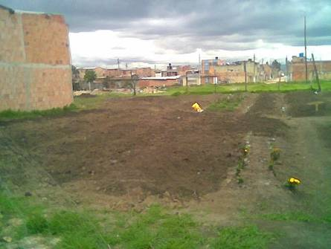
Posteriormente a la revisión del informe final radicado el 26 de diciembre del 2007, se realizó una visita con el representante de la Mesa Ambiental en fechas de 18 y 22 de enero del 2008.

Huerta Cabildo Indígena.

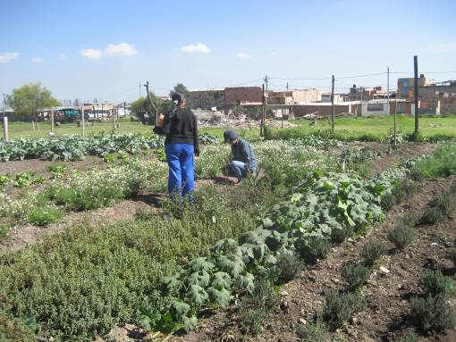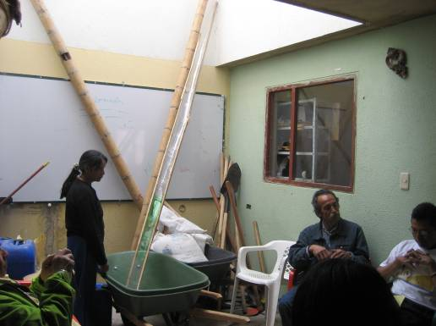
En este sitio se encontraron sembradas hierbas aromáticas como: caléndula, tomillo, cidrón, hierbabuena, manzanilla, sábila, romero y menta, cuyas plántulas fueron suministradas por el JBB a través del Convenio.

Se encuentran otras especies como papa, maíz, calabaza, apio, ahuyama, lechuga, tallos, uchuva y ajo sembrados con semillas y plántulas llevadas por la comunidad. Se colocó una caneca semienterrada de plástico para almacenar agua, pero no se construyó sistema de recolección de aguas lluvias. Según las participantes en el proyecto está pendiente ubicar otra caneca para recolectar agua. No se observó área de germinación, compostaje y lombricultura. Se suministró tierra, plántulas, 2 canecas, 2 machetes 2 azadones y compost según algunas integrantes del grupo que viene implementando la huerta. Tienen proyecciones de organizar la producción de plantas medicinales y aromáticas en la huerta comunitaria e establecer huertas urbanas en las viviendas de las personas que conforman el grupo.

JAC. Divino Niño.
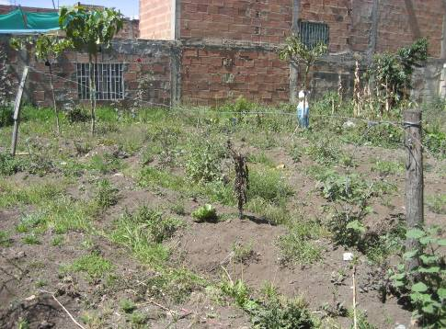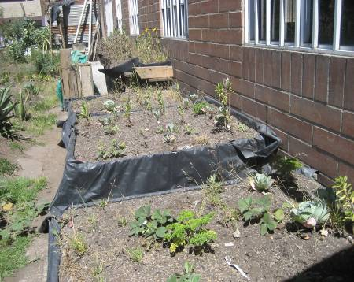

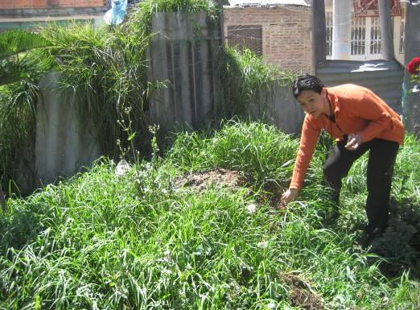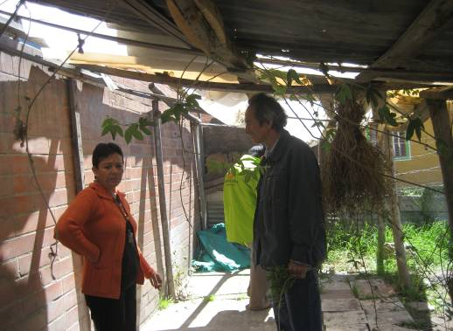

En la fecha de la visita no había proceso de germinación ni de plantación. Se encontraban rezagos de algunas plantas en las camas de madera en estado deteriorado. El proceso de compostaje lo sigue realizando por parte de la presidenta de la JAC, pero no se observó ninguna infraestructura montada por el JBB para mejorar las condiciones de su elaboración. No había área de lombricultura.

IED Cafam-Naranjos
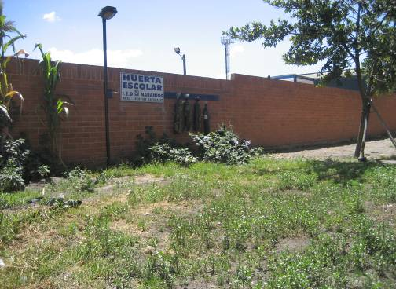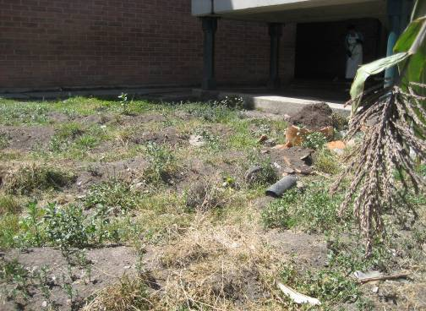
En el momento de la visita no había huerta, solo rastrojo en ese espacio dedicado a la agricultura urbana. Vestigios de tubulares y botellas en estado de abandono.

COL Laureles
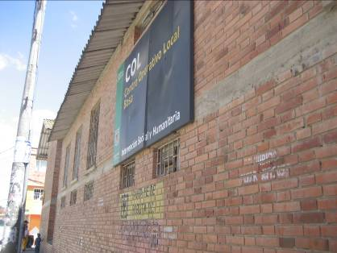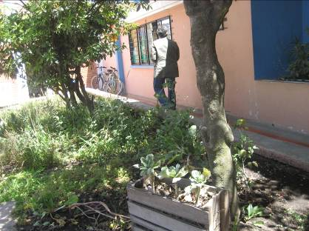
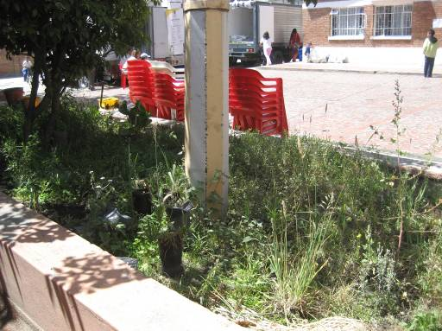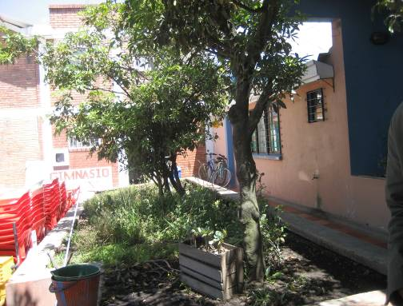
No había huerta plantada en el espacio, el cual estaba enmalezado. Solo permanecían unos recipientes como un guacal como el que se observa en la foto. No se observa continuidad en el proceso como iniciativa productiva.

IDIPRON
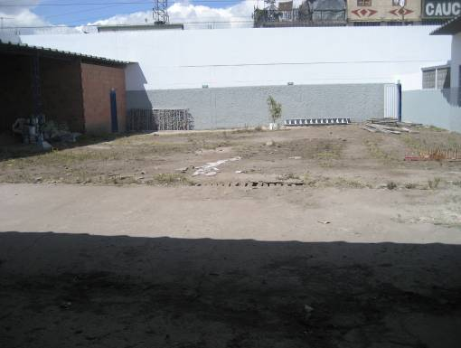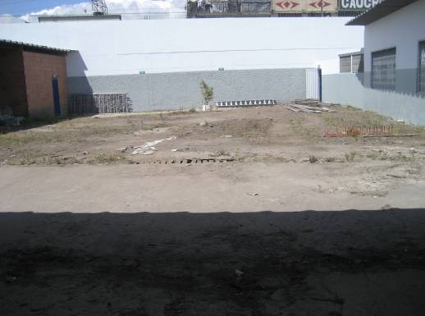
La zona anteriormente dedicada a la huerta estaba completamente despojada de plantas y recipientes. No se observaron recipientes o tubulares. No se observó continuidad en el proceso.

San Bernardino-Claretiano
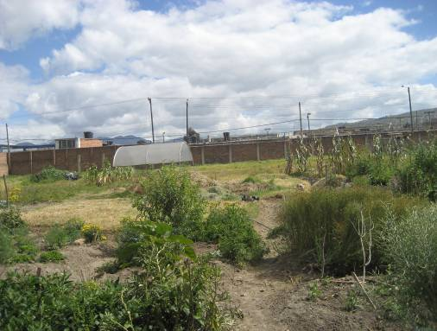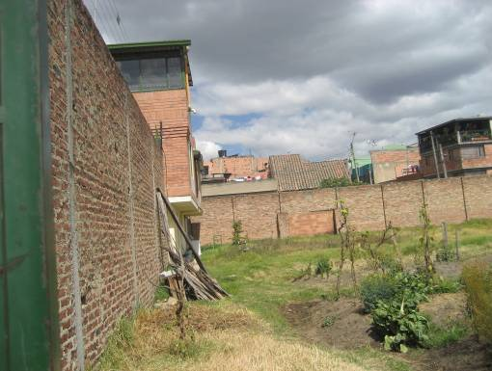
Esta huerta en suelo blando se observaron sembradas plantas. Una infraestructura de cubierta se estableció en el área de compostaje. No se implantó sistema de recolección de aguas y no existe área de germinación ni lombricultura.

Metrovivienda.

Cuando se realizó la visita se encontraba en crecimiento algunas plantas de perejil, hierbas y frutales. En el área del grupo Renacer (El Recreo en el área de los antejardines de uso común) se estaba desarrollando el proceso de crecimiento de algunas hortalizas. Apio, brócoli, lechuga, remolacha. En los dos sitos no se observó área de germinación, compostaje, lombricultura y recolección de aguas.

Jardín Social Santa Marta.

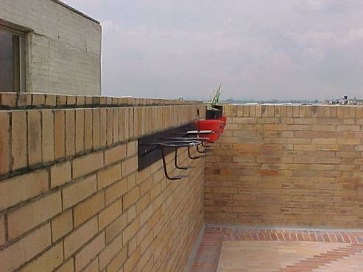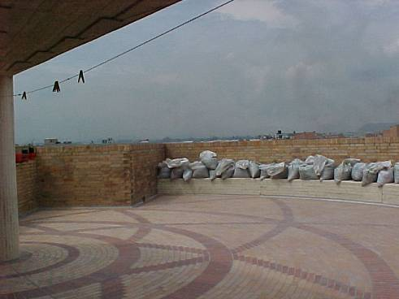

En la terraza no hay huerta en suelo blando de las jardineras ni en recipientes. Solo unos bultos de tierra lo que hace presumir que se continuaría la siembra de hortalizas pero a la fecha de la visita no se encontró germinación ni plantación. No había área de germinación, compostaje y lombricultura.

Fundación Santa Teresita. Comedor Comunitario
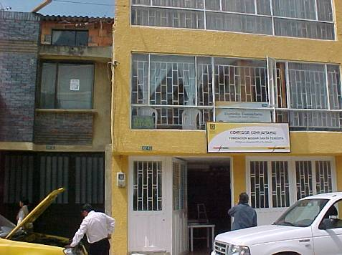

Este lugar se visitó el día 18 de enero del 2008 y se observaron unos pocos recipientes con algunas plántulas. La Hermana Hermelinda encargada de la coordinación del lugar envío una comunicación sobre sus apreciaciones respecto al desarrollo del proyecto en este lugar, que se adjunta al informe.

En la terraza no se encuentra huerta urbana en las jardineras ni en recipientes. No se observó sistema de recolección de aguas, área de germinación, compostaje ni lombricultura. No se tomaron fotos en el sitio debido a disfuncionamiento de la cámara de fotografía.

Colegio Juan Pablo II. Carbonell

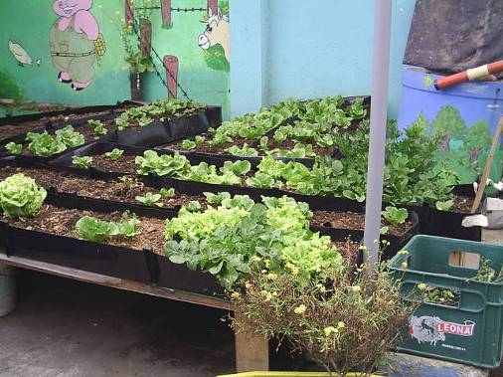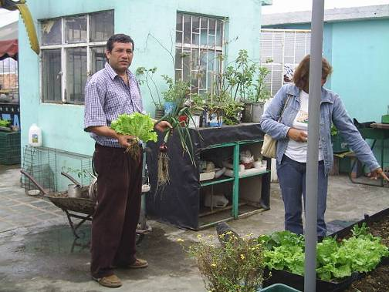

Esta huerta la inició en la terraza del Colegio Juan Pablo II, el Comité de Agricultura Urbana de la Mesa Ambiental de Bosa. El grupo responsable lo conformaban profesores, alumnos del colegio y algunas personas de la comunidad. En las visitas realizadas en el proceso de selección de los sitios factibles, se definió apoyar este proceso. Según información suministrada por las personas que han trabajado en el sitio, el JBB suministró camas, tierra, semillas pero la asistencia técnica no se tuvo permanentemente. La iniciativa se ha mantenido por sus gestores y están en actividades de reorganización de la huerta con perspectiva de proyecto educativo.

Por informaciones de personas que trabajaron en las iniciativas productivas como en el caso de IED CAFAM-Naranjos e IDIPRON estas fueron suspendidas. No se adjuntaron las razones por las cuales se decidió no seguir su implementación. Promover la conformación de una red local de los núcleos productivos solidarios, integrada por productores y consumidores, como estrategia para lograr sostenibilidad en el tiempo del proyecto.

De acuerdo al marco lógico, cronograma y plan de trabajo se revisaron las siguientes actividades: Realizar jornadas de intercambio de productos entre consumidores y productores. Dejar constituida una red integrada por los productores involucrados al proyecto y los consumidores actuales y potenciales. Realizar una jornada de socialización de experiencias donde los participantes presentan al público en general sus proyectos productivos agropecuarios implementados, exhibiendo los productos generados con el desarrollo de los mismos. Durante esta misma jornada se darán a conocer los detalles específicos de la experiencia adelantada y se certificarán los participantes involucrados. No se especifica en ningún soporte la realización de la jornada de socialización mencionada en este punto. Promover el desarrollo de procesos autogestionarios: No se evidencia de este proceso en los soportes adjuntados.

De acuerdo al marco lógico, cronograma y plan de trabajo se revisaron las siguientes actividades:

Promoción de la conformación de una Red Local de los núcleos productivos solidarios, integrados por productores y consumidores, como estrategia para lograr la sostenibilidad en el tiempo del proyecto.

En el informe final en el Anexo 5 como producto de la Red Local de Agricultura Urbana se adjunta: un formato de taller de construcción de red de A.U. por parte del JBB., listas de asistencia de una Feria de A.U. en CAFAM-NARANJOS y otra lista donde no es legible fecha, lugar, hora ni tema. Todas estas sin especificar responsable y finalmente un directorio.

Con base en las irregularidades descritas y el incumplimiento del objeto contractual se determina que las actividades definidas en los documentos del convenio, el Proyecto, el Plan de Trabajo y Términos de Referencia no fueron cumplidas a satisfacción ni de acuerdo a lo estipulado en estos últimos, lo cual se confirma con la decisión de la alcaldía Local de indiciar el proceso de liquidación unilateral del convenio fundamentados en lo previsto en el articulo 11 de la ley 1150 de 2007. Teniendo en cuenta el incumplimiento a lo dispuesto el en otro sí modificatorio No. 1 al Convenio en mención suscrito por las partes contratantes el día dos de agosto de 2006 en el cual se modificó el contenido de la cláusula décima primera denominada supervisión y control, estableciendo que el DAMA, así denominado en esa fecha, realizaría la interventoría del convenio. Dado el incumplimiento de esta disposición lo cual se corrobora en la ausencia de informes en la carpeta del contrato y en el Acta Administrativa elevada por el ente de control con el FDLB se configura presunto hallazgo administrativo con incidencia disciplinaria al omitir el cumplimiento sus obligaciones establecidas en la Ley 80 de 1993, articulo 4, en su calidad de entidad estatal: exigir ejecución idónea y oportuna del trabajo contratado (al contratista y a su garante), Realizar el reconocimiento y cobro de sanciones pecuniarias y garantías a que haya lugar, revisar la ejecución del contrato y exigir que se cumplan especificaciones e iniciar acciones de responsabilidad cuando no sea así (por lo menos cada 6 meses), exigir calidad de bienes y servicios adquiridos, buscar la reparación de los perjuicios causados con ocasión de los contratos, llamar en garantía y repetir por los perjuicios contra los servidores públicos, contratistas o terceros responsables, evitar que por causas imputables a ellas sobrevenga mayor onerosidad en el cumplimiento de las obligaciones de los contratistas

En su calidad de CONTRATISTA: Velar por el cumplimiento del objeto contractual, obrar con lealtad y buena fe en las etapas del contrato evitando dilaciones, recibir el pago de la remuneración pactada oportunamente y sin que su valor intrínseco se modifique durante la ejecución y en consecuencia, solicitar el equilibrio contractual, obtener la protección de los derechos derivados del contrato, Garantizar la calidad de los bienes y servicios contratados

Incumplimiento del PRINCIPIO DE RESPONSABILIDAD LEY 80 DE 1993 – ETAPA PRECONTRACTUAL: Los servidores públicos están obligados a cumplir los fines de la contratación, velar por la correcta ejecución del objeto contratado y proteger los derechos del contratista y terceros; Los servidores públicos responderán por sus actuaciones y omisiones antijurídicas y por los daños que ellas generen (acción de repetición);•Las Entidades y servidores públicos responderán por abrir procesos de selección sin hacer previamente los pliegos o por hacerlos de forma ambigua e incompleta que conduzcan a interpretaciones subjetivas y por no hacer los diseños y estudios y responden por custodia de bienes ajenos (Arts. 101 y 107 de la ley 42 de 1994); la responsabilidad por los procesos y actividad contractual es del jefe o representante legal.

De acuerdo con las visitas realizadas por el ente de control, el informe de la supervisión y las carpetas del convenio se evidencia el incumplimiento y retraso en la ejecución desde el año 2005, con fecha de terminación septiembre de 2007, sin informes de satisfactorios y sin resultados que demuestren el cumplimiento del objeto contractual.

La administración con oficio 0710 404 de febrero 29 de 2008 le informa al ente de control que dados los múltiples incumplimientos y la falta de informes e interventoría del DAMA procederá a la liquidación unilateral del convenio de acuerdo con lo previsto en el articulo 11 de la ley 1150 de 2007 y al no pago del contrato por su incumplimiento, se observa que transcurridos siete meses de la fecha de terminación del contrato, no se ha producido la liquidación. Sobre este aspecto el órgano de control hará seguimiento al proceso de liquidación que debió surtirse de acuerdo con las normas enunciadas.

3.7.7. Contrato de suministro Nº 11 de 2007
Modalidad: Directa
Terminación: 20-12-2007
Objeto: suministro de Cámaras fotográficas y video beam destinados al fortalecimiento de los procesos institucionales de la Alcaldía local de Bosa por un valor de $9.9 millones, con plazo de ejecución de Ocho (8) días calendario, la contratación fue por la modalidad directa.

Contratista: JOSE ALEJANDRO SIERRA ORTEGON, C.C. 19.370.601 de Bogota.

Se observa que en la carpeta a pena a perece una propuesta que es la del señor José Alejandro Sierra Ortegón por valor de $ 9.9 millones, en la cual no se conoce el valor de las otra dos (2) propuesta, de las cuales se anexa el certificado de registro presupuestal Nº 544 y el certificado de disponibilidad presupuestal Nº 500

Auditado este contrato se observa, un ingreso almacén Nº 0429 de fecha 20-12-2007, con los siguiente artículos un (1) proyector de Multimedia-video Beam, cuatro (4) Cámara Fotográficas Digital, y un (1) Telón de Proyección 203x203 CMS. Por valor de $9:9 millones, Orden de pago Nº 901 del 20-12-2007.
Observación: en la carpeta del contrato a pena parece una sola propuesta anexada.

Contrato Nº 8 de 2006
Modalidad: Convocatoria Publica Nº PMC-FDLB-2006
Proyecto: 2094-06, Fortalecimiento a la Capacidad Operativa de la Administración Local de Bosa.

Objeto: Suministro e instalación de los muebles de oficina para las dependencias que conforman la Alcaldía Local de Bosa y que se relacionan en la cláusula segunda del contrato, de acuerdo con las especificaciones técnicas y las características prevista en los términos de referencia y a la propuesta presentada documentos que forman parte integral del presente contrato.

El mobiliario necesario para la adecuación de la sede de la Alcaldía Local, el que se describe en el contrato por valor de $90.0 millones, son muebles de oficina que sus elementos son Nuevo, Originales, No remanufacturado, Ni Reutilizados, de óptima calidad y marca recocida en el mercando. Plazo de entrega es de treinta (30) días calendario.
Valor del contrato $90.0 millones, que el fondo pagar al contratista, el valor del contrato una vez se cumpla a satisfacción con el objeto contractual y con la totalidad de actividades a desarrollar, previa elaboración del respectivo ingreso de almacén y con la presentación de la factura de venta por parte del contratista.

Contratista: Como resultado de la convocatoria pública se presentaron dos (2) propuestas que fueron la firma DUCON LTDA. Y HIMHER LTDA. Que dando como favorecido la firma HIMHER LTDA. NIT. 860.069.559, representante legal Miguel Ángel Muñoz González c.c. 79.574.396 de Bogotá, que presento la propuesta más favorable para los Fondos, cumpliendo al mismo tiempo con todo los requisitos establecidos.

El 31 de enero de 2007 el contratista presenta Solicitud Adición Contrato Nº 8 de 2006, por ajuste en cantidad de la obra y elementos no contemplados inicialmente, por valor de $44.9 millones, en la cual se procede ADICIONAL Nº 1/2007 AL CONTRATO DE SUMNISITRO Nº 8 DE 2006, y teniendo en cuenta la solicitud ante mencionada, el responsable del presupuesto del Fondo de Desarrollo Local de Bosa, expide el certificado de disponibilidad presupuestal Nº 244 por el valor ya mencionado.

Se evidencia ingreso a al macen Nº 0400 del 1-06 de 2007, y orden de pago Nº 339 del 26 de junio de 2007 por valor de $135.0 millones

Auditado este contrato no se encontró objeciones relevante.

Contrato: 2708
Modalidad: Licitación Publica UEL-DABS Nº 83 de 2006
Suscripción: diciembre 29 de 2006
Contratista: Productora y Comercializadora Celmax Ltda. (Representante legal Rosalía Ochoa Domínguez)
Proyecto: 1987
Objeto: adquisición y distribución de elementos deportivos para la dotación de hogares Comunitarios, jardines Infantiles, casas Vecinales, Grupos de Jóvenes y Adultos mayores de las localidades de Rafael Uribe, Barrios Unidos, Bosa, Ciudad Bolívar, Engativa, Kennedy, Puente Aranda, San Cristóbal, Santa Fe, Suba y Usaquen.

Valor del Contrato: $255.4 millones, de los cuales a la localidad de Bosa, tiene adjudicado la suma de $20.7 millones, que corresponde al proyecto Nº 1987, Certificado de Disponibilidad Presupuestal Nº 333 por valor de $31.9 millones y Certificado de Registro Presupuestal Nº 509 por valor de $20.7 millones.

Como resultado de este contrato se constato una factura de venta Nº 1785, por concepto de compra de 357 Triciclo de Tubo Metálico por valor de $20.7 millones, con ingreso almacén Nº 0409 del 31-07-2007 y una orden de pago Nº 577 con fecha 20-09-2007 por valor de $20.7 millones.

Se observa que en la carpeta no reposa cotizaciones donde se pueda evaluar cual es la cotización mas económica.

Contrato Nº 13 de 2007
Contratista: Francisca Adiela Castaño de Molano C.C. 24.302.121 de Manizales.
Objeto: Prestar sus servicios para llevar a cabo la publicación de un Artículo sobre la gestión local en la edición especial e institucional de la revista del Departamento Administrativo de la Función Publica. El contratista se compromete a realizar la publicación del articulo conforme al texto y a las indicaciones que sugiera para tal efecto la alcaldía Local de Bosa.
Valor: El valor del contrato es de $7.0 millones de pesos
Tiempo de ejecución 15 días calendario

Como resultado de la evaluación se evidencio que el representante legal cumplió con todas la actividades establecidas en el marco del contrato de prestación de servicios del contrato Nº 13 de 2007.

3.7.8. Como resultado de la evaluación realizada al convenio interadministrativo de cofinanciación No. 07 de 2006, celebrado entre el Fondo de Desarrollo local de Bosa y el Hospital de Meissen II nivel, por valor de $101.851.750,oo con el objeto de : “Unir esfuerzos mediante la cofinanciación interadministrativa para llevar a cabo la ejecución de los componentes que hacen parte del proyecto no. 2297: “Prevención, promoción y seguimiento a familias victimas de violencia intrafamiliar”, se encontró que:

3.7.8.1. Este convenio fue suscrito el día 30 de diciembre de 2006 y solo hasta el día 10 de julio de 2007 – mas de 6 meses después- se suscribió la respectiva acta de iniciación, lo que indica que según folio No. 79 del expediente contractual, le fecha de terminación del contrato seria el 9 de diciembre de 2007, lo que a la fecha no ha sucedido, como tampoco se ha remitido el correspondiente informe de actividades que de cuenta del cumplimiento del convenio,

Lo anterior contravendría los numerales a y b del artículo 2º de la Ley 87 de 1993 y el numeral 4o. del articulo 25 de la ley 80 de 1993 que señala que “Los trámites se adelantarán con austeridad de tiempo, medios y gastos y se impedirán las dilaciones y los retardos en la ejecución del contrato”.

Esta situación se puede presentar por la improvisación en la asignación de recursos por parte de las autoridades del FDLB, a dificultades en el proceso de planeación o a la ausencia de control por parte de la misma entidad, lo que puede conducir a que se coloquen en riesgo los recursos del Fondo y a que se incumplan los propósitos establecidos en los contratos suscritos.

3.7.8.2. Este convenio fue suscrito con el Hospital de Meissen después de un proceso de selección en el que se aseguro que esta entidad era la que reunía las condiciones idóneas para desarrollar el objeto contractual; una vez suscrito el contrato, el representante del Hospital a la vez subcontrato la totalidad del objeto contratado con el FDLB con la firma FUNHORI, señalando como argumento en oficio dirigido a la interventora del convenio el 28 de diciembre de 2007, que el Hospital “para el desarrollo de su objeto misional solo cuenta con una planta de personal de 142 funcionarios”, cuando para el cumplimiento de los términos de referencia el hospital solo hablaba de ocupar no mas de 10 profesionales.

Lo anterior contraviene lo establecido por el art. 2º del Decreto Reglamentario 855 de 1994 “En la contratación directa el jefe o representante de la entidad estatal, o el funcionario en que hubiere delegado, deberá tener en cuenta que la selección del contratista deberá garantizar el cumplimiento de los principios de economía, transparencia y en especial del deber de selección objetiva, establecidos en la Ley 80 de 1993”; adicionalmente contravendría los numerales a y b del artículo 2º de la Ley 87 de 1993 y el se incumpliría con el principio de Economía establecido en el numeral 4o. del articulo 25 de la ley 80 de 1993 que señala que “Los trámites se adelantarán con austeridad de tiempo, medios y gastos y se impedirán las dilaciones y los retardos en la ejecución del contrato”.

Esta situación se puede presentar por la improvisación en la determinación de los perfiles profesionales, a dificultades en el proceso de planeación o a la ausencia de control por parte de la misma entidad, lo que puede conducir a que se coloquen en riesgo los recursos del Fondo y a que se incumplan los propósitos establecidos en los contratos suscritos.

3.7.8.3. Adicionalmente no se registra en dicho expediente documento alguno que contenga la ejecución financiera del proyecto como tampoco evidencias de los pagos de salud y pensiones de las personas vinculadas a la ejecución del convenio, tal como aparece establecido en los términos del convenio.

Lo anterior contraviene lo expresado en el artículo 1 del la ley 828 de 2003 que Modifica el parágrafo 2 del artículo 50 de la Ley 789 de 2002, reglamentarios a su vez de la Ley 80 de 1993, el cual quedará así: “PARÁGRAFO 2. Será obligación de las entidades estatales incorporar en los contratos que celebren, como obligación contractual, el cumplimiento por parte del contratista de sus obligaciones frente al Sistema de Seguridad Social Integral, <sic> parafiscales (Cajas de Compensación Familiar, Sena e ICBF) por lo cual, el incumplimiento de esta obligación será causal para la imposición de multas sucesivas hasta tanto se dé el cumplimiento, previa verificación de la mora mediante liquidación efectuada por la entidad administradora”.

Contraviene también lo establecido por el art. 2º del Decreto Reglamentario 855 de 1994 “En la contratación directa el jefe o representante de la entidad estatal, o el funcionario en que hubiere delegado, deberá tener en cuenta que la selección del contratista deberá garantizar el cumplimiento de los principios de economía, transparencia y en especial del deber de selección objetiva, establecidos en la Ley 80 de 1993”.

Adicionalmente contravendría los numerales a y b del artículo 2º de la Ley 87 de 1993 y el se incumpliría con el principio de Economía establecido en el numeral 4º del artículo 25 de la ley 80 de 1993 que señala que “Los trámites se adelantarán con austeridad de tiempo, medios y gastos y se impedirán las dilaciones y los retardos en la ejecución del contrato”.

Esta situación se puede presentar por dificultades en el proceso de planeación o a la ausencia de control por parte de la misma entidad, lo que puede conducir a que se coloquen en riesgo los recursos del Fondo y a que se incumplan los propósitos establecidos en los contratos suscritos.

3.7.8.4. Se evidencio que para el cumplimiento del objeto contratado en el convenio No. 07 de 2006, se acudió a la figura de la subcontratación de la totalidad de dicho objeto y las pólizas suscritas por el contratista en nada representan los intereses del FDLB, en consecuencia los intereses del Fondo podrían verse comprometidos al momento de querer hacer efectiva las pólizas por el incumplimiento del objeto contractual.

Lo anterior contraviene lo establecido por el art. 2º del Decreto Reglamentario 855 de 1994 “En la contratación directa el jefe o representante de la entidad estatal, o el funcionario en que hubiere delegado, deberá tener en cuenta que la selección del contratista deberá garantizar el cumplimiento de los principios de economía, transparencia y en especial del deber de selección objetiva, establecidos en la Ley 80 de 1993”.

Adicionalmente contravendría los numerales a y b del artículo 2º de la Ley 87 de 1993 y el se incumpliría con el principio de Economía establecido en el numeral 4o. del articulo 25 de la ley 80 de 1993 que señala que “Los trámites se adelantarán con austeridad de tiempo, medios y gastos y se impedirán las dilaciones y los retardos en la ejecución del contrato”.

Esta situación se puede presentar por dificultades en el proceso de planeación o a la ausencia de control por parte de la misma entidad, lo que puede conducir a que se coloquen en riesgo los recursos del Fondo y a que se incumplan los propósitos establecidos en los contratos suscritos.

Lo anterior contraviene lo establecido por el art. 2º del Decreto Reglamentario 855 de 1994 “En la contratación directa el jefe o representante de la entidad estatal, o el funcionario en que hubiere delegado, deberá tener en cuenta que la selección del contratista deberá garantizar el cumplimiento de los principios de economía, transparencia y en especial del deber de selección objetiva, establecidos en la Ley 80 de 1993”.

Adicionalmente contravendría los numerales a y b del artículo 2º de la Ley 87 de 1993 y el se incumpliría con el principio de Economía establecido en el numeral 4o. del articulo 25 de la ley 80 de 1993 que señala que “Los trámites se adelantarán con austeridad de tiempo, medios y gastos y se impedirán las dilaciones y los retardos en la ejecución del contrato”.

Esta situación se puede presentar por dificultades en el proceso de planeación o a la ausencia de control por parte de la misma entidad, lo que puede conducir a que se coloquen en riesgo los recursos del Fondo y a que se incumplan los propósitos establecidos en los contratos suscritos.

Lo anterior constituye un hallazgo administrativo, que deberá ser incluido en el plan de mejoramiento para su posterior verificación.

3.7.9 Como resultado de la evaluación realizada al convenio interadministrativo de cofinanciación No. 08 de 2007, celebrado entre el Fondo de Desarrollo Local de Bosa y el Hospital de Meissen, por valor de $1.236.132.800,oo con el objeto de : “Unir esfuerzos mediante la cofinanciación interadministrativa para llevar a cabo la ejecución de los componentes que hacen parte del proyecto No. 1991: “Fomento de acciones integrales en salud para la población de Bosa, campañas de prevención y promoción en salud en la localidad “”, se encontró que:

3.7.9.1 Este convenio fue suscrito el día 26 de junio de 2007, con un plazo de ejecución de 10 meses y solo hasta el día 17 de octubre de 2007 – casi 4 meses después- se suscribió la respectiva acta de iniciación, lo que indica que improvisación y falta de oportunidad en el logro de los propósitos que animaron el proyecto.

Lo anterior contraviene lo establecido por el art. 2º del Decreto Reglamentario 855 de 1994 “En la contratación directa el jefe o representante de la entidad estatal, o el funcionario en que hubiere delegado, deberá tener en cuenta que la selección del contratista deberá garantizar el cumplimiento de los principios de economía, transparencia y en especial del deber de selección objetiva, establecidos en la Ley 80 de 1993”; adicionalmente contravendría los numerales a y b del artículo 2º de la Ley 87 de 1993 y el se incumpliría con el principio de Economía establecido en el numeral 4o. del articulo 25 de la ley 80 de 1993 que señala que “Los trámites se adelantarán con austeridad de tiempo, medios y gastos y se impedirán las dilaciones y los retardos en la ejecución del contrato”.

Esta situación se puede presentar por la improvisación en la suscripción del Convenio, a dificultades en el proceso de planeación o a la ausencia de control por parte de la misma entidad, lo que puede conducir a que se coloquen en riesgo los recursos del Fondo y a que se incumplan los propósitos establecidos en los contratos suscritos.

Por lo anterior, este hecho se constituye un hallazgo administrativo, que deberá ser incluido en el plan de mejoramiento para su posterior verificación.

3.7.9.2 Este convenio fue suscrito con el Hospital de Meissen después de un proceso de selección en el que se aseguro que esta entidad era la que reunía las condiciones idóneas para desarrollar el objeto contractual; una vez suscrito el contrato, el representante del Hospital a la vez subcontrato la totalidad del objeto contratado con el FDLB con la firma FUNDECOES, señalando como argumento en oficio dirigido a la interventora del convenio el 28 de diciembre de 2007, que el Hospital “para el desarrollo de su objeto misional solo cuenta con una planta de personal de 141 funcionarios”

Lo anterior contraviene lo establecido por el art. 2º del Decreto Reglamentario 855 de 1994 “En la contratación directa el jefe o representante de la entidad estatal, o el funcionario en que hubiere delegado, deberá tener en cuenta que la selección del contratista deberá garantizar el cumplimiento de los principios de economía, transparencia y en especial del deber de selección objetiva, establecidos en la Ley 80 de 1993”; adicionalmente contravendría los numerales a y b del artículo 2º de la Ley 87 de 1993 y el se incumpliría con el principio de Economía establecido en el numeral 4o. del articulo 25 de la ley 80 de 1993 que señala que “Los trámites se adelantarán con austeridad de tiempo, medios y gastos y se impedirán las dilaciones y los retardos en la ejecución del contrato”.

Esta situación se puede presentar por la improvisación en la determinación de los perfiles profesionales, a dificultades en el proceso de planeación o a la ausencia de control por parte de la misma entidad, lo que puede conducir a que se coloquen en riesgo los recursos del Fondo y a que se incumplan los propósitos establecidos en los contratos suscritos.

Por lo anterior, este hecho se constituye un hallazgo administrativo, que deberá ser incluido en el plan de mejoramiento para su posterior verificación.

3.7.9.3 Adicionalmente no se registra en dicho expediente documento alguno que contenga la ejecución financiera del proyecto como tampoco evidencias de los pagos de salud y pensiones de las personas vinculadas a la ejecución del convenio, tal como aparece establecido en los términos del convenio.

Lo anterior contraviene lo expresado en el artículo 1 del la ley 828 de 2003 que Modifica el parágrafo 2 del artículo 50 de la Ley 789 de 2002, reglamentarios a su vez de la Ley 80 de 1993, el cual quedará así: “PARÁGRAFO 2. Será obligación de las entidades estatales incorporar en los contratos que celebren, como obligación contractual, el cumplimiento por parte del contratista de sus obligaciones frente al Sistema de Seguridad Social Integral, <sic> parafiscales (Cajas de Compensación Familiar, Sena e ICBF) por lo cual, el incumplimiento de esta obligación será causal para la imposición de multas sucesivas hasta tanto se dé el cumplimiento, previa verificación de la mora mediante liquidación efectuada por la entidad administradora”.

Contraviene también lo establecido por el art. 2º del Decreto Reglamentario 855 de 1994 “En la contratación directa el jefe o representante de la entidad estatal, o el funcionario en que hubiere delegado, deberá tener en cuenta que la selección del contratista deberá garantizar el cumplimiento de los principios de economía, transparencia y en especial del deber de selección objetiva, establecidos en la Ley 80 de 1993”.

Adicionalmente contravendría los numerales a y b del artículo 2º de la Ley 87 de 1993 y el se incumpliría con el principio de Economía establecido en el numeral 4º del artículo 25 de la ley 80 de 1993 que señala que “Los trámites se adelantarán con austeridad de tiempo, medios y gastos y se impedirán las dilaciones y los retardos en la ejecución del contrato”.

Esta situación se puede presentar por dificultades en el proceso de planeación o a la ausencia de control por parte de la misma entidad, lo que puede conducir a que se coloquen en riesgo los recursos del Fondo y a que se incumplan los propósitos establecidos en los contratos suscritos.

Por lo anterior, este hecho se constituye un hallazgo administrativo, que deberá ser incluido en el plan de mejoramiento para su posterior verificación.

3.7.9.4 Se evidencio que para el cumplimiento del objeto contratado en el convenio, se acudió a la figura de la subcontratación de la totalidad de dicho objeto y las pólizas suscritas por el contratista en nada representan los intereses del FDLB, en consecuencia los intereses del Fondo podrían verse comprometidos al momento de querer hacer efectiva las pólizas por el incumplimiento del objeto contractual.

Lo anterior contraviene lo establecido por el art. 2º del Decreto Reglamentario 855 de 1994 “En la contratación directa el jefe o representante de la entidad estatal, o el funcionario en que hubiere delegado, deberá tener en cuenta que la selección del contratista deberá garantizar el cumplimiento de los principios de economía, transparencia y en especial del deber de selección objetiva, establecidos en la Ley 80 de 1993”.

Adicionalmente contravendría los numerales a y b del artículo 2º de la Ley 87 de 1993 y el se incumpliría con el principio de Economía establecido en el numeral 4o. del articulo 25 de la ley 80 de 1993 que señala que “Los trámites se adelantarán con austeridad de tiempo, medios y gastos y se impedirán las dilaciones y los retardos en la ejecución del contrato”.

Esta situación se puede presentar por dificultades en el proceso de planeación o a la ausencia de control por parte de la misma entidad, lo que puede conducir a que se coloquen en riesgo los recursos del Fondo y a que se incumplan los propósitos establecidos en los contratos suscritos.

Por lo anterior, este hecho se constituye un hallazgo administrativo, que deberá ser incluido en el plan de mejoramiento para su posterior verificación.

3.7.9.5 En cumplimiento de la evaluación de la contratación realizada al FDLB, se evidencio la presunta omisión al cumplimiento de las funciones por parte del asesor jurídico del Fondo, teniendo en cuenta que en nota anexa a las constancias manifiesta (“)… al titular de este despacho NO se le ordeno adelantar ninguna de las etapas pre-contractuales, NI mucho menos contractuales que dieron origen a la suscripción…(“) de los siguientes convenios:

- Convenio interadministrativo de cofinanciación No. 08 de 2007 con el Hospital de Meissen, obrante a folio 89 del expediente contractual
- Convenio interadministrativo de cofinanciación No. 13 de 2007 con la Universidad de Cundinamarca, obrante a folios 58, 71 y 72 del expediente contractual
- Convenio interadministrativo de cofinanciación No. 12 de 2007 con la UNAD, obrante a folio 151 del expediente contractual
- Convenio interadministrativo de cofinanciación No. 14 de 2007 con el universidad Militar Nueva Granada, obrante a folio 76 del expediente contractual.
- Convenio interadministrativo de cofinanciación No. 09 de 2007 con la Universidad militar Nueva Granada, obrante a folio 34 del expediente contractual
- Convenio interadministrativo de cofinanciación No. 001 de 2006 suscrito con la Universidad Nacional de Colombia y la Organización de Estados Iberoamericanos (OEI), obrante en el oficio radicado con el numero 9424 del 28 de diciembre de 2006 del expediente contractual.
- Convenio interadministrativo de cofinanciación No. 02 de 2006 con el Hospital Pablo VI, obrante en el oficio radicado con el numero 9424 del 28 de diciembre de 2006 del expediente contractual.
- Convenio interadministrativo de cofinanciación No. 03 de 2006 con la Universidad Distrital Francisco José de Caldas, obrante en el oficio radicado con el numero 9424 del 28 de diciembre de 2006 del expediente contractual.
- Convenio interadministrativo de cofinanciación No. 01 de 2007 con la Universidad de Cundinamarca, obrante a folio 74 del expediente contractual.
- Convenio interadministrativo de cofinanciación No. 02 de 2007 con la Universidad de Cundinamarca, obrante a folio 74 del expediente contractual.
- Convenio interadministrativo de cofinanciación No. 04 de 2007 con la Secretaría ejecutiva del Convenio Andrés Bello, obrante a folio 74 del expediente contractual.
- Numeral 7) del Oficio dirigido a la Alcaldesa Local radicado con el No. 1804 del 0 de marzo de 2008.
- Otros documentos…

Lo anterior contraviene el articulo 209 de la Constitución política de Colombia en el que señala que “la función admnistrativa está la servicio de los intereses generales y se desarrolla con fundamento en los principios de igualdad, moralidad, eficacia, economía, cerelidad, imparcialidad y publicidad, mediante la descentralización, la delegación y la desconcentración de funciones”, al igual que a lo contenido en la resolución No. 313 de marzo de 2008 “Por el cual se ajusta el manual especifico de funciones y de competencias laborales para la planta de personal de la Secretaria de Gobierno de Bogotá D.C.”, que en el Numeral 1. de las competencias laborales para el grupo de gestión Jurídica asignado a las localidades, le ordena al asesor jurídico: “1. Estudiar y tramitar los asuntos de competencia del alcalde local que se le encomienden, conforme a los reglamentos internos,, a las disposiciones y procedimientos legales”….”4. Proyectar para la revisión del alcalde local, los actos administrativos que pongan fin a los asuntos encomendados”
Por otra parte, estaría incumpliendo con lo dispuesto en el artículo 26 del la Ley 80 de 1993 y con lo señalado en el numeral b) del artículo 2º de la Ley 87 de 1993 que señala como objetivo del Sistema de Control Interno “Garantizar la eficacia, la eficiencia y economía en todas las operaciones promoviendo y facilitando la correcta ejecución de las funciones y actividades definidas para el logro de la misión institucional”

Esta situación se puede presentar por el desconocimiento de las normas que obligan a ejercer vigilancia sobre la gestión contractual o a la ausencia de control por parte de la misma entidad, lo que puede conducir a que se coloquen en riesgo los recursos del Fondo y a que se incumplan los propósitos establecidos en los contratos suscritos, así como la inclusión de observaciones de carácter individual que no tienen relación con el proceso de contratación ni con los documentos que deben reposar en los procesos contractuales. Igualmente se denota la ausencia de una gestión intrainstitucional con fluidez y transparencia que garantice la comunicación entre las distintas dependencias que garantice los resultados esperados en el ejercicio de la función pública, pese a las actas desarrolladas y los oficios emanados por la alta dirección al personal del FDLB, que con base en los oficios que el asesor jurídico del fondo incluye en las carpetas en comento parece desconocer. Lo anterior constituye un presunto hallazgo administrativo

3.8. ACCIONES CIUDADANAS

Al término de la vigencia 2007, la localidad séptima de Bosa viene desarrollando diferentes actividades de control social participativo, vinculando a la ciudadanía a través de los diferentes mecanismos creados como son: Los Comités de Control Social y sus diferentes subcomités, comités de Control Social de jóvenes, contralores estudiantiles, comités de veedurías.

Producto de un derecho de petición se realizó la evaluación al convenio Interadministrativo No. 02 de 2006, se presenta daño en el patrimonio público por la suma de $344.456.929 en cabeza de la Gerente del Hospital Pablo VI de Bosa que incluye la no evidencia de la ejecución de contratos y el pago total de los mismos sin soportes de ejecución y sustentados para su pago en informes de la interventoría de la Universidad Militar, la suscripción, ejecución y pago de un contrato fuera de los fines y objetos contractuales del convenio 002 de 2006, la no entrega de kits de manera oportuna y eficaz, y por $81.757.982 al FDLB relacionado con la interventoría de la Universidad Militar, para un total de $426.214.911, fuera de la responsabilidad penal que se pueda derivar del mismo hecho, configurándose como un hallazgo administrativo con incidencia penal, fiscal y disciplinaria.

En materia ambiental la localidad presenta un sinnúmero de denuncias de la comunidad sobre deterioro y afectación del Humedal tibanica, contaminación del Humedal y su zona de influencia por el depósito de basuras, ingreso de aguas residuales (domésticas e industriales, descargas directas de heces fecales humanas y animales domésticos), así mismo se presentan Aguas del Humedal Tibanica con alta contaminación por vertimientos de aguas negras domésticas por conexiones domésticas de alcantarillado, cultivos de flores, hortalizas y la ganadería en el área de influencia que aportan residuos químicos de agroquímicos y fertilizantes. Industria en los Altos de Cazucá se constituye en gran contaminante del Humedal al filtrar sus residuos líquidos industriales por el canal Río Claro.

El análisis de esta Unidad local concluyó que la administración local, distrital y municipal de Soacha se encuentran documentadas e informadas de la situación de deterioro del humedal desde hace más de una década y sin embargo no articuló acciones oportunas para contrarrestar factores negativos que han venido deteriorando el medio ambiente con su correspondiente costo e impacto negativo para la sociedad y el hábitat. Se cuenta con un Plan de Manejo ambiental establecido por Resolución 0334 de 2007 y se ha comprometido en mesa de trabajo interinstitucional de agosto 16 de 2007 su cumplimiento. no obstante en ente de control como resultado de la Auditoria Especial de Espacio Público se pronunciará frente a advertir a la Administración sobre la imperiosa necesidad de implementar acciones inmediatas de acuerdo con el plan de Acción porque ha sido latente y evidente la ineficiencia interinstitucional durante los últimos diez años tanto del municipio de Soacha, la Localidad de Bosa y las entidades distritales comprometidas, exceptuando el tema de recuperación de zona por construcción ilegal en el territorio de Bogota sector Soacha que esta avanzado en más del 90%.

Participación en el control fiscal

Durante la vigencia 2007 se contó con más de 30 insumos de participación ciudadana y trabajo articulado del control social en el desarrollo de las auditorías con la participación de más de 100 ciudadanos.

Actividades de participación

En la localidad de Bosa a través de esta oficina local se llevaron a cabo 66 actividades ciudadanas con una participación 8660 personas.

Derechos de petición quejas y reclamos

En la vigencia de 2007 se atendieron 62 solicitudes de competencia de la Contraloría resueltas oportuna satisfactoriamente.

Las diferentes campañas realizadas estructuraron la organización del subcomité de jóvenes de la localidad con el cual se articularon los Contralores Estudiantiles y la red de jóvenes locales a través de la cual se ha logrado articular al ejercicio del control más de 3000 ciudadanos entre los siete y los 23 años en áreas sensibles como la conservación ambiental del río Tunjuelo, campañas de reciclaje y protección del Tibanica, entre otros recursos naturales y otras facetas de la administración pública local. La sensibilización se realiza en eventos culturales construidos por los niños y niñas de la localidad en expresiones artísticas en las que se adaptan piezas lúdicas educativas para que los ciudadanos de Bosa conozcan su responsabilidad frente al cuidado de lo público.

Así mismo se trabaja con éxito el Programa “Ojo Pelao” a través de la cual la Contraloría con los jóvenes realizan campañas de expectativa, lanzamiento, y sostenimiento en los colegios de la localidad para que todos los estudiantes de los planteles se empoderen de el control social de los recursos públicos en su colegios, reconociendo aspectos relevantes en otros centros de educación distrital e incluso privados que les permiten evidenciar que puede ser mejorar su colegio y qué aspectos deben exigirse en otras plantas educativas de la localidad para entregar mayor calidad y oportunidad en la educación, aunando esfuerzos para que las condiciones en general garanticen los derechos a todos los niños y las niñas de la localidad, se han atendido peticiones en temas como problemas eléctricos, baterías de baños deficientes, problemas de inseguridad, insalubridad, falta de maestros, jornadas académicas intermitentes, servicios públicos, salubridad, maestros, problemas de obra e infraestructura, mientras se evidencia la existencia de nuevas construcciones otras no garantizar la calidad de la educación.

BENEFICIOS DEL CONTROL SOCIAL

En la localidad se lograron beneficios no cuantificables de alto contenido social, ambiental, organizacional e interinstitucional del control en aspectos como:

- Actividades en el marco de programa Mandato Verde- Siembra un Humedal en tu Corazón se realizaron 25 actividades de participación ciudadana de control social, operativo, sensibilizaciones, capacitación control en terreno y 7 mesas interinstitucionales con las autoridades involucradas con el siguiente resultado: Limpieza de la quebrada - canal Tibanica, Operativo para retiro de maquinaria en el carreteable y Problemática Vallado San José

Se hicieron reuniones con el municipio de Bosa para que se iniciaran acciones y compromisos que no se habían emprendido, se requirió a la Administración local de Bosa a la EAAB, CAR, Alcaldía de Soacha, Secretaría de Ambiente, fundamentándose en la gestión implementando operativos y mesas de trabajo con la Contraloría para que se comprometieran las acciones correctivas frente a las problemáticas planteadas se suscribió el Plan de Manejo ambiental con un proyecto de inversión de $21.242.907.372, inversión que se requiere por el estado de deterioro de el recurso natural y que tiene establecidas cuales serán sus fuentes de financiación pero no los recursos aprobados por cada una de las instancias competentes.

Como resultado del seguimiento y control efectuados con el acompañamiento del comité de jóvenes y ambiental de la localidad y en visitas llevadas a cabo por parte de la Contraloría con funcionarios de las diferentes entidades de Bosa, Soacha y del sector Central se evidenció la permanencia de los problemas, (diagnosticados y de pleno conocimiento por parte de la Administración como lo refleja en Plan de Manejo Ambiental y los Decretos D. 203/03, y Decreto 202 del 2 de julio de 2004), y pese a su pleno conocimiento de causa, efectos, gestión e inversiones, las problemáticas se mantienen en mayor o en menor escala, a saber:

-Acumulación de tierra y escombros
-Carencia de protección y programas de recuperación
-Inseguridad
-Presencia de carros de tracción animal y recicladotes en la ciclo ruta
-Afectación de la avifauna y agua, especies acuáticas etc., por contaminación ambiental y auditiva
-Contaminación del Humedal y su zona de influencia por el depósito de basuras e ingreso de aguas residuales.
-Aguas del Humedal Tibanica con alta contaminación por vertimientos de aguas negras domésticas por presuntas conexiones domésticas de alcantarillado, cultivos de flores, industrias, hortalizas y la ganadería en el área de influencia que aportan residuos químicos de agroquímicos y fertilizantes.
-Deposito de basuras y escombros en el Humedal y su zona de influencia
-El área que limita con Soacha, (Potrero Grande) se encuentra invadido casi en su totalidad con presencia de pastoreo de ganado vacuno y equino, viviendas, explotación económica por parte de recicladores.
-Ausencia de acciones frente a la existencia de un terraplén carreteable que comunica Soacha con Bosa
-Invasión de la ciclo ruta con basuras, desechos, elementos de reciclaje y transporte de de motos, y vehículos de tracción animal de manera incontrolada. En la zona se ha generado un grave problema de inseguridad por el expendio de bazuco, colocando así en riesgo a la población la cual se ve expuesta a robos y presuntas violaciones.
-Saqueo de nidos por caninos
-Industrias en los Altos de Cazucá que se constituye en gran contaminante del Humedal al filtrar sus residuos líquidos industriales por el canal Río Claro.
-Ocupación de ronda con viviendas en Bosa y Soacha
- En el Plan de Desarrollo Local se verificó la falta de gestión realizada en torno a la implementación de proyectos que motiven la participación comunitaria en torno al Humedal Tibanica y en garantizar la sostenibilidad del nicho ecológico del humedal Tibanica con la realización de campañas para su recuperación mantenimiento y defensa.

Estas inconsistencias de alto impacto negativo se han venido corrigiendo gracias a la gestión interinstitucional con el seguimiento permanente de la Contraloría y sus subcomités de control social

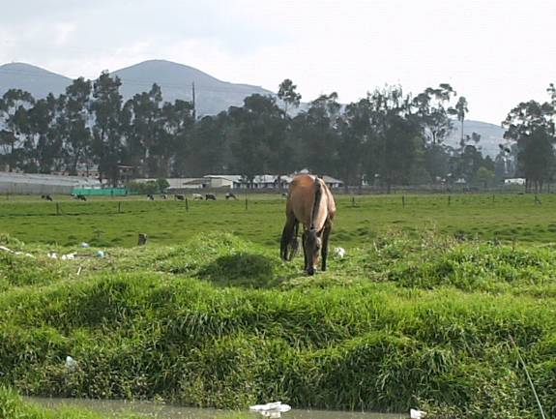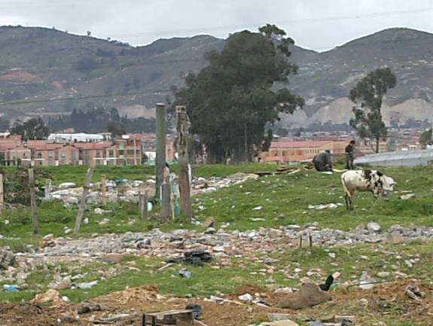
Introducción de especies animales domésticas, semovientes como ganado vacuno y caballar que siguen afectando el ecosistema, en su flora y fauna terrestre y acuática por eliminación de especies nativas. (Foto 17-09-07)

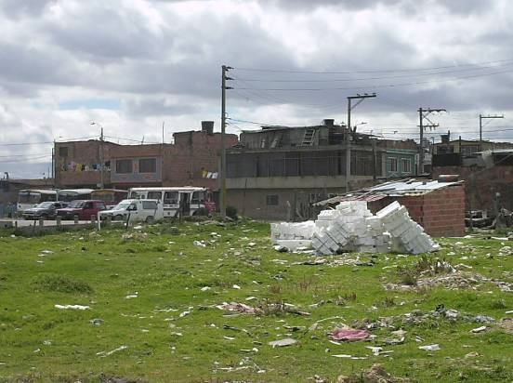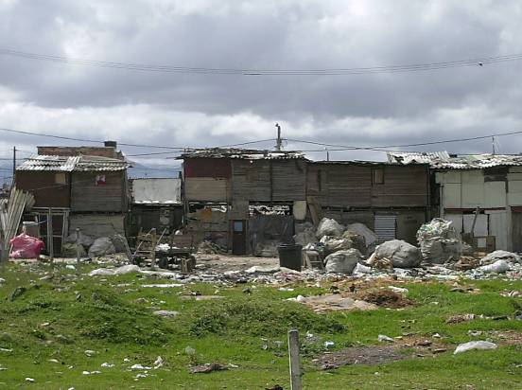
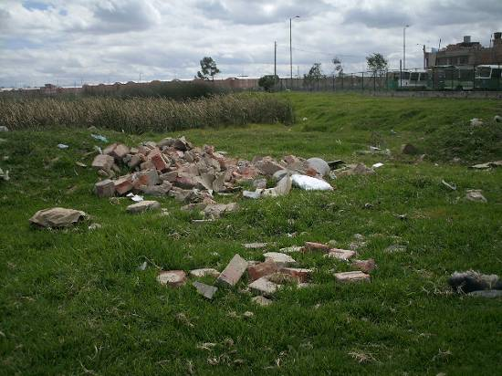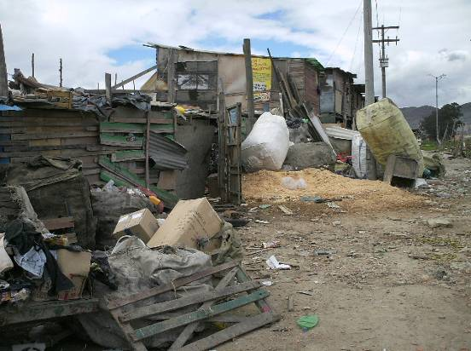
Vertimiento de residuos sólidos como escombros y acopio de material reciclable en la ronda del Humedal límites con el municipio de Soacha (Foto 28-06-07)

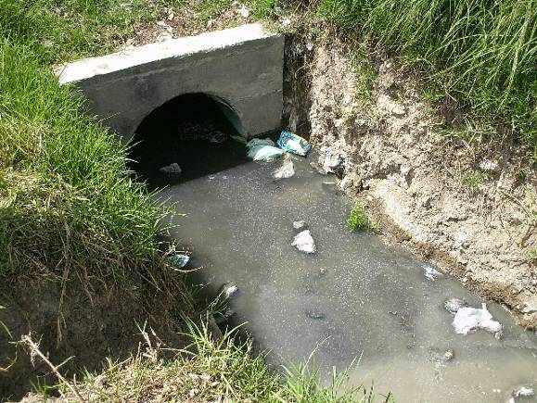

Vertimiento de aguas residuales directamente al Humedal Tibanica, por conexión al parecer fraudulentas de aguas servidas al colector de aguas lluvias, causante de deterioro del sistema hídrico del humedal. Sector Olivos Soacha (Foto 5-07-07)

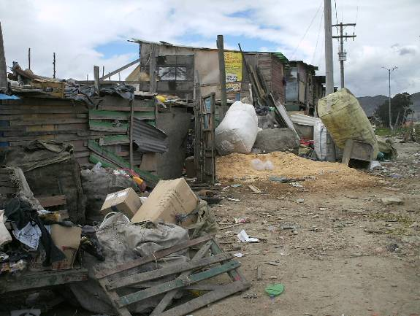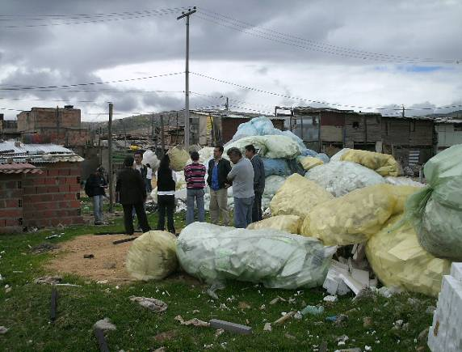
Invasión del espacio público por recicladores, para clasificación y almacenamiento de residuos y el levantamiento de construcciones en la ronda del humedal (Foto de 28-07-07)

ANTES DESPUES

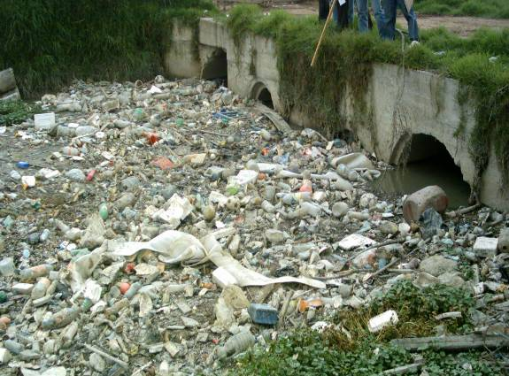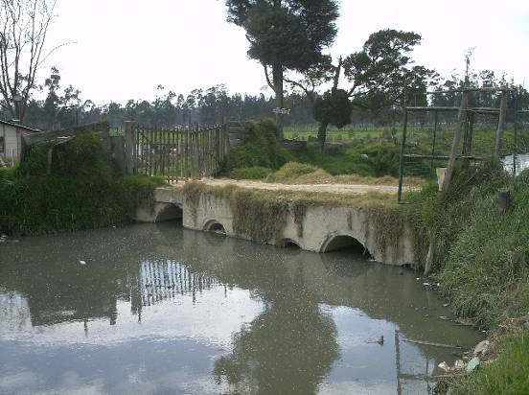
Contaminación de la quebrada Tibanica con residuos sólidos y basuras en general como embases plásticos, balones, desechables de hicopor, llantas, animales muertos.(Foto 5-06- 07)
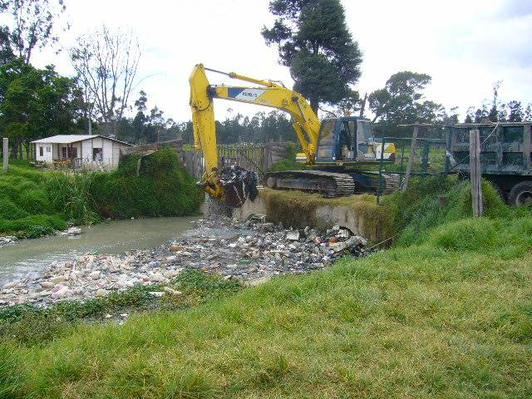
Los días 11 y 12 de septiembre se llevó a cabo limpieza de la quebrada
(Foto 11 de septiembre de 2007)

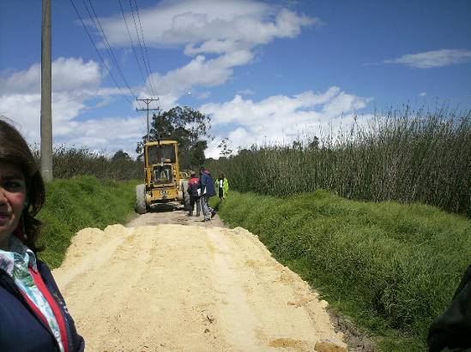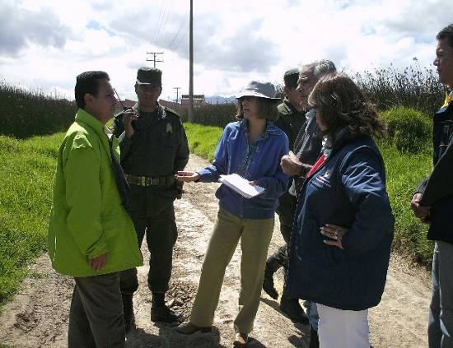

Otra problemática que viene afectando el Humedal es la existencia de un carreteable que divide en dos el Humedal, que es utilizado como servidumbre de tránsito y que particulares pretendieron intervenir con maquinaria pesada. (Foto 11-07-07)

-Vallado San José sector La Esperanza

Dentro de este mismo componente ambiental y en aras de evaluar las medidas adelantadas por la Alcaldesa Local y su efectividad en la protección de las rondas de los ríos se evidenció la problemática de contaminación del Vallado San José, dado que tras varias solicitudes de dragado y limpieza del Vallado por parte de la comunidad, la Contraloría evidenció que la ronda y el vallado permanecen en estado de suciedad y basuras la mayor parte del año y recibe residuos del sector residencial y colegios. Gracias a la gestión de la contraloría se hace mantenimiento y control regularmente.

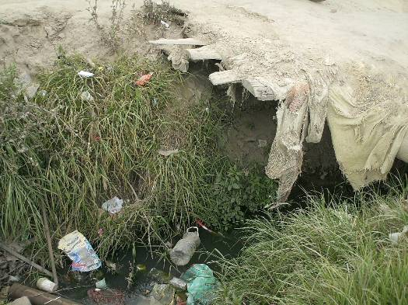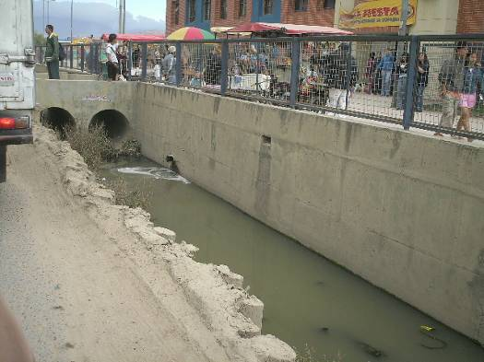
Contaminación del Vallado San José, la Contraloría evidenció que la ronda y el vallado permanecen en estado de suciedad y basuras la mayor parte del año y recibe residuos de sector residencial y colegios del sector sin ningún control ni correctivo por parte de la administración local.
Registro fotográfico 18 septiembre de 2007

-Audiencia pública parque Gran Colombiano: se comprometió el IDPAC a ejecutar la obra de carácter inmediato, así como agilizar las acciones para pago a contratistas. Por su parte la Alcaldesa se comprometió a emprender acciones en el sentido de realizar acciones conducentes a brindar los elementos de dotación para las canchas y con la Policía garantizar mayor seguridad al vecindario. Se logró que no se perdieran $173.775.000 con la construcción del parque

-Obras de fresado en La Esperanza, Manzanares, Primavera sur, El Palmar, Centauros, Camopohermoso, Gran Colombiano II Sector Bosques de Marylan Urbanización San Pedro Islandia El progreso, Humberto Valencia II sector Porvenir San Luis, Porvenir Parcela 23 , Caldas, Brasil II Sector, Villas del Velero, Newyersi, La Riviera II, .854 millones de pesos. Gracias a los requerimientos de la Contraloría se logró que la administración local realizara acciones correctivas conducentes a optimizar el proceso contractual de mantenimiento de la maquinaria que se encontraba en parqueaderos deteriorándose por un periodo mayor a un año, se logró que esta se pusiera en funcionamiento para realizar obras en vías de la localidad. Con el aprovechamiento de la maquinaria y su utilización en fresado de vias de la localidad ya que el 26% de las vías de la localidad se encuentran en buen estado, correspondientes a 215 Km-carril; el 8% en regular estado, correspondientes a 64 Km-carril y el 66% en mal estado, correspondientes a 550 Km-carril. Una de las alternativas con que cuenta el FDLB es la renivelación y mejoramiento de la movilidad a través de la colocación de fresado estabilizado con emulsión asfáltica, Estrategia que inició el día 19 de septiembre de este año, con una intervención de 30 vías, si bien es cierto este mecanismo mejora la movilidad es un mecanismo parcial que no mejora la calidad de vida totalmente pero garantiza calidad y durabilidad de obras. 76 millones en emulsion asfaltica y utilización de la maquinaria del FDL B.

- Campaña Ojo Pelao: Con el fin de dejar un legado estructurado del Programa Control Fiscal con la Mano del Ciudadano se constituyó el subcomité de jóvenes de la localidad con el cual se articularon los Contralores Estudiantiles y la red de jóvenes locales a través de la cual se ha logrado articular al ejercicio del control más de 3000 ciudadanos entre los siete y los 23 años en áreas sensibles como la conservación ambiental del río Tunjuelo, campañas de reciclaje y protección del Tibanica, entre otros recursos naturales y otras fasetas de la administración pública local. La sensibilización se realiza en eventos culturales construidos por los niños y niñas de la localidad en expresiones artísticas en las que se adaptan piezas lúdicas educativas para que los ciudadanos de Bosa conozcan su responsabilidad frente al cuidado de lo público, obteniendo como resultado la Implementación de la campaña Ojo Pelao en el Colegio Cafam Naranjos mediante las campañas de expectativa, lanzamiento y sostenimiento donde la comunidad estudiantil, profesores y area adminsitrativa reconocen el valor y el cuidado del establecimiento educativo, y el costo que genera la falta de cuidado de los recursos públicos en su colegio. Sensibilizados 1500 alumnos, profesores, y la programación de la implementación de la misma de seis colegios más de la localidad

Primer Concierto Manantiales del Rock promoviendo la protección de los recursos naturales, el segundo concierto con el lema Siembra un Humedal en tu Corazón se llevará a cabo con 21 bandas de rock de la localidad, de Bogotá e invitados de otras ciudades. Además se están realizado encuentros con muestras culturales como danzas, rap, exposición de carteleras, zanqueros publicitarios, teatro, poesía, encaminados al Gran Concurso Cultura por lo Público que se está desarrollando con temáticas de la gestión pública como salud, educación, infraestructura, cultura, media ambiente, donde los jóvenes organizados por red y contralores estudiantiles participan en las disciplinas de Música, Teatro, Danza, Pintura, Fotografía, Graffiti, Artes Plásticas, entre otras para presentar a la localidad y a la ciudad los logros y el reto de la participación activa y estructurada con mensajes lúdicos del control fiscal con la mano del ciudadano, mostrando a la ciudad que en el ejercicio del cuidado de lo público todos podemos ser contralores sin distingo de edad, sexo, color y aficiones, donde la Contraloría más que un ente de control es la mano tendida a la ciudad para garantizar la eficiencia, eficacia de la gestión en el Distrito.

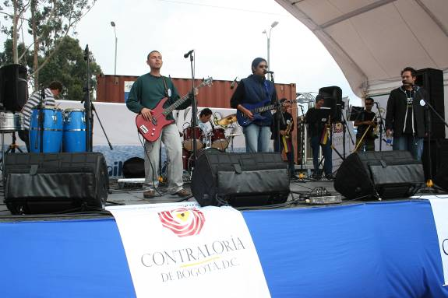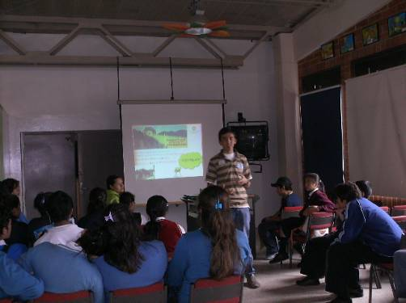
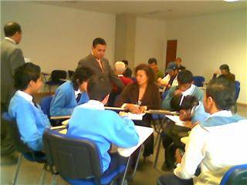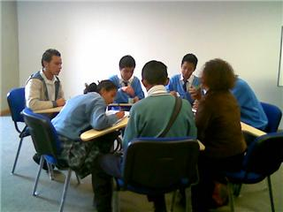

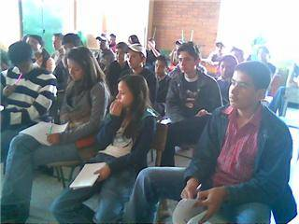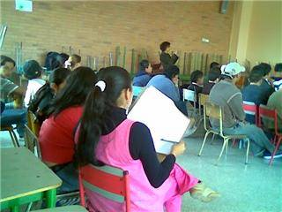

CAPACITACION Y SENSIBILIZACION

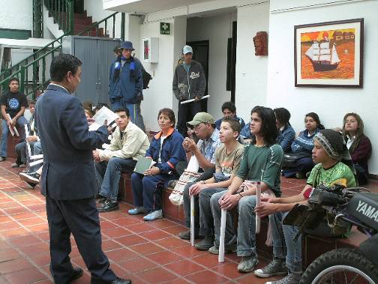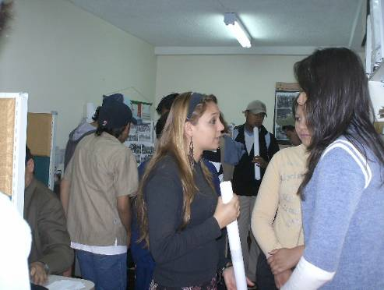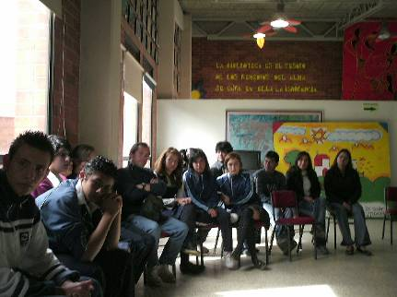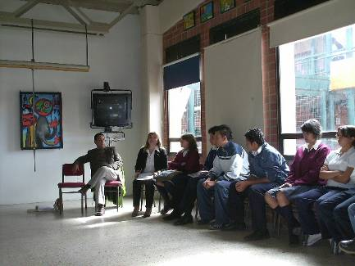
CAMPAÑA OJO PELAO
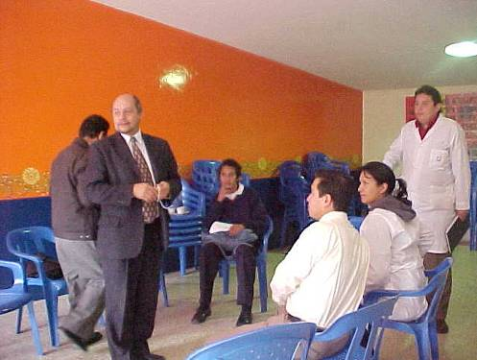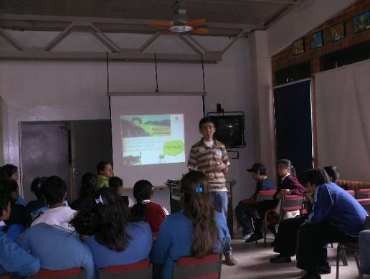

CAMPAÑAS CULTURALES Y AMBIENTALES
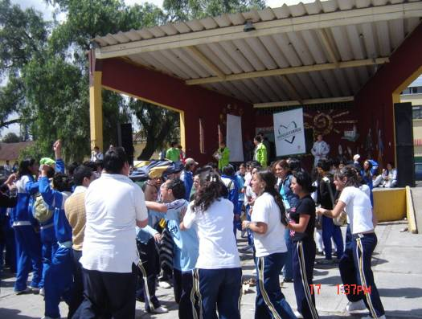
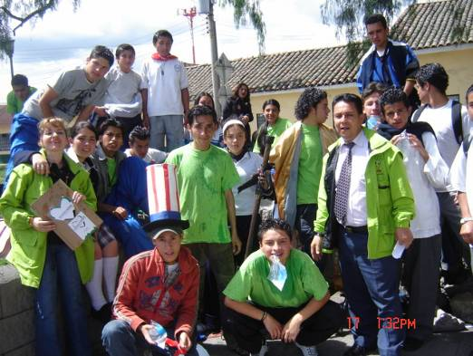

ANEXO 1
CUADRO DE HALLAZGOS DETECTADOS Y COMUNICADOS
(Cifras en millones de pesos)
TIPO DE HALLAZGO | CANTIDAD | VALOR | REFERENCIACION
ADMINISTRATIVOS | 30 | --- | 3.2.4.1, 3.2.5.1, 3.3.1, 3.3.2, 3.3.3, 3.4.1, 3.6.1, 3.6.2, 3.7.1.1., 3.7.1.2., 3.7.1.3, 3.7.2.1, 3.7.2.2, 3.7.2.3, 3.7.2.4., 3.7.2.5, 3.7.2.6, 3.7.3, 3.7.4, 3.7.5, 3.7.6, 3.7.8.1, 3.7.8.2, 3.7.8.3, 3.7.8.4, 3.7.9.1, 3.7.9.2, 3.7.9.3, 3.7.9.4, 3.7.9.5
FISCALES | 1 | $426.2 | 3.7.5.
DISCIPLINARIOS | 2 | NA | 3.7.5 – 3.7.6
PENALES | 1 | NA | 3.7.5
NA: No aplica.

RODRIGUEZ RODRIGUEZ, Libardo, Derecho Administrativo General y Colombiano. Editorial Temis. Undecima Edición . Bogotá D.C. 2000. Pág. 48.
Corte Constitucional, Sentencia C-373 de agosto 13 de 1977. Magistrado Ponente: Dr. Fabio Morón Díaz
CARREÑO Corredor Esperanza e INFANTE Sierra Piedad. Pontificia Universidad Javeriana - Facultad de Ciencias Jurídicas. Trabajo de Grado para optar al título de Abogado. Bogotá D.C. 2001. página 12
RODRIGUEZ RODRIGUEZ, Libardo, Op. Cit. pág. 48 y 49
Para ese entonces, el Alcalde Municipal era nombrado por el Gobernador del Departamento.
Reglamentadas mediante el Decreto distrital 677 de 1972.
Concejo de Bogotá D.C. - Proyecto de Acuerdo N° 261 de 2.006
Alcaldía Mayor de Bogota D.C. Exposición de motivos – proyecto de acuerdo “Por el cual se dictan normas básicas sobre la organización y funcionamiento de las entidades y organismos del Distrito Capital de Bogotá, y se expiden otras disposiciones sobre los principios y reglas generales para la administración pública distrital”. Página 7. Bogotá D.C. 2006.
Tamayo Tamayo, Soledad . Concejo de Bogotá D.C. - ponencia del Proyecto de Acuerdo N° 261 de 2.006 “por el cual se dictan normas básicas sobre la estructura, organización y funcionamiento de los organismos y de las entidades de Bogotá, distrito capital, y se expiden otras disposiciones”. Bogotá D.C. agosto 10 de 2006.
Citado por Tamayo Tamayo, Soledad. Op. Cit pagina 18
Ibidem
La descentralización territorial consiste en el otorgamiento de competencias y funciones administrativas a las entidades regionales o locales, para que éstas la ejerzan de forma autónoma en su nombre y bajo su responsabilidad.
Adicionalmente, es necesario recordar que de acuerdo con lo consagrado en el artículo 209 de la Constitución Política la función administrativa está al servicio de los intereses generales y se desarrolla con fundamento en los principios de igualdad, moralidad, eficacia, economía, celeridad, imparcialidad y publicidad, mediante la descentralización, la delegación y la desconcentración de funciones. Así mismo, el artículo 322 superior determinó que con base en las normas generales que establezca la ley, el Concejo a iniciativa del alcalde, dividirá el territorio distrital en localidades, de acuerdo con las características sociales de sus habitantes, y hará el correspondiente reparto de competencias y funciones administrativas. A las autoridades distritales corresponderá garantizar el desarrollo armónico e integrado de la ciudad y la eficiente prestación de los servicios a cargo del Distrito; a las locales, la gestión de los asuntos propios de su territorio.
Según la Encuesta de calidad de vida del 2003 – DANE-DAPD, casi 3,5 millones de bogotanos (50%) se encontraban por debajo de la línea de pobreza y 1,1 millón (17%) en condiciones de indigencia. El desempleo, que afectaba casi a 700 mil personas, deterioró aún más la equidad en la distribución del ingreso (Gini = 0,56). .
La Administración distrital declaró en emergencia social en seis (6) localidades, con el fin de reducir la pobreza y la exclusión, desarrollar acciones en seguridad alimentaria, salud, educación, empleo y vivienda. Estas localidades son: Ciudad Bolívar, San Cristóbal, Kennedy, Suba, Bosa y Usme, donde la situación de pobreza es más grave. En dicha localidades vive el 52% de la población de la ciudad (3,6 millones), el 62% del total de personas en pobreza y el 64% de los bogotanos en indigencia. Según la Cámara de Comercio de Bogotá – Observatorio social. Boletín No 15, septiembre de 2004: Para dar una idea de la magnitud del problema, hay que saber que sólo Kennedy con sus 900 mil habitantes más importantes del país y que Ciudad Bolívar, se puede comparar en población con una ciudad como Bucaramanga. Usme presenta uno de los desarrollos urbanos más pobres de la ciudad, pues 2 sólo tiene estratos 1 y 2 y Suba es la localidad que registra la mayor concentración de la riqueza en la ciudad (0,58 superior al del total de la ciudad).
Diagnósticos locales: Caracterización de la situación de salud, profundización de problemas y síntesis localidad 7 año 2003

